Министерство образования и науки Республики Башкортостан

Государственное автономное профессиональное образовательное учреждение

Уфимский колледж статистики, информатики и вычислительной техники

УТВЕРЖДАЮ
Заместитель директора
по учебной работе
____________З.З.Курмашева
«__»________________2025г.

СОЗДАНИЕ ПРИЛОЖЕНИЯ ДЛЯ ПОКУПКИ ЭЛЕКТРОННЫХ БИЛЕТОВ НА МУЗЫКАЛЬНЫЕ МЕРОПРИЯТИЯ
Пояснительная записка к дипломному проекту

Рецензент  Н.К. Валеева  «___» _______________ 2025 г. | Руководитель  Р.Ф. Каримова  «___» _______________ 2025 г.
Выпускник гр. 21П-1
К.Р. Садыкова
«___» _______________ 2025 г.

2025

Министерство образования и науки Республики Башкортостан

Государственное автономное профессиональное образовательное учреждение

Уфимский колледж статистики, информатики и вычислительной техники

УТВЕРЖДАЮ
Заместитель директора
по учебной работе
______________З.З. Курмашева
«__» ________________ 2025 г.

ЗАДАНИЕ
на дипломный проект студенту дневного отделения, группы 21П-1, специальности 09.02.07 Информационные системы и программирование.
Фамилия, имя, отчество: Садыкова Камилла Руслановна
Тема дипломного проекта: «Создание приложения для покупки электронных билетов на музыкальные мероприятия».
Текст задания:
при выполнении дипломного проекта должны быть решены следующие задачи:
- разработана структура программы;
- реализован следующий функционал: регистрация и авторизация пользователей, просмотр исполнителей и афиши концертов, покупка билетов, система отзывов, а также инструменты управления концертами.
- построена справочная система.
В результате выполнения дипломного проекта должны быть представлены:
- пояснительная записка, состоящая из следующих разделов:
Введение
1 Постановка задачи
2 Экспериментальный раздел
Заключение
Приложения
Список сокращений
Список использованных источников
- электронный носитель, содержащий разработанный программный продукт, пояснительную записку;
- графическая часть – 3 листа формата А4;
- презентация дипломного проекта в электронном виде.
Список рекомендуемых источников:
- Кумскова И.А. Базы данных: учебник / Кумскова И.А. — Москва : КноРус, 2021. — 400 с. — ISBN 978-5-406-08303-1. — URL: https://book.ru/book/940108. — Текст: электронный.
- Федорова Г.Н. Разработка модулей программного обеспечения для компьютерных систем : учебник для студ. учреждений сред. проф. образования / Г.Н. Федорова. — 4-е изд., перераб. —Москва : Издательский центр «Академия», 2020. — 384 с. ISBN 978-5-4468-9443-7. - Текст : электронный. - URL: https://academia-moscow.ru/reader/?id=473265# – Режим доступа: по подписке
- METANIT.COM C#: информационная система: сайт, 2024 – URL: https://metanit.com/sharp/tutorial/ – Режим доступа: свободный. – Текст: электронный
Задание к выполнению получил «30» марта 2025г.
Студент Садыкова Камилла Руслановна
Срок окончания «08» июня 2025г.
Руководитель Р.Ф. Каримова
Задание рассмотрено на заседании цикловой комиссии информатики
«25» марта 2025 г. протокол № 5
Председатель цикловой комиссии О.В. Фатхулова

Министерство образования и науки Республики Башкортостан

Государственное автономное профессиональное образовательное учреждение

Уфимский колледж статистики, информатики и вычислительной техники

ЗАКЛЮЧЕНИЕ
на дипломный проект
Дипломник
Группа
Специальность 09.02.07 Информационные системы и программирование
Тема

Объем дипломного проекта:
количество листов пояснительной записки
количество листов графической части
Заключение о степени соответствия заданию на дипломный проект

Характеристика качеств, проявленных выпускником при работе над дипломным проектом: самостоятельность, дисциплинированность, умение планировать работу и пользоваться литературным материалом и т.д.

Положительные стороны

Недостатки

Характеристика общетехнической и специальной подготовки выпускника

Заключение и предлагаемая оценка за дипломный проект

Руководитель
Должность преподаватель
Место работы ГАПОУ Уфимский колледж статистики, информатики и вычислительной техники
« » 2025г.
Подпись

Министерство образования и науки Республики Башкортостан

Государственное автономное профессиональное образовательное учреждение

Уфимский колледж статистики, информатики и вычислительной техники

РЕЦЕНЗИЯ

на дипломный проект
Дипломник
Группа
Специальность 09.02.07 Информационные системы и программирование
Тема

Объем дипломного проекта:
количество листов пояснительной записки
количество листов графической части
Заключение о степени соответствия заданию на дипломный проект

Характеристика выполнения каждого раздела дипломного проекта

Перечень положительных качеств дипломного проекта, возможность его использования на производстве

Недостатки

Оценка качества выполнения графической части дипломного проекта

Оценка качества выполнения пояснительной записки дипломного проекта

Оценка общеобразовательной и технической подготовки выпускника

Отзыв о дипломном проекте в целом, предлагаемая оценка

Рецензент
Должность
Место работы
«___» ______________ 2025 г.
Подпись

АННОТАЦИЯ
Пояснительная записка к дипломному проекту содержит постановку и решение задачи «Создание приложения для покупки электронных билетов на музыкальные мероприятия».
Приложение CWTickets (ColorWaveTickets) разработано с использованием языков программирования C# и JavaScript. Серверная часть реализована на C# 12 с применением фреймворка ASP.NET Core 8.0 с использованием паттерна MVC в среде разработки Visual Studio 2022, клиентская часть - на JavaScript с использованием фреймворка Vue.js 3 в Visual Studio Code.
Особенностью приложения является интегрированная рекомендательная система на Python 3.10.
В качестве системы управления базами данных выбрана MySQL 8.0 с инструментом администрирования MySQL Workbench.
Приложение предназначено для работы в операционной системе Windows 10/11, поддерживает современные веб-браузеры, включая Google Chrome, Mozilla FireFox, Microsoft Edge и Safari, и было протестировано на контрольных примерах.
СОДЕРЖАНИЕ
 | лист
Введение | 4
1 Постановка задачи | 7
1.1 Описание предметной области | 7
1.2 Проектирование бизнес-процессов предметной области | 12
1.3 Описание входной информации | 12
1.4 Описание выходной информации | 12
1.5 Общие требования к программному продукту | 12
1.6 Описание структуры базы данных | 13
1.7 Контрольный пример | 19
2 Экспериментальный раздел | 20
2.1 Описание программы | 20
2.2 Протокол тестирования программного продукта | 28
2.3 Руководство пользователя | 53
Заключение | 77
Приложение А. Диаграмма прецедентов | 79
Приложение Б. Схема базы данных | 80
Приложение В. Входная информация контрольного примера | 81
Приложение Г. Выходные данные контрольного примера | 86
Приложение Д. Схема взаимодействия модулей | 92
Приложение Е. Код программы | 93
Список использованных источников | 162
ВВЕДЕНИЕ
Покупка билетов на концерт — это тоже искусство. Ведь она требует такого же внимания к деталям и планирования, что и организация крупного мероприятия, профессионального подхода и чувства времени. Кроме того, что билеты обеспечивают доступ к концерту, они также должны быть удобными для покупки, иметь приятный дизайн и радовать глаз. Вместе все эти нюансы формируют настоящий шедевр, который принесёт не только доступ к мероприятию, но и эстетическое наслаждение.
На рынке представлено несколько крупных платформ, занимающихся продажей билетов на концерты. Среди них Ticketmaster — одна из самых известных, предлагающая широкий выбор событий по всему миру и интеграцию с крупными площадками, однако она страдает от высоких комиссий и сложного интерфейса для новичков. Afisha.ru — российский сервис, объединяющий афиши мероприятий, включая концерты, театры и выставки. Его достоинства — удобный поиск по городам и возможность оставлять отзывы, но отсутствуют персонализированные рекомендации и ограничена функциональность для модераторов. Kassir.ru специализируется на продаже билетов в России, предлагает быструю покупку и электронные билеты, однако имеет слабую систему фильтрации и минимальные возможности для взаимодействия пользователей. Eventbrite — международный сервис, дающий организаторам гибкие инструменты для создания событий и интеграции с соцсетями, но ориентирован преимущественно на организаторов, а не на покупателей.
Несмотря на наличие этих решений, пользователи продолжают сталкиваться с рядом проблем: сложная навигация по платформам, затрудняющая поиск концертов по жанру, дате или месту; отсутствие полноценной обратной связи, не позволяющее оценивать мероприятия и делиться впечатлениями; ограниченные возможности для организаторов, которым сложно оперативно обновлять информацию о концертах.
Актуальность проекта обусловлена растущим спросом на удобные и функциональные решения для поиска и бронирования билетов. Музыкальные мероприятия остаются одним из самых популярных видов развлечений, и пользователи хотят быстро находить концерты по своим предпочтениям, получать актуальную информацию о событиях и иметь возможность поделиться впечатлениями.
Целью дипломного проекта является разработка приложения, которое не только упростит поиск и покупку билетов, но и создаст комфортную среду для взаимодействия пользователей.
Основные задачи:
- анализ предметной области – изучение потребностей пользователей и функциональности существующих аналогов;
- проектирование базы данных – создание структуры, обеспечивающей хранение информации о концертах, исполнителях, пользователях и билетах;
- разработка клиентской части – интуитивно понятный интерфейс с возможностью фильтрации, поиска и оставления отзывов;
- реализация серверной логики – обеспечение работы API для взаимодействия с базой данных и клиентским приложением;
- разработка рекомендательной системы – создание алгоритма персонализированных рекомендаций на основе анализа пользовательских предпочтений (истории покупок, оценок и добавлений в избранное);
- тестирование и оптимизация – проверка работоспособности системы, устранение ошибок и повышение производительности.
1 Постановка задачи
1.1 Описание предметной области
Приложение представляет собой специализированную платформу для поиска и бронирования билетов на концерты, ориентированную на потребности современных меломанов. Система обеспечивает удобный доступ к информации о музыкальных мероприятиях через гибкие механизмы поиска и фильтрации, а также предоставляет инструменты для управления контентом.
Данная платформа предполагает наличие трех групп пользователей: авторизованный пользователь, неавторизованный пользователь и организатор.
Авторизованный пользователь имеет возможность:
- просматривать концерты по выбранному жанру;
- просматривать концерты с использованием поиска по названию группы;
- просматривать концерты с использованием фильтрации по городу;
- просматривать концерты по выбранной дате или периоду (сегодня, завтра, эта неделя, все даты);
- добавлять исполнителей в «Избранное»;
- удалять исполнителей из «Избранных»;
- просматривать билеты в личном кабинете с фильтрацией по статусу;
- просматривать «Избранные» в личном кабинете;
- возможность скачать билет;
- возможность вернуть билет;
- получать оповещение в личных кабинет о том, что на сайте появился концерт исполнителя из «Избранных», произошли изменения о концерте и напоминание оставить отзыв, если билет был использован, отмена концерта на который был билет;
- покупать билет на концерт;
- оставлять отзыв о концерте, который прошел.
Неавторизованный пользователь имеет возможность:
- просматривать концерты по выбранному жанру;
- просматривать концерты с использованием поиска по названию группы;
- просматривать концерты с использованием фильтрации по городу или стране.
Организатор концерта имеет возможность:
- просматривать концерты по выбранному жанру;
- просматривать концерты с использованием поиска по названию группы;
- просматривать концерты с использованием фильтрации по городу;
- просматривать концерты по выбранной дате или периоду (сегодня, завтра, эта неделя, все даты);
- добавлять исполнителей в «Избранное»;
- удалять исполнителей из «Избранных»;
- просматривать билеты с фильтрацией по статусу;
- возможность скачать билет;
- возможность вернуть билет;
- получать оповещение в личных кабинет о том, что на сайте появился концерт исполнителя из «Избранных», произошли изменения о концерте и напоминание оставить отзыв, если билет был использован, отмена концерта на который был билет;
- покупать билет на концерт;
- оставлять отзыв о концерте, который прошел;
- добавлять и редактировать концерты исполнителей на площадку своего города.
Ядро системы составляют музыкальные исполнители. Каждый исполнитель имеет описание, чтобы пользователь мог прочитать дополнительную информацию перед покупкой. Так же имеются визуальные элементы - фоновые изображения, аватары и фирменные цвета, что создает узнаваемый стиль. Каждый исполнитель имеет следующую информацию:
- идентификатор исполнителя;
- название исполнителя;
- описание исполнителя;
- фоновая фотография исполнителя;
- фотопрофиль исполнителя;
- цвет исполнителя.
Исполнители классифицируются по жанрам через гибкую систему связей, позволяющую одному артисту принадлежать к нескольким музыкальным направлениям одновременно. Каждый жанр включает:
- идентификатор жанра;
- название жанра.
- цвет жанра;
- иконка жанра.
Связь между артистами и жанрами имеет:
- идентификатор артиста;
- идентификатор жанра.
Исполнители проводят концерты, статус концерта определяется автоматически, когда дата концерта прошла, кроме статуса об отмене концерта. Каждый концерт включает в себе:
- идентификатор концерта;
- идентификатор исполнителя;
- идентификатор зала;
- возрастное ограничение;
- статус концерта («Событие планируется», «Событие прошло», «Событие отменено»);
- дата начала концерта;
- время начала концерта.
Концерты привязаны к площадкам, которые представляют собой не просто места проведения, а полноценные объекты с детальным описанием инфраструктуры и точными географическими координатами, что обеспечивает пользователю всю информацию. Каждый концертный зал обладает следующими данными:
- идентификатор зала;
- название зала;
- описание зала;
- город зала;
- улица зала;
- дом зала.
Концертные залы разделены на секции различных типов (танцпол, ряды, столы), каждая из которых имеет свою схему расположения, ценовую политику и визуальное представление. Это позволяет пользователям осознанно выбирать места, полностью соответствующие их предпочтениям и бюджету. В каждой секции хранится:
- идентификатор секции;
- идентификатор зала;
- название секции;
- схема секции;
- количество мест;
- цена секции;
- тип секции («Танцпол», «Ряды», «Столы»);
- количество блоков;
- количество мест в блоке.
После регистрации пароль кодируется, чтобы обеспечить защиту персональной информации и купленным билетам на аккаунте. Каждый пользователь имеет следующие параметры:
- идентификатор пользователя;
- идентификатор роли;
- имя пользователя;
- фамилия пользователя;
- логин пользователя;
- почта пользователя;
- город пользователя;
- хэшированный пароль пользователя;
- соль пароля пользователя.
Каждый пользователь имеют свои права и для них есть роли, каждая роль содержит:
- идентификатор роли;
- название роли.
Пользователи могут добавить своих любимых исполнителей в избранное. Избранные позволяет следить за исполнителями, помогает строить рекомендации и предлагать похожих и обладает следующими характеристиками:
- идентификатор избранного;
- идентификатор пользователя;
- идентификатор исполнителя;
- дата добавления избранного.
Для того, чтобы пользователь всегда имел актуальную информацию, не забывал о концертах и ставить отзывы – есть оповещения. Каждое оповещение хранит:
- идентификатор оповещения;
- идентификатор пользователя;
- идентификатор исполнителя;
- идентификатор концерта;
- сообщение оповещения;
- отметка о прочтении;
- дата оповещения.
На основе действий авторизованного пользователя строятся рекомендации, каждая рекомендация имеет:
- идентификатор рекомендации;
- идентификатор пользователя;
- идентификатор исполнителя.
Пользователи могут покупать билеты на концерты. Для купленного билета генерируется электронный в котором есть qr-код, в нем храниться вся информация о билете, чтобы пользователь без проблем смог пройти на концерт. Каждый билет имеет:
- идентификатор билета;
- идентификатор концерта;
- идентификатор пользователя;
- идентификатор секции;
- ряд билета;
- место билета;
- статус билета;
- дата покупки билета.
После концерта пользователь в праве оставить отзыв о своих впечатлениях. На основе отзыва строиться популярность исполнителя и рекомендации пользователя. Каждый отзыв имеет:
- идентификатор отзыва;
- идентификатор пользователя;
- идентификатор концерта;
- текст отзыва;
- рейтинг отзыва;
- дата отзыва.
1.2 Функциональная модель предметной области
Диаграмма прецедентов — это тип UML-диаграммы, который визуализирует взаимодействие между системой и ее внешними участниками через набор прецедентов (функциональных возможностей системы).
Диаграмма прецедентов представлена в приложении А.
1.3 Описание входной информации
Входной информацией являются: пользователи, исполнители, жанры, концертные залы, секции залов, концерты, отзывы.
1.4 Описание выходной информации
Выходными данными являются: список исполнителей с возможностью фильтрации по городу, жанру и цене, список исполнителей с поиском по названию, отредактированная информация о концертах исполнителя и отзывов, оповещения о новых концертах, история покупок билетов, электронный билет, список избранных исполнителей, список популярных исполнителей, список рекомендованных пользователю исполнителей.
1.5 Общие требования к программному продукту
Приложение предназначено для пользователей, имеющих как минимум первоначальные навыки работы с программами, предназначенными для просмотра интернет-страниц.
Минимальные требования к техническому обеспечению программного продукта следующие:
- ОС: Windows 10 64Bit / Mac OS;
- процессор: 2.40 Ггц (четырехъядерный) / AMD Phenom 9850 (четырехъядерный) @ 2.5 Ггц;
- оперативная память: 4ГБ;
- видеокарта: NVIDIA 9800 GT c 512 МБ видеопамяти/ AMD HD 4870 с 1 Гб видеопамяти (DX 9, 10, 10.1);
- жесткий диск: 15 ГБ свободного места;
- браузер: Google Chrome, Mozilla FireFox, Microsoft Edge и Safari.
Функциональные возможности программного продукта:
- приложение должно формировать и отображать выходные данные пользователю;
- в приложении должен быть обеспечен просмотр таблиц (справочников) базы данных с возможность добавления, редактирования, удаления данных.
Требования к надежности:
- приложение должно обрабатывать ошибочные действия пользователя и сообщать ему об этом;
- приложение должно обеспечивать контроль входной и выходной информации.
Требования к информационной и программной совместимости: обеспечить работу приложения с таблицами СУБД MySQL Workbench.
1.6 Описание структуры базы данных
MySQL — это система управления базами данных (СУБД), основанная на языке структурированных запросов SQL (Structured Query Language).
Схема базы данных — это структура и организация базы данных, которая определяет ее таблицы, поля, связи, ограничения и типы данных. Он служит образцом для организации данных и доступа к ним, предоставляя план действий для разработчиков, администраторов и пользователей при работе с базой данных. Схема необходима для эффективного и действенного управления данными, что приводит к повышению производительности базы данных и упрощению обслуживания.
Схема базы данных представлена в приложении Б.
Описание структуры базы данных представлено в таблицах 1.6.1 – 1.6.13.
Таблица 1.6.1 – Artist (Исполнители)
Содержание поля | Имя поля | Тип, длина | Примечания
1 | 2 | 3 | 4
Идентификатор исполнителя | id_artist | INT | Первичный ключ
Название исполнителя | name_artist | VARCHAR(100) | Обязательное поле

Продолжение таблицы 1.6.1
1 | 2 | 3 | 4
Описание исполнителя | description_artist | TEXT
Фотопрофиль исполнителя | profile_photo_artist | VARCHAR(255)
Фоновое изображение исполнителя | background_photo_artist | VARCHAR(255)
Цвет исполнителя | color_artist | VARCHAR(20)
Таблица 1.6.2 – Genre (Жанры)
Содержание поля | Имя поля | Тип, длина | Примечания
1 | 2 | 3 | 4
Идентификатор жанра | id_genre | INT | Первичный ключ
Название жанра | name_genre | VARCHAR(100) | Обязательное поле
Цвет жанра | color_genre | VARCHAR(20) | Обязательное поле
URL иконки | icon_url_genre | VARCHAR(255)
Таблица 1.6.3 - Hall (Концертные залы)
Содержание поля | Имя поля | Тип, длина | Примечания
1 | 2 | 3 | 4
Идентификатор площадки | id_hall | INT | Первичный ключ
Название площадки | name_hall | VARCHAR(100) | Обязательное поле
Описание площадки | description_hall | TEXT
Город | city_hall | VARCHAR(50) | Обязательное поле
Улица | street_hall | VARCHAR(100) | Обязательное поле
Здание | building_hall | VARCHAR(10) | Обязательное поле

Таблица 1.6.4 - Concert (Концерты)
Содержание поля | Имя поля | Тип, длина | Примечания
1 | 2 | 3 | 4
Идентификатор концерта | id_concert | INT | Первичный ключ
ID исполнителя | id_artist | INT | Внешний ключ (к Artist)
ID площадки | id_hall | INT | Внешний ключ (к Hall)
Возрастное ограничение | age_limit_concert | INT | Обязательное поле
Статус концерта | status_concert | ENUM | «Событие планируется», «Событие прошло», «Событие отменено»
Дата начала | date_start_concert | DATE | Обязательное поле
Время начала | time_start_concert | TIME | Обязательное поле
Таблица 1.6.5 - Section (Секции залов)
Содержание поля | Имя поля | Тип, длина | Примечания
1 | 2 | 3 | 4
Идентификатор секции | id_section | INT | Первичный ключ
ID площадки | id_hall | INT | Внешний ключ (к Hall)
Название секции | name_section | VARCHAR(100) | Обязательное поле
Схема секции | schema_section | TEXT | Обязательное поле
Количество мест | count_seat | INT | Обязательное поле
Цена билета | price_section | DECIMAL(10,2) | Обязательное поле
Тип секции | type_section | ENUM | «Танцпол», «Ряды», «Столы»

Продолжение таблицы 1.6.5
1 | 2 | 3 | 4
Количество блоков | unit_count_section | INT
Количество мест в блоке | seats_per_unit_section | INT
Таблица 1.6.6 - User (Пользователи)
Содержание поля | Имя поля | Тип, длина | Примечания
1 | 2 | 3 | 4
Идентификатор пользователя | id_user | INT | Первичный ключ
ID роли | id_role | INT | Внешний ключ (к Role)
Имя | first_name_user | VARCHAR(50) | Обязательное поле
Фамилия | last_name_user | VARCHAR(50) | Обязательное поле
Дата рождения | birth_date_user | DATE | Обязательное поле
Логин | login_user | VARCHAR(50) | Обязательное поле, UNIQUE
Email | email_user | VARCHAR(100) | Обязательное поле
Город | city_user | VARCHAR(50)
Хэш пароля | password_hash_user | VARCHAR(255) | Обязательное поле
Соль пароля | password_salt_user | VARCHAR(255) | Обязательное поле
Таблица 1.6.7 - Ticket (Билеты)
Содержание поля | Имя поля | Тип, длина | Примечания
1 | 2 | 3 | 4
Идентификатор билета | id_ticket | INT | Первичный ключ
ID концерта | id_concert | INT | Внешний ключ (к Concert)
ID пользователя | id_user | INT | Внешний ключ (к User)
ID секции | id_section | INT | Внешний ключ (к Section)

Продолжение таблицы 1.6.7
1 | 2 | 3 | 4
Номер ряда | row_ticket | INT | Обязательное поле
Номер места | seat_ticket | INT | Обязательное поле
Статус билета | status_ticket | ENUM | «Активен», «Использован», «Возвращен»
Дата покупки | purchase_date_ticket | TIMESTAMP | Обязательное поле
Номер карты | Card_nuber_ticket | CHAR(16) | Обязательное поле
Таблица 1.6.8 - Artist_Genre (Связь исполнителей и жанров)
Содержание поля | Имя поля | Тип, длина | Примечания
1 | 2 | 3 | 4
ID исполнителя | id_artist | INT | Внешний ключ (к Artist), первичный ключ
ID жанра | id_genre | INT | Внешний ключ (к Genre), первичный ключ
Таблица 1.6.9 - Favorite (Избранные)
Содержание поля | Имя поля | Тип, длина | Примечания
1 | 2 | 3 | 4
ID избранного | id_favorite | INT | Первичный ключ
ID пользователя | id_user | INT | Внешний ключ (к User)
ID исполнителя | id_artist | INT | Внешний ключ (к Artist)
Дата добавления | added_date_favorite | TIMESTAMP

Таблица 1.6.10 - Notification (Оповещения)
Содержание поля | Имя поля | Тип, длина | Примечания
1 | 2 | 3 | 4
ID оповещения | id_notification | INT | Первичный ключ
ID пользователя | id_user | INT | Внешний ключ (к User)
ID исполнителя | id_artist | INT | Внешний ключ (к Artist)
ID концерта | id_concert | INT | Внешний ключ (к Concert)
Текст оповещения | message_notification | TEXT | Обязательное поле
Отметка о прочтении | is_read | TINYINT(1)
Дата оповещения | date_notification | TIMESTAMP
Таблица 1.6.11 – Recommendation (Рекомендации)
Содержание поля | Имя поля | Тип, длина | Примечания
1 | 2 | 3 | 4
ID оповещения | id_recommendation | INT | Первичный ключ
ID пользователя | id_user | INT | Внешний ключ (к User)
ID исполнителя | id_artist | INT | Внешний ключ (к Artist)
Таблица 1.6.12 – Review (Отзывы)
Содержание поля | Имя поля | Тип, длина | Примечания
1 | 2 | 3 | 4
ID оповещения | id_review | INT | Первичный ключ
ID пользователя | id_user | INT | Внешний ключ (к User)
ID концерт | id_concert | INT | Внешний ключ (к Artist)
Текст отзыва | text_review | TEXT

Продолжение таблицы 1.6.12
 | 2 | 3 | 4
Рейтинг отзыва | rating_review | INT | Обязательное поле
Дата отзыва | date_review | TIMESTAMP | Обязательное поле
Таблица 1.6.13 – Role (Роли пользователей)
Содержание поля | Имя поля | Тип, длина | Примечания
1 | 2 | 3 | 4
ID роли | id_review | INT | Первичный ключ
Название роли | name_role | VARCHAR(50) | Обязательное поле
1.7. Контрольный пример
Контрольный пример является ручным подсчётом задачи. По составленной программе обрабатываются исходные данные контрольного примера. Полученные результаты сравниваются с известными результатами контрольного примера. При несовпадении результатов производится поиск, исправление ошибок, и снова производится выполнение программы.
Входная информация контрольных примеров представлена в приложении В.
Выходные данные для контрольных примеров показаны в приложении Г.

2. Экспериментальный раздел
2.1 Описание программы
Для разработки концертной веб-платформы был выбран современный и эффективный стек технологий.
Серверная часть реализована на C# с использованием ASP.NET Core 8.0. Этот язык обеспечивает высокую производительность, строгую типизацию и удобную поддержку асинхронности. ASP.NET Core позволяет быстро и безопасно создавать масштабируемые веб-приложения, предлагая встроенные механизмы аутентификации, авторизации и защиты от популярных уязвимостей.
Клиентская часть написана на Vue.js 3. Такой подход обеспечивает реактивность, гибкость и хорошую масштабируемость интерфейса. Навигация реализована через Vue Router, а управление состоянием через Vuex. Axios используется для взаимодействия с сервером. Интерфейс оформлен с помощью CSS3/SCSS.
База данных построена на MySQL 8.0 — надежной реляционной СУБД с поддержкой транзакций и хранения данных в InnoDB. Для администрирования используется MySQL Workbench, предоставляющий удобный визуальный интерфейс для управления схемой и запросами.
Среда разработки включает Visual Studio 2022 для серверной части и Visual Studio Code для клиентской, с расширениями под Vue.js.
Архитектура проекта основана на многослойном подходе (MVC/Client-Server): Vue.js реализует презентационный слой, ASP.NET Core — бизнес-логику, а Entity Framework с MySQL — работу с данными.
Такой стек технологий обеспечивает высокую производительность, безопасность и масштабируемость.
Схема взаимодействия модулей представлена в приложении Д. Схема архитектуры программного продукта представлена на рисунке 2.1.1.
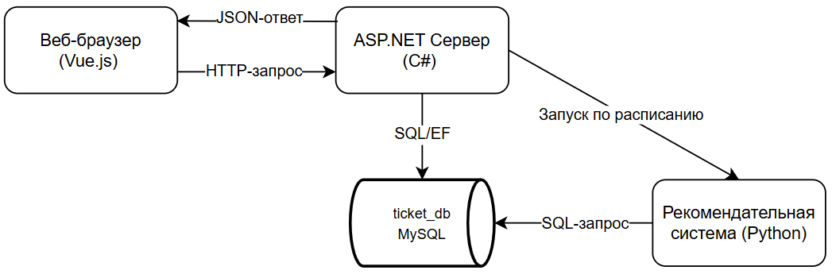
Рисунок 2.1.1 – Схема архитектуры программного продукта
Описание модулей и методов представлено в таблице 2.1.1.
Таблица 2.1.1 – Описание модулей
Модуль | Назначение
1 | 2
AtistController.cs | Контроллер для работы с исполнителями
ConcertsController.cs | Контроллер для работы с концертами
GenresController.cs | Контроллер для работы с жанрами
HallController.cs | Контроллер для работы с концертными залами
NotificationController.cs | Контроллер для работы с оповещениями
RecommendationController.cs | Контроллер для работы с рекомендациями
ReviewController.cs | Контроллер для работы с отзывами
UsersController.cs | Контроллер для работы с пользователями
FavoriteController.cs | Контроллер для работы с избранными
TicketsController.cs | Контроллер для работы с билетами
NotificationGenerator.cs | Сервис для генерации оповещения
NotificationSchedulerService.cs | Сервис для отправки оповещений по расписанию
RecommendationSchedulerService.cs | Сервис для запуска рекомендательной системы
ApiService.js | Сервис для запросов на сервер
SectionRenderer.vue | Компонент для генерации концертного зала
Main.py | Рекомендательная система
Описание методов основных модулей представлено в таблице 2.1.2.
Таблица 2.1.2 – Описание методов
Метод | Назначение
1 | 2
ArtistController.cs
GetArtists() | Получение списка артистов
GetArtistById() | Получение исполнителя по идентификатору
GetArtistByCity() | Получение списка исполнителей по городу
GetFilteredArtists() | Фильтрация списка исполнителей по параметрам
ProcessImagePath() | Работа с путем изображений
GenerateGeners() | Генерация цвета исполнителя по жанрам
GetArtistsGenres() | Получение жанры исполнителя
GetArtistGenres() | Получение жанры исполнителя по идентификатору
ConcertController.cs
GetConcertById() | Получение концерта по идентификатору
GetConcerts() | Получение списка концертов
GetFilteredConcerts() | Фильтрация списка концертов по параметрам
UpdateConcert() | Обновление информации о концерте
AddConcert() | Добавление концерта
GenresController.cs
GetGenres() | Получение списка жанров
HallController.cs
GetCities() | Получение списка городов, в которых проходит концерт
GetHallsByCity() | Получение списка концертных залов по городу
GetHalls() | Получение списка концертных залов
GetHallSections() | Получение списка секций концертного зала

Продолжение таблицы 2.1.2
1 | 2
NotificationController.cs
GetUserNotifications() | Получение оповещений пользователя
GetUnreadCount | Получение непрочитанных оповещений пользователя
MarkAsRead() | Изменить оповещение как прочитанное
CreateNotification() | Создание оповещения
RecommendationController.cs
GetRecommendationForUser() | Получение персональных рекомендаций пользователя
PopularArtists | Получение списка популярных исполнителей
ReviewController.cs
GetUserReviews() | Получение списка отзывов пользователя
GetReview() | Получение отзыва по идентификатору
CreateReview() | Создание отзыва
UpdateReview() | Обновление отзыва
DeleteReview() | Удаление отзыва
UsersController.cs
Register() | Добавление пользователя
Login() | Авторизация пользователя
UpdateUser() | Обновление данных пользователя
GetTicketsUser() | Получение списка билетов пользователя
CancelTicket() | Отмена билета
GetFavoritesUser() | Получение избранных пользователя
FavoriteController.cs
GetUserFavorites() | Получение списка избранных пользователя
AddFavorite() | Добавление избранного
RemoveFavorite() | Удаление избранного

Продолжение таблицы 2.1.2
1 | 2
GetFavorite() | Получение избранного по идентификатору
TicketsController.cs
GetTicketQrCode() | Генерация qr кода билета
PurchaseTickets() | Добавление билета
GetOccupiedSeats() | Получение занятых мест
CheckSeatAvailability() | Проверка места на доступность
DownloadTicketPdf() | Генерация электронного билета
GenerateTicketHtml() | Шаблон электронного билета
NotificationGenerator
GenerateReminderAndFeedbackNotifications() | Генерация оповещений
NotificationSchedulerService
ExecuteAsync() | Отправка оповещения по расписанию
RecommendationSchedulerService.cs
ExecuteAsync() | Запуск рекомендательной системы
ApiService.js
getArtists() | Запрос на получение списка исполнителей
getEvents() | Запрос на получение списка концертов
getArtistById() | Запрос на получения исполнителя по идентификатору
getArtistByCity() | Запрос на получения исполнителя по городу
getConcertById() | Запрос на получение концерта по идентификатору
getFilteredArtists() | Запрос на фильтрацию списка исполнителя по параметрам
getFilteredConcerts() | Запрос на фильтрацию списка концертов по параметрам
getGenres() | Запрос на получение списка жанров
getCities() | Запрос на получение списка городов

Продолжение таблицы 2.1.2
1 | 2
getHalls() | Запрос на получение списка концертных залов
getHallsByCity() | Запрос на получение списка концертных зало по городу
updateConcert() | Запрос на обновление данных концерта
addConcert() | Запрос на добавление концерта
login() | Запрос на авторизацию пользователя
register() | Запрос на регистрацию пользователя
updateUser() | Запрос на обновление данных пользователя
getHallSections() | Запрос на получение списка секций концертного зала
purchaseTickets() | Запрос на добавление билета
checkSeatAvailability() | Запрос на доступность места
getOccupiedSeats() | Запрос на получение списка занятых мест
getUserTickets() | Запрос на получение билетов пользователя
cancelTicket() | Запрос на возврат билета
getUserFavorites() | Запрос на получение списка избранных пользователя
addFavorite() | Запрос на добавления избранного
removeFavorite() | Запрос на удаление избранного
getUserReviews() | Запрос на получение списка отзывов пользователя
getArtistReviews() | Запрос на получение списка отзывов на исполнителя
createReview() | Запрос на добавление отзыва
updateReview() | Запрос на обновления данных об отзыве
deleteReview() | Запрос на удаление отзыва
hasUserReviewedConcert() | Запрос на проверку наличия отзыва

Продолжение таблицы 2.1.2
1 | 2
getUserNotifications() | Запрос на получение списка оповещений пользователя
markNotificationAsRead() | Запрос на обновления статуса оповещения, как прочитанное
getUnreadNotificationsCount() | Запрос на получение списка непрочитанных оповещений
getRecommendationForUser() | Запрос на получение списка рекомендация для пользователя
popularArtists() | Запрос на получение списка популярных исполнителей
SectionRenderer.vue
generateTables() | Генерация расположения столов и стульев в секции типа "Столы" с учетом занятых мест
generateRows() | Генерация расположения мест в секции типа "Ряды" с учетом занятых мест
getDancefloorPosition() | Определение позиции танцпола в секции
getSectionColor() | Определение цвета секции на основе цены (градиент от светло-красного к темно-красному)
getTextPosition() | Определение позиции текста с названием секции
parsePathBounds() | Парсинг SVG path для определения границ секции
isPointInPath() | Проверка, находится ли точка внутри SVG path
showSeatTooltip() | Отображение всплывающей подсказки с информацией о месте
hideSeatTooltip() | Скрытие всплывающей подсказки

Продолжение таблицы 2.1.2
1 | 2
toggleChairSelection() | Переключение состояния выбора стула (выбран/не выбран)
toggleSeatSelection() | Переключение состояния выбора места в ряду
selectDancefloor() | Выбор танцпола
isChairAvailable() | Проверка доступности стула
isChairSelected() | Проверка, выбран ли стул
isSeatSelected() | Проверка, выбрано ли место в ряду
isDancefloorAvailable() | Проверка доступности мест на танцполе
getDancefloorAvailability() | Получение количества доступных мест на танцполе
getChairColor() | Определение цвета стула на основе его состояния (доступен, занят, выбран)
loadOccupiedSeats() | Загрузка информации о занятых местах с сервера
dancefloorSelected | Свойство, определяющее выбран ли танцпол
Main.py
load_data_for_popular_artists() | | Загрузка данных о популярности артистов (отзывы, билеты, избранное)
calculate_popularity_score() | | Расчет комплексного показателя популярности артиста
save_popular_artists_to_json() | | Сохранение топ популярных артистов в JSON-файл
get_user_reviewed_artists() | | Получение артистов, которых оценил пользователь
load_user_preferences() | | Загрузка предпочтений пользователя (избранное и билеты)
recommend_loved_artists() | | Рекомендация артистов, которые нравятся пользователю

Продолжение таблицы 2.1.2
1 | 2
get_similar_genre_artists() | | Рекомендация артистов схожего жанра
get_full_personal_recommendation() | | Получение полного списка персональных рекомендаций |
get_popular_artists() | | Получение списка популярных артистов
update_recommendation_table() | | Обновление таблицы рекомендаций в БД
2.2 Протокол тестирования программного продукта
Тестирование программного продукта на корректных и некорректных данных не выявило ошибок, влияющих на его работоспособность или стабильность системы. Продукт соответствует всем заявленным требованиям, обладает удобным интерфейсом и интуитивно понятным функционалом, а также исключает возникновение системных сбоев.
В таблицах 2.2.1 – 2.2.14 представлены протоколы тестирования.
Таблица 2.2.1 – Общая информация о тестировании
Общая информация о тестировании
Название проекта | CWTickets (Color wave tickets)
Номер версии | 1.0
Имя тестировщика | Садыкова Камилла Руслановна
Даты тестирования | 07.05.2025
Таблица 2.2.2 – Тестирование регистрации пользователя с отсутствующими данными
Наименование | Описание
1 | 2
Даты тестирования | 07.05.2025
Test Case # | TC_UI_1
Приоритет тестирования  (Малый/Средний/Высокий) | Средний
Продолжение таблицы 2.2.2
1 | 2
Название тестирования/Имя | Тестирование регистрации пользователя с некорректными данными
Резюме испытания | Отображение корректного отображения ошибки при попытке регистрации с отсутствующим полем
Шаги тестирования | 1 Перейти на сайт;  2 нажатие на кнопку «Войти»;  3 нажатие на кнопку «Зарегистрируйтесь»;  4 ввод имени пользователя;  5 ввод логина;  6 ввод электронной почты пользователя;  7 ввод даты рождения;  8 ввод города:  9 ввод пароля;  10 ввод подтверждения пароля;  11 нажатие на кнопку «Зарегистрироваться».
Данные тестирования | 1 Имя пользователя «Лев»;  2 логин пользователя «fermeris12»;  3 электронная почта: «ykovlevlev@gmail.com»;  4 дата рождения «10.11.2007»;  5 город «Москва»;  6 пароль «le12v12»;  7 подтверждение пароля «le12v12».
Ожидаемый результат | Отображение сообщения «Заполните это поле.» (рисунок 2.2.1)
Фактический результат | Сообщение отобразилось, регистрация не произошла
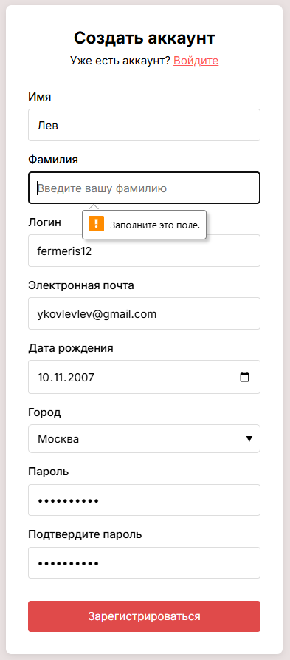
Рисунок 2.2.1 – Результат тестирования регистрации с отсутствующими данными
Таблица 2.2.3 – Тестирование регистрации пользователя с некорректными данными
Наименование | Описание
1 | 2
Даты тестирования | 07.04.2025
Test Case # | TC_UI_2
Приоритет тестирования  (Малый/Средний/Высокий) | Средний

Продолжение таблицы 2.2.3
1 | 2
Название тестирования/Имя | Тестирование регистрации пользователя с некорректными данными
Резюме испытания | Отображение корректного отображения ошибки при попытке регистрации с несовпадающими паролями
Шаги тестирования | 1 Перейти на сайт;  2 нажатие на кнопку «Войти»;  3 нажатие на кнопку «Зарегистрируйтесь»;  4 ввод имени пользователя;  5 ввод фамилии пользователя;  6 ввод логина;  7 ввод электронной почты;  8 ввод даты рождения;  9 ввод города:  10 ввод пароля;  11 ввод подтверждения пароля;  12 нажатие на кнопку «Зарегистрироваться».
Данные тестирования | 1 Имя пользователя «Лев»;  2 фамилия пользователя «Яковлев»;  3 логин пользователя «fermeris12»;  4 электронная почта: «ykovlevlev@gmail.com»;  5 дата рождения «10.11.2007»;  6 город «Москва»;  7 пароль «le12v12»;  8 подтверждение пароля «111111».
Ожидаемый результат | Отображение сообщения «Пароли не совпадают» (рисунок 2.2.2)
Фактический результат | Сообщение отобразилось, регистрация не произошла
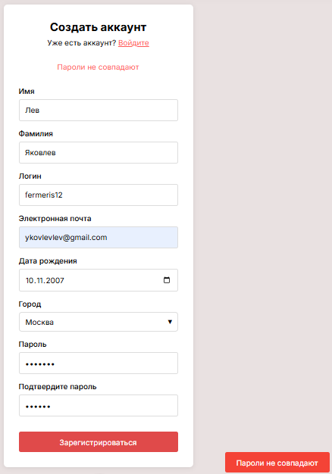
Рисунок 2.2.2 – Результат тестирования регистрации с некорректными данными
Таблица 2.2.4 – Тестирование регистрации пользователя на корректных данных
Наименование | Описание
1 | 2
Даты тестирования | 07.04.2025
Test Case # | TC_UI_3
Приоритет тестирования  (Малый/Средний/Высокий) | Высокий
Название тестирования/Имя | Тестирование регистрации пользователя с корректными данными
Резюме испытания | Проверка успешной регистрации при вводе корректных данных

Продолжение таблицы 2.2.4
1 | 2
Шаги тестирования | 1 Перейти на сайт;  2 нажатие на кнопку «Войти»;  3 нажатие на кнопку «Зарегистрируйтесь»;  4 ввод имени пользователя;  5 ввод фамилии пользователя;  6 ввод логина;  7 ввод электронной почты;  8 ввод даты рождения;  9 ввод города:  10 ввод пароля;  11 ввод подтверждения пароля;  12 нажатие на кнопку «Зарегистрироваться».
Данные тестирования | 1 Имя пользователя «Лев»;  2 фамилия пользователя «Яковлев»;  3 логин пользователя «fermeris12»;  4 электронная почта: «ykovlevlev@gmail.com»;  5 дата рождения «10.11.2007»;  6 город «Москва»;  7 пароль «le12v12»;  8 подтверждение пароля «le12v12».
Ожидаемый результат | Переход на страницу авторизации
Фактический результат | Переход осуществился, регистрация произошла
Таблица 2.2.5 – Тестирование авторизации пользователя на некорректных данных
Наименование | Описание
1 | 2
Даты тестирования | 07.04.2025
Test Case # | TC_UI_4

Продолжение таблицы 2.2.5
1 | 2
Приоритет тестирования  (Малый/Средний/Высокий) | Средний
Название тестирования/Имя | Тестирование авторизации пользователя с некорректными данными
Резюме испытания | Отображение корректного отображения ошибки при попытке авторизации с некорректными данными
Шаги тестирования | 1 Перейти на сайт;  2 нажатие на кнопку «Войти»;  3 ввод электронной почты;  4 ввод пароля;  5 нажатие на кнопку «Войти».
Данные тестирования | 1 Электронная почта: «user@mail.ru»;  2 пароль «user.
Ожидаемый результат | Отображение сообщения «Ошибка входа. Проверьте данные» (рисунок 2.2.3)
Фактический результат | Сообщение отобразилось, авторизация не произошла
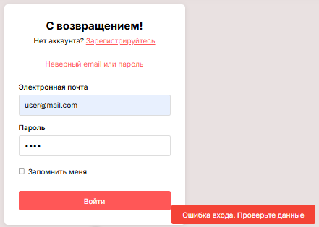
Рисунок 2.2.3 – Результат тестирования авторизации с некорректными данными
Таблица 2.2.6 – Тестирование авторизации пользователя на корректных данных
Наименование | Описание
1 | 2
Даты тестирования | 07.04.2025
Test Case # | TC_UI_5
Приоритет тестирования  (Малый/Средний/Высокий) | Высокий
Название тестирования/Имя | Тестирование авторизации пользователя с корректными данными
Резюме испытания | Проверка успешной авторизации при вводе корректных данных
Шаги тестирования | 1 Перейти на сайт;  2 нажатие на кнопку «Войти»;  3 ввод электронной почты;  4 ввод пароля;  5 нажатие на кнопку «Войти».
Данные тестирования | 1 Электронная почта: «ykovlevlev@gmail.com»;  2 пароль «le12v12»;
Ожидаемый результат | Переход на главную страницу, запись пользователя в локальное хранилище сайта (рисунок 2.2.4, отображение логина, отображение кнопки выйти (рисунок 2.2.5)
Фактический результат | Переход осуществился, авторизация и запись произошла, отображение элементов осуществилось

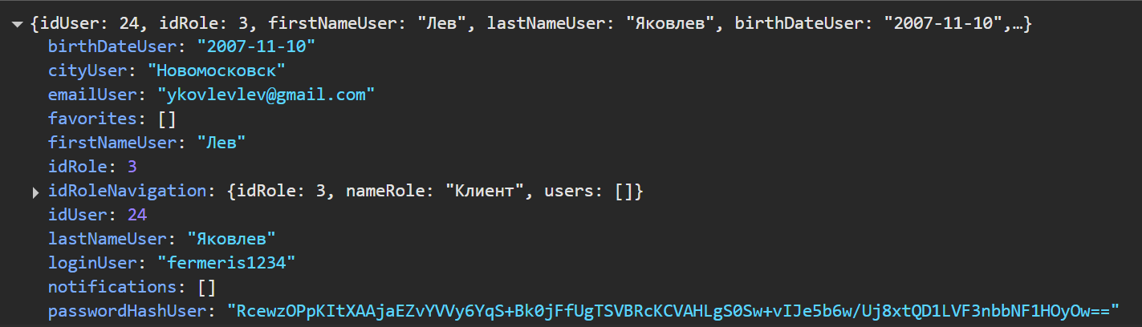
Рисунок 2.2.4 – Результат тестирования авторизации с корректными данными
Рисунок 2.2.5 – Результат тестирования авторизации с корректными данными
Таблица 2.2.7 – Тестирование добавления концерта на некорректных данных организатором
Наименование | Описание
1 | 2
Даты тестирования | 07.04.2025
Test Case # | TC_UI_6
Приоритет тестирования  (Малый/Средний/Высокий) | Высокий
Название тестирования/Имя | Тестирование добавления концерта на некорректных данных организатором
Резюме испытания | Отображение корректного отображения ошибки при попытке добавления концерта с некорректными данными
Шаги тестирования | 1 Перейти на сайт;  2 нажатие на кнопку «Войти»;  3 ввод электронной почты;  4 ввод пароля;  5 нажатие на кнопку «Модерация сайта»;  6 нажатие на кнопку «Перейти к модерации»;  7 нажатие на кнопку «Добавить концерт»;

Продолжение таблицы 2.2.7
1 | 2
8 ввод статуса концерта;
9 ввод даты концерта;
10 ввод времени концерта;
11 ввод возрастного ограничения концерта;
12 нажатие на кнопку «Добавить».
Данные тестирования | 1 Электронная почта: «kadzu.kaeda@mail.ru»;  2 пароль «kadzu123»;  3 исполнитель «Ksb Muzic»  4 статус «Событие планируется»;  5 дата «07.04.2025»;  6 время «19:00»;  7 возрастное ограничение «16+».
Ожидаемый результат | Отображение сообщения «Ошибка при добавлении концерта» (рисунок 2.2.6)
Фактический результат | Сообщение отобразилось, добавление концерта не произошло
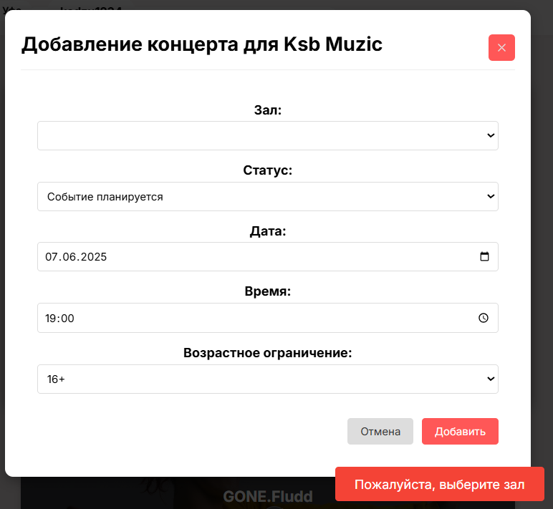
Рисунок 2.2.6 – Результат тестирования добавления концерта на некорректных данных организатором
Таблица 2.2.8 – Тестирование добавления концерта на корректных данных организатором
Наименование | Описание
1 | 2
Даты тестирования | 07.04.2025
Test Case # | TC_UI_7
Приоритет тестирования  (Малый/Средний/Высокий) | Высокий
Название тестирования/Имя | Тестирование добавления концерта на корректных данных организатором
Резюме испытания | Проверка успешного добавления при вводе корректных данных
Шаги тестирования | 1 Перейти на сайт;  2 нажатие на кнопку «Войти»;  3 ввод электронной почты;  4 ввод пароля;  5 нажатие на кнопку «Модерация сайта»;  6 нажатие на кнопку «Перейти к модерации»;  7 нажатие на кнопку «Добавить концерт»;  8 ввод зала концерта;  9 ввод статуса концерта;  10 ввод даты концерта;  11 ввод времени концерта;  12 ввод возрастного ограничения концерта;  13 нажатие на кнопку «Добавить».
Данные тестирования | 1 Электронная почта: «kadzu.kaeda@mail.ru»  2 пароль «kadzu123»;  3 исполнитель «Ksb Muzic»  4 зал «Dom печати (Уфа)»  5 статус «Событие планируется»;  6 дата «11.06.2025»;

Продолжение таблицы 2.2.8
1 | 2
7 время «19:00»;
8 возрастное ограничение «16».
Ожидаемый результат | Отображение сообщения «Концерт успешно добавлен», отображение карточки концерта. (рисунок 2.2.7)
Фактический результат | Сообщение отобразилось, добавление концерта произошло
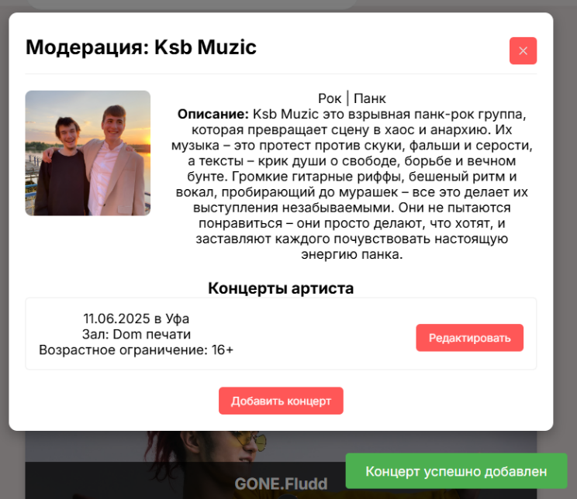
Рисунок 2.2.7 – Результат тестирования добавления концерта на корректных данных организатором
Таблица 2.2.9 – Тестирование редактирования концерта на корректных данных организатором
Наименование | Описание
1 | 2
Даты тестирования | 07.04.2025
Test Case # | TC_UI_8
Приоритет тестирования  (Малый/Средний/Высокий) | Высокий
Название тестирования/Имя | Тестирование редактирования концерта на корректных данных организатором

Продолжение таблицы 2.2.9
1 | 2
Резюме испытания | Проверка успешного редактирования при вводе корректных данных
Шаги тестирования | 1 Перейти на сайт;  2 нажатие на кнопку «Войти»;  3 ввод электронной почты;  4 ввод пароля;  5 нажатие на кнопку «Модерация сайта»;  6 нажатие на кнопку «Перейти к модерации»;  7 нажатие на кнопку «Редактировать концерт»;  11 ввод времени концерта;  13 нажатие на кнопку «Сохранить».
Данные тестирования | 1 Электронная почта: «kadzu.kaeda@mail.ru»;  2 пароль «kadzu123»;  3 исполнитель «Ksb Muzic»  4 зал «Dom печати (Уфа)»  5 статус «Событие планируется»;  6 дата «11.06.2025»;  7 время «20:00»;  8 возрастное ограничение «16+».
Ожидаемый результат | Отображение сообщения «Изменения сохранены» (рисунок 2.2.8)
Фактический результат | Сообщение отобразилось, редактирование концерта произошло
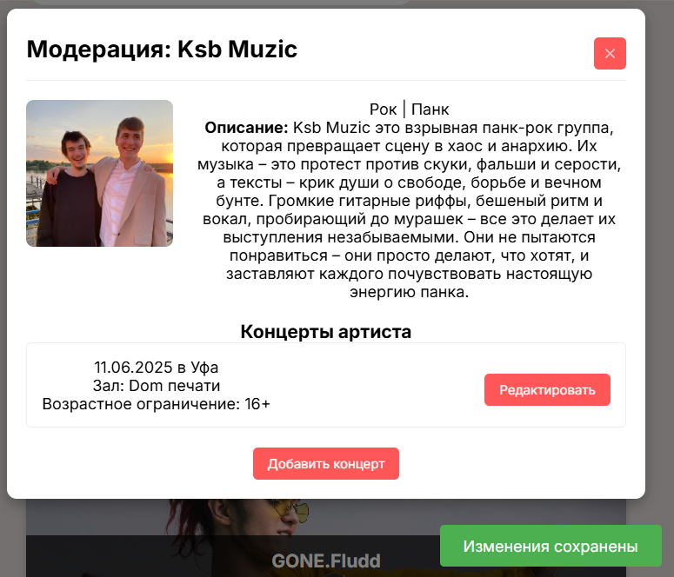
Рисунок 2.2.8 – Результат тестирования редактирования концерта на некорректных данных организатором
Таблица 2.2.10 – Тестирование корректной оплаты билета
Наименование | Описание
1 | 2
Даты тестирования | 08.05.2025
Test Case # | TC_UI_5
Приоритет тестирования  (Малый/Средний/Высокий) | Высокий
Название тестирования/Имя | Тестирование корректной оплаты билета
Резюме испытания | Проверка успешной оплаты билета
Шаги тестирования | 1 Перейти на сайт;  2 нажатие на кнопку «Войти»;  3 ввод электронной почты;  4 ввод пароля;  5 нажатие на кнопку «Войти»;  6 наведение на карточку события и нажатие на кнопку «Подробнее»;  7 нажатие на стул;  8 нажатие на кнопку «Купить билеты»;

Продолжение таблицы 2.2.10
1 | 2
9 ввод номер карты;
10 ввод срок действия;
11 ввод CVV.
Данные тестирования | 1 Электронная почта: «ykovlevlev@gmail.com»;  2 пароль «le12v12»;  3 стол «6»;  4 стул «1»;  5 номер карты «4565 3262 4666 4226»;  6 срок действия «12/29»;  7 CVV «121».
Ожидаемый результат | Переход на страницу обработки платежа (рисунок 2.2.9)
Фактический результат | Переход осуществился
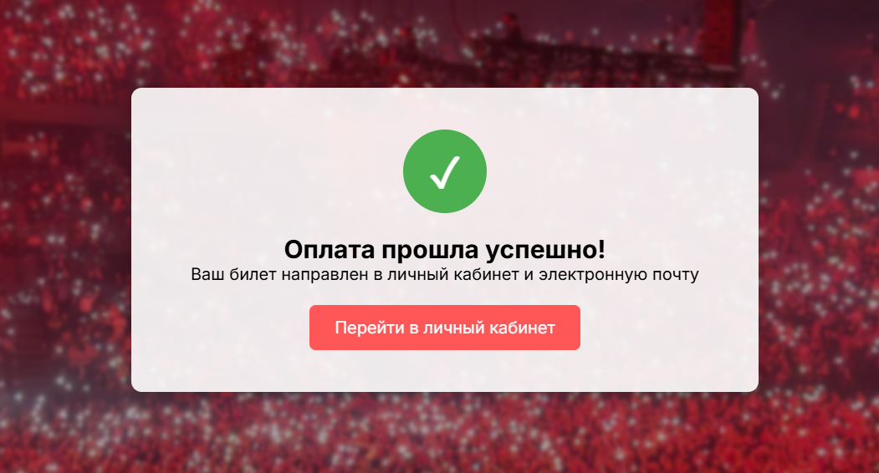
Рисунок 2.2.9 – Результат тестирования корректной оплаты билета
Таблица 2.2.11 – Тестирование оплаты билета с максимальным количеством активных билетов
Наименование | Описание
1 | 2
Даты тестирования | 08.05.2025
Test Case # | TC_UI_5

Продолжение таблицы 2.2.11
1 | 2
Приоритет тестирования  (Малый/Средний/Высокий) | Высокий
Название тестирования/Имя | Тестирование оплаты билета с превышенным количеством активных билетов
Резюме испытания | Проверка успешной оплаты билета
Шаги тестирования | 1 Перейти на сайт;  2 нажатие на кнопку «Войти»;  3 ввод электронной почты;  4 ввод пароля;  5 нажатие на кнопку «Войти»;  6 наведение на карточку события и нажатие на кнопку «Подробнее»;  7 нажатие на стул;  8 нажатие на кнопку «Купить билеты»;  9 ввод номера карты;  11 ввод CVV.
Данные тестирования | 1 Электронная почта: «ykovlevlev@gmail.com»  2 пароль «le12v12»;  3 стол «6»;  4 стул «1»;  5 номер карты «4565 3262 4666 4226»;  6 срок действия «12/29»;  7 CVV «121».
Ожидаемый результат | Отображение сообщения «Нельзя приобрести более 5 билетов. У вас уже 5 активных билетов.» (рисунок 2.2.10)
Фактический результат | Сообщение отобразилось
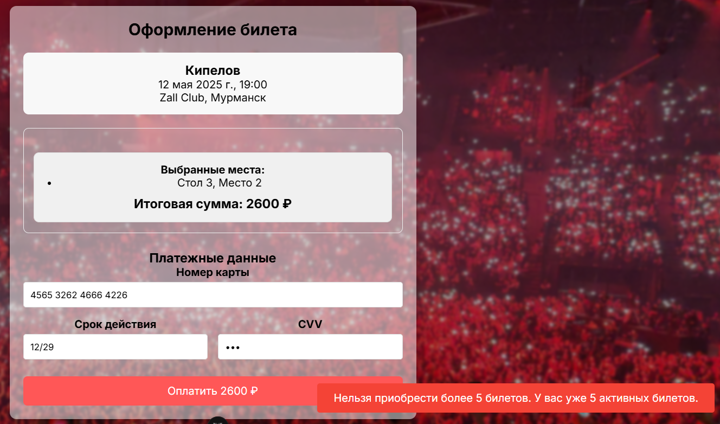
Рисунок 2.2.10 – Результат тестирования корректной оплаты билета
Таблица 2.2.12 – Тестирование корректного добавления исполнителя в избранное
Наименование | Описание
1 | 2
Даты тестирования | 08.05.2025
Test Case # | TC_UI_5
Приоритет тестирования  (Малый/Средний/Высокий) | Высокий
Название тестирования/Имя | Тестирование корректного добавления исполнителя в избранное
Резюме испытания | Проверка корректного добавления исполнителя в избранное
Шаги тестирования | 1 Перейти на сайт;  2 нажатие на кнопку «Войти»;  3 ввод электронной почты;  4 ввод пароля;  5 нажатие на кнопку «Войти»;

Продолжение таблицы 2.2.12
1 | 2
6 нажатие на раздел «Артисты;»
7 наведение на карточку исполнителя и нажатие на кнопку «Сердце».
Данные тестирования | 1 Электронная почта: «ykovlevlev@gmail.com»;  2 пароль «le12v12».
Ожидаемый результат | Отображение сообщения «Исполнитель добавлен в избранные.» (рисунок 2.2.11)
Фактический результат | Сообщение отобразилось
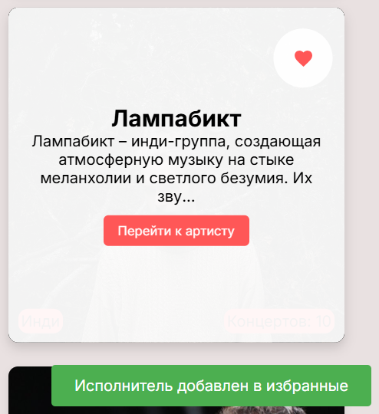
Рисунок 2.2.11 – Результат тестирования корректного добавления исполнителя в избранное
Таблица 2.2.13 – Тестирование корректного удаления исполнителя из избранных
Наименование | Описание
1 | 2
Даты тестирования | 08.05.2025
Test Case # | TC_UI_5

Продолжение таблицы 2.2.13
1 | 2
Приоритет тестирования  (Малый/Средний/Высокий) | Высокий
Название тестирования/Имя | Тестирование корректного удаления исполнителя из избранных
Резюме испытания | Проверка корректного удаления исполнителя из избранных
Шаги тестирования | 1 Перейти на сайт;  2 нажатие на кнопку «Войти»;  3 ввод электронной почты;  4 ввод пароля;  5 нажатие на кнопку «Войти»;  6 нажатие на раздел «Артисты;»  7 наведение на карточку исполнителя и нажатие на кнопку «Сердце».
Данные тестирования | 1 Электронная почта: «ykovlevlev@gmail.com»  2 пароль «le12v12».
Ожидаемый результат | Отображение сообщения «Исполнитель удален из избранных.» (рисунок 2.2.12)
Фактический результат | Сообщение отобразилось
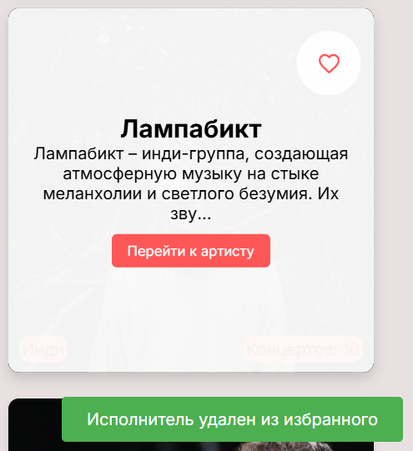
Рисунок 2.2.12 – Результат тестирования корректного удаления исполнителя из избранных
Таблица 2.2.13 – Тестирование корректного обновления данных пользователя
Наименование | Описание
1 | 2
Даты тестирования | 08.05.2025
Test Case # | TC_UI_5
Приоритет тестирования  (Малый/Средний/Высокий) | Высокий
Название тестирования/Имя | Тестирование корректного обновления данных пользователя
Резюме испытания | Проверка корректного обновления данных пользователя
Шаги тестирования | 1 Перейти на сайт;  2 нажатие на кнопку «Войти»;  3 ввод электронной почты;  4 ввод пароля;  5 нажатие на кнопку «Войти»;  6 нажатие на кнопку «kadzu1234;»  7 нажатие на кнопку «Профиль»;  8 нажатие на кнопку «Редактировать»;  9 ввод в поле фамилии;  10 нажатие на кнопку «Сохранить».
Данные тестирования | 1 Электронная почта: «kadzu.kaeda@mail.ru»;  2 пароль «kadzu123kaeda»;  3 фамилия «Петрова».
Ожидаемый результат | Отображение сообщения «Данные успешно обновлены!» (рисунок 2.2.13)
Фактический результат | Сообщение отобразилось
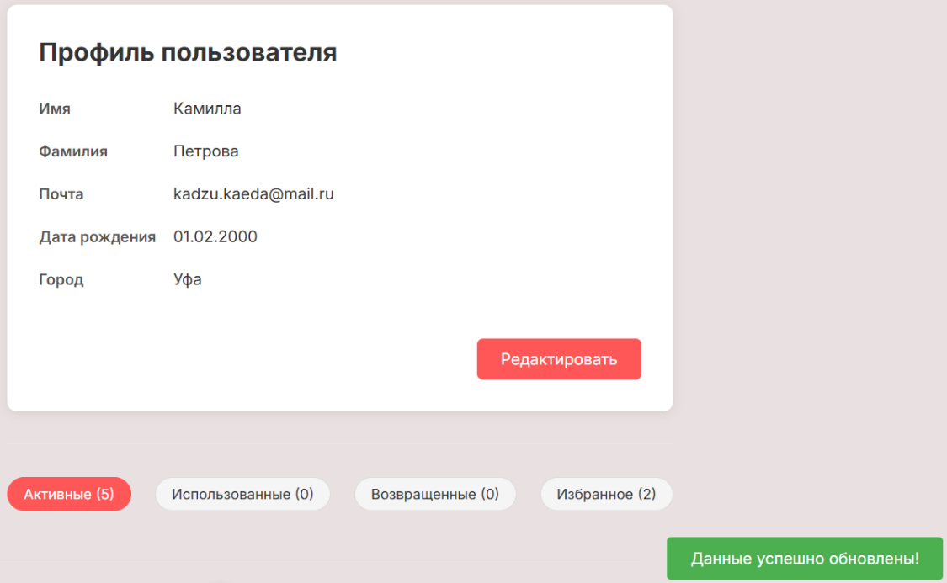
Рисунок 2.2.13 – Результат тестирования корректного обновления данных пользователя
Таблица 2.2.14 – Тестирование отмены билета
Наименование | Описание
1 | 2
Даты тестирования | 08.05.2025
Test Case # | TC_UI_5
Приоритет тестирования  (Малый/Средний/Высокий) | Высокий
Название тестирования/Имя | Тестирование отмены билета
Резюме испытания | Проверка отмены билета
Шаги тестирования | 1 Перейти на сайт;  2 нажатие на кнопку «Войти»;  3 ввод электронной почты;  4 ввод пароля;

Продолжение таблицы 2.2.14
1 | 2
5 нажатие на кнопку «Войти»;
6 нажатие на кнопку «kadzu1234;»
7 нажатие на кнопку «Профиль»;
8 нажатие на кнопку «Отменить» на карточке билета;
9 нажатие на кнопку «ОК» на всплывающем окне.
Данные тестирования | 1 Электронная почта: «kadzu.kaeda@mail.ru»;  2 пароль «kadzu123kaeda».
Ожидаемый результат | Отображение сообщения «Билет успешно возвращен.» (рисунок 2.2.13)
Фактический результат | Сообщение отобразилось
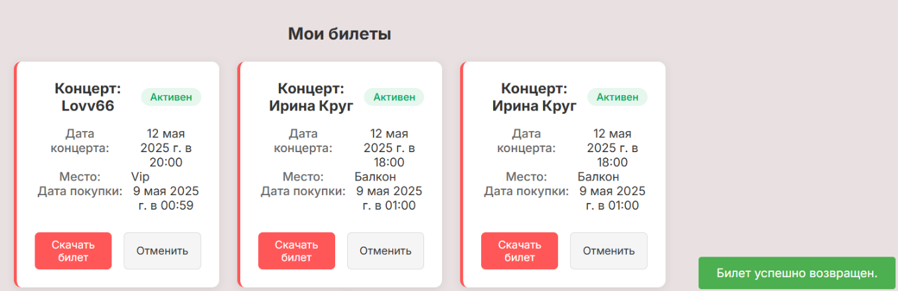
Рисунок 2.2.13 – Результат тестирования отмены билета
Таблица 2.2.15 – Тестирование создание отзыва
Наименование | Описание
1 | 2
Даты тестирования | 08.05.2025
Test Case # | TC_UI_5
Приоритет тестирования  (Малый/Средний/Высокий) | Высокий
Название тестирования/Имя | Тестирование отмены отзыва
Резюме испытания | Проверка создание отзыва

Продолжение таблицы 2.2.15
1 | 2
Шаги тестирования | 1 Перейти на сайт;  2 нажатие на кнопку «Войти»;  3 ввод электронной почты;  4 ввод пароля;  5 нажатие на кнопку «Войти»;  6 нажатие на кнопку «fermeris1234;»  7 нажатие на кнопку «Профиль»;  8 нажатие на вкладку «Использованные»;  9 нажатие на кнопку «Оставить отзыв» на карточке билета;  10 нажатие на кнопку «Сохранить».
Данные тестирования | 1 Электронная почта: «ykovlevlev@gmail.com»»;  2 пароль «le12v12»;  3 текст отзыва: «Девочка топ! хочу прийти на еще один концерт!».
Ожидаемый результат | Отображение сообщения «Отзыв успешно сохранен» (рисунок 2.2.14), на карточке билета не отображается кнопка «Оставить отзыв» (рисунок 2.2.15), на вкладке «Мои отзывы» появился отзыв (рисунок 2.2.15)
Фактический результат | Сообщение отобразилось, кнопка не отображается, во вкладке появился отзыв
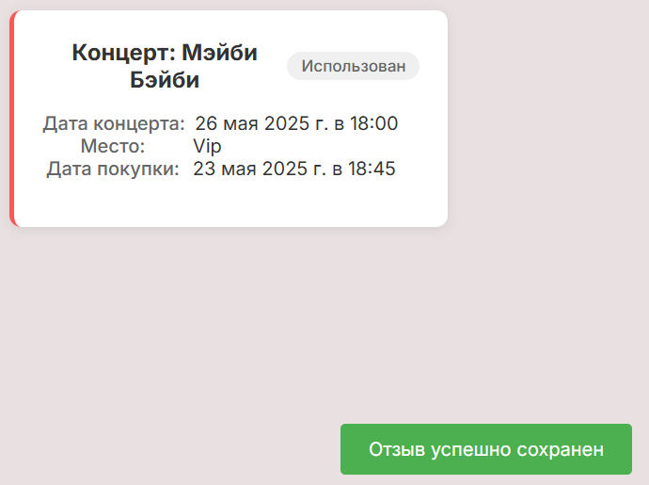
Рисунок 2.2.14 – Результат тестирование создание отзыва
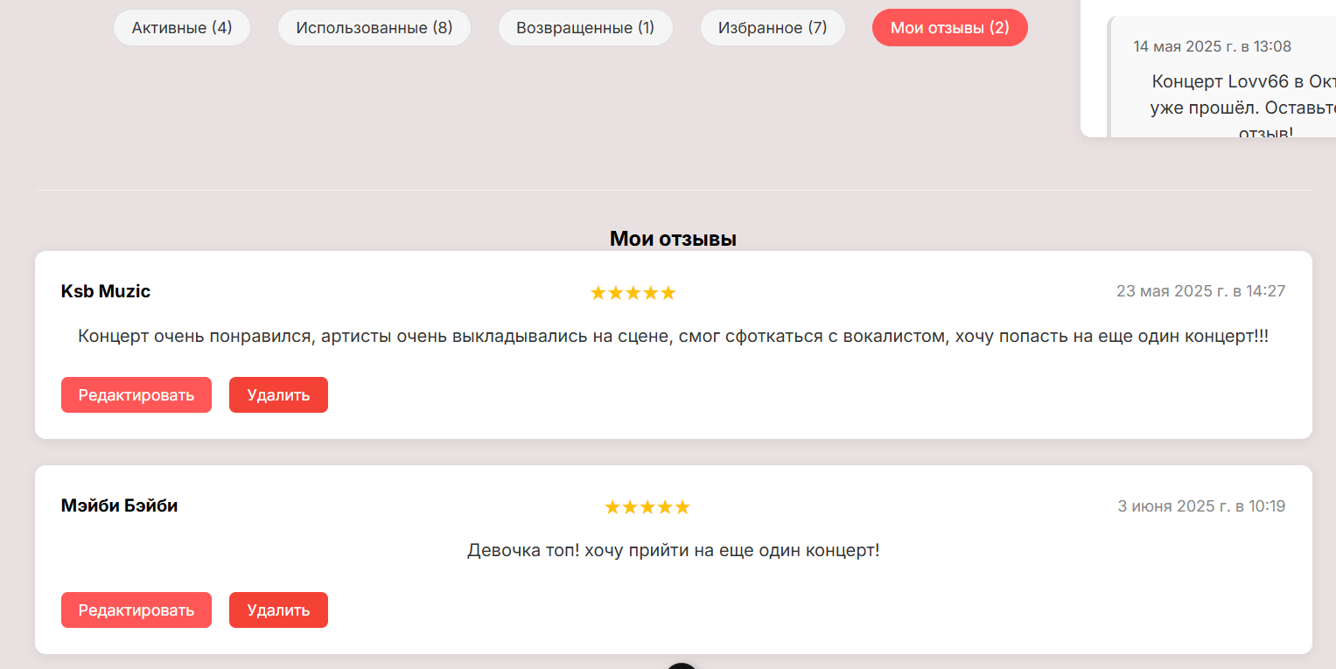
Рисунок 2.2.15 – Результат тестирование создания отзыва
Таблица 2.2.16 – Тестирование редактирования отзыва
Наименование | Описание
1 | 2
Даты тестирования | 08.05.2025
Test Case # | TC_UI_5
Приоритет тестирования  (Малый/Средний/Высокий) | Высокий
Название тестирования/Имя | Тестирование редактирования отзыва
Резюме испытания | Проверка редактирования отзыва
Шаги тестирования | 1 Перейти на сайт;  2 нажатие на кнопку «Войти»;  3 ввод электронной почты;  4 ввод пароля;  5 нажатие на кнопку «Войти»;  6 нажатие на кнопку «fermeris1234;»  7 нажатие на кнопку «Профиль»;  8 нажатие на вкладку «Мои отзыва»;  9 нажатие на кнопку «Редактировать» на карточке отзыва;  10 нажатие на кнопку «Сохранить».

Продолжение таблицы 2.2.16
1 | 2
Данные тестирования | 1 Электронная почта: «ykovlevlev@gmail.com»»;  2 пароль «le12v12»;  3 текст отзыва: «Девочка топ! Хочу прийти на еще один концерт! а потом на еще один!».
Ожидаемый результат | Отображение сообщения «Отзыв успешно сохранен» (рисунок 2.2.16)
Фактический результат | Сообщение отобразилось
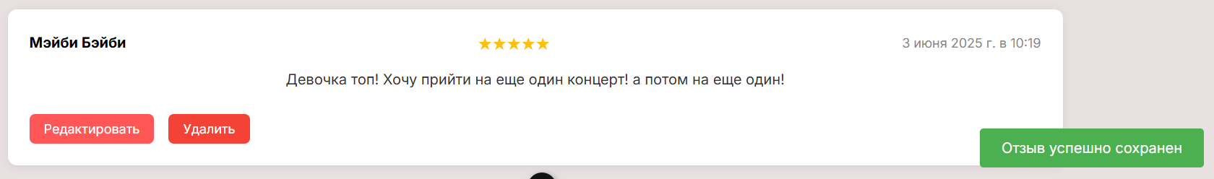
Рисунок 2.2.16 – Результат тестирование редактирования отзыва
Таблица 2.2.17 – Тестирование удаления отзыва
Наименование | Описание
1 | 2
Даты тестирования | 08.05.2025
Test Case # | TC_UI_5
Приоритет тестирования  (Малый/Средний/Высокий) | Высокий
Название тестирования/Имя | Тестирование удаления отзыва
Резюме испытания | Проверка удаления отзыва
Шаги тестирования | 1 Перейти на сайт;  2 нажатие на кнопку «Войти»;  3 ввод электронной почты;  4 ввод пароля;  5 нажатие на кнопку «Войти»;  6 нажатие на кнопку «fermeris1234;»  7 нажатие на кнопку «Профиль»;
Продолжение таблицы 2.2.17
1 | 2
8 нажатие на вкладку «Мои отзыва»;
9 нажатие на кнопку «Удалить» на карточке отзыва;
10 нажатие «Ок» на всплывающем окне.
Данные тестирования | 1 Электронная почта: «ykovlevlev@gmail.com»»;  2 пароль «le12v12».
Ожидаемый результат | Отображение сообщения «Отзыв успешно сохранен» (рисунок 2.2.17)
Фактический результат | Сообщение отобразилось
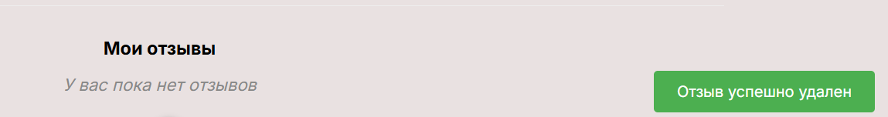
Рисунок 2.2.17 – Результат тестирование удаления отзыва
2.3 Руководство пользователя
Назначение программы
Веб-приложение CWTickets предназначено для удобного поиска, фильтрации и управления концертами для организаторов.
Основные цели системы:
- упрощение поиска концертов по артистам, жанрам и городам;
- покупка билета на событие;
- просмотр личной информации пользователя, приобретенных билетов с различными статусами («Активен», «Возвращен», «Отменен») и избранных исполнителей в личном кабинете;
- модерация информации о концертах;
- осуществление интуитивно понятного интерфейса для пользователей с разным уровнем технической подготовки.
Условия применения системы
Программное обеспечение разработано для работы на современных устройствах со следующими требованиями:
- операционная система: Windows 10/11;
- аппаратные требования: процессор: от 1 ГГц, оперативная память: не менее 2 ГБ;
- доступ в интернет (рекомендуется скорость от 5 Мбит/с);
- браузеры: Google Chrome, Mozilla FireFox, Microsoft Edge и Safari.
Выполнение программы
При открытии адреса http://localhost:5173/ пользователь попадает на главную страницу приложения CWTickets.
В верхней части страницы располагается: раздел «Главная», «Артисты», кнопка «Войти» для авторизации пользователей (рисунок 2.3.1).
Рисунок 2.3.1 – Навигационная панель
На навигационной панели (рисунок 2.3.1) при нажатии на кнопку «Войти» открывается страница авторизации (рисунок 2.3.2) с полями почты и пароля, а также кнопка «Зарегистрируйтесь», которая открывает страницу регистрации пользователя (рисунок 2.3.5). При корректно введенных данные производится переход на главную страницу, на месте, где была кнопка «Войти» отображается логин пользователя, город и возможность открыть меню для управления личным кабинетом (рисунок 2.3.3). При некорректно введенных данных появляется сообщение «Ошибка входа. Проверьте данные» (рисунок 2.3.4). Если авторизовался организатор, то на навигационной панели появляется раздел «Модерация сайта» (рисунок 2.3.3).
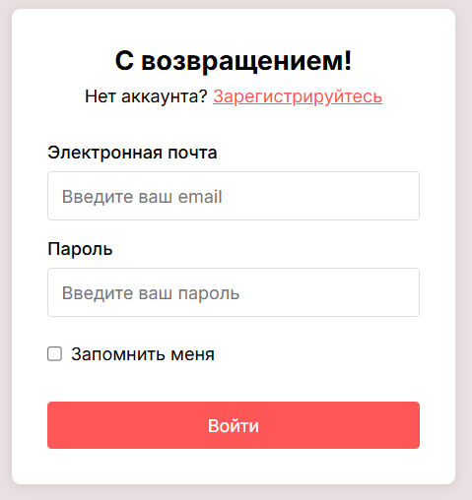
Рисунок 2.3.2 – Страница авторизации
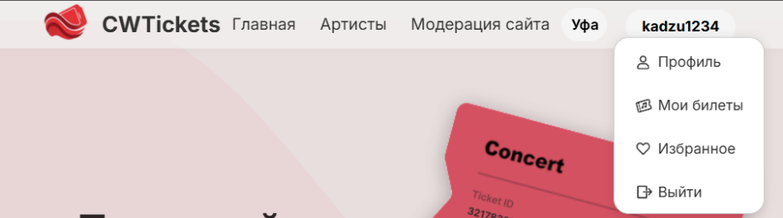
Рисунок 2.3.3 – Отображение логина
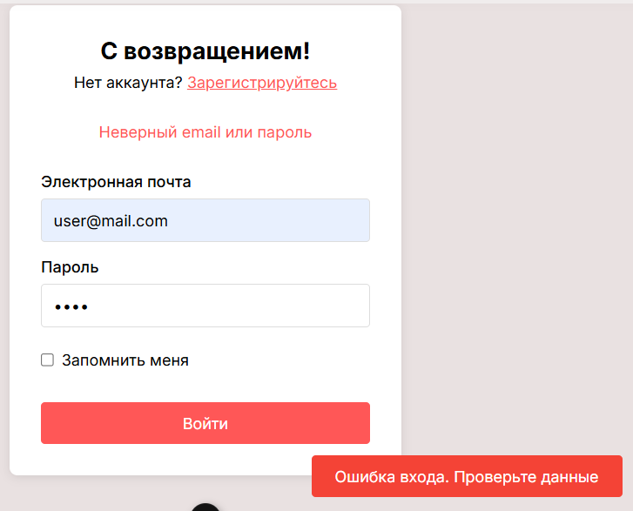
Рисунок 2.3.4 – Сообщение «Ошибка входа. Проверьте данные»
Страница регистрации включает в себя: кнопку «Войдите» (открывает страницу авторизации), и так же поля имени, фамилии, логина, электронной почты, даты рождения, города, пароля и подтверждения пароля. На нажатие кнопки «Зарегистрироваться» пользователь возвращается на страницу авторизации (рисунок 2.3.2) при корректно введенных данных, иначе появится сообщение об ошибке (рисунок 2.3.5).

Рисунок 2.3.5 – Сообщение об ошибке «Пароли не совпадают»
В центре главной странице отображается баннер с приветственным слоганом и тремя стилизованными билетами (рисунок 2.3.6). Ниже размещены список карточек событий, теги с периодами и система фильтрации.
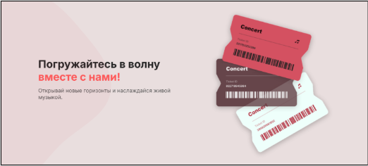
Рисунок 2.3.6 – Баннер
Ниже баннера располагается популярные исполнители в виде слайдера (рисунок 2.3.7). Каждый слайдер имеет в себе следующее: название исполнителя, часть описания, фотографии, «Перейти к исполнителю» (рисунок 2.3.13) и стрелка, которая сменяет исполнителя на следующего.
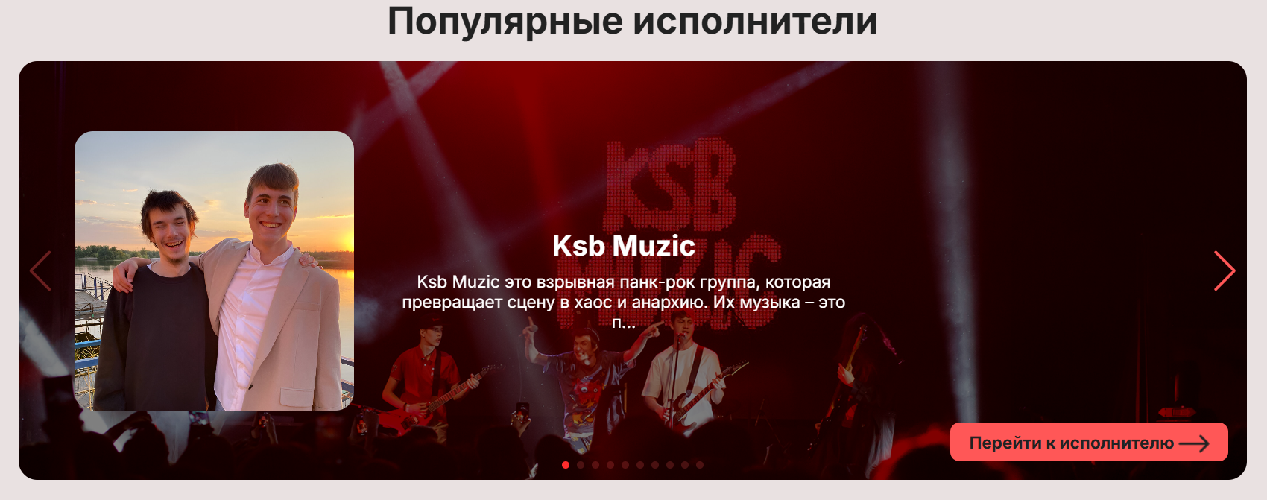
Рисунок 2.3.7 – Слайдер с популярными исполнителями
Дальше располагаются персональные рекомендации пользователя (рисунок 2.3.8) с часто встречающимся жанром, цвет жанра и иконка, если он авторизовался ранее, кнопка «Подробнее» открывает страницу исполнителя (рисунок 2.3.13).
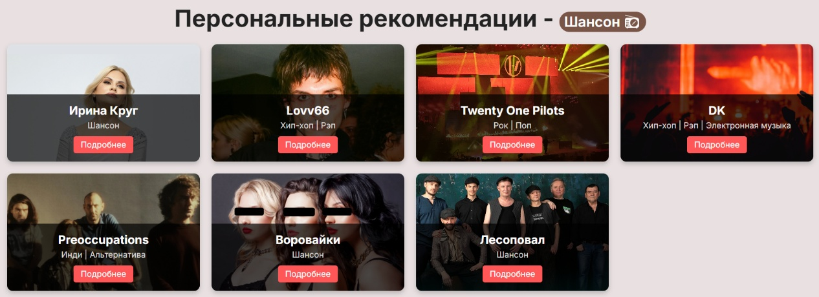
Рисунок 2.3.8 – Персональный рекомендации пользователя
Слева находится боковая панель с фильтрами (рисунок 2.3.9), содержащая следующие элементы: выпадающие списки «Город» и «Жанр», поле для выбора даты, строка поиска по имени исполнителя; слайдер с максимальной ценой (до 10 000 ₽).
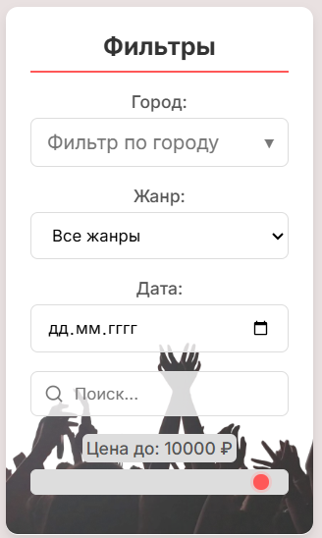
Рисунок 2.3.9 –Панель с фильтрами
Справа сеткой выводятся список карточек событий с фотографией, датой, городом, местом проведения и минимальная стоимость билета (рисунок 2.3.10). При наведении карточка меняется на описание и кнопку «Подробнее…» (рисунок 2.3.11). Выше отображается в строку теги с периодами «Сегодня», «Завтра, «Эта неделя» и «Все даты» (рисунок 2.3.12), которые при нажатии фильтруют список событий в выбранном периоде.
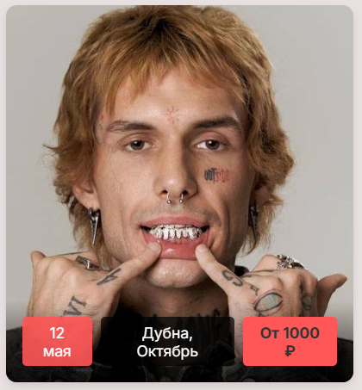
Рисунок 2.3.10 – Карточка события
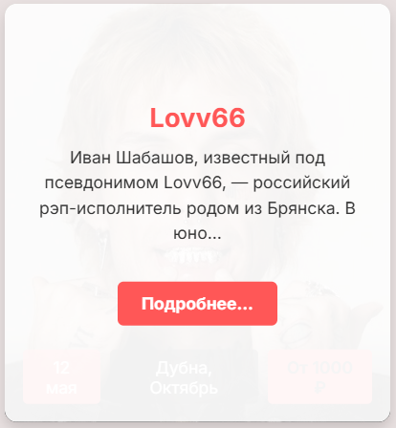
Рисунок 2.3.11 – Карточка события при наведении
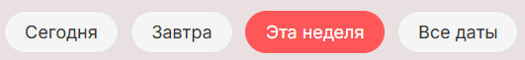
Рисунок 2.3.12 – Теги с фильтрами по периодам
При выборе одного из событий открывается страница события, в верхней части которой отображаются: фото артиста, имя; жанр; описание (рисунок 2.3.13). Ниже выводится информация о событии: день недели, дата, время, город, концертный зал, возрастное ограничение и ценовой диапазон (2.3.14). Далее отображение схемы зала и информация о секциях (рисунок 2.3.15).
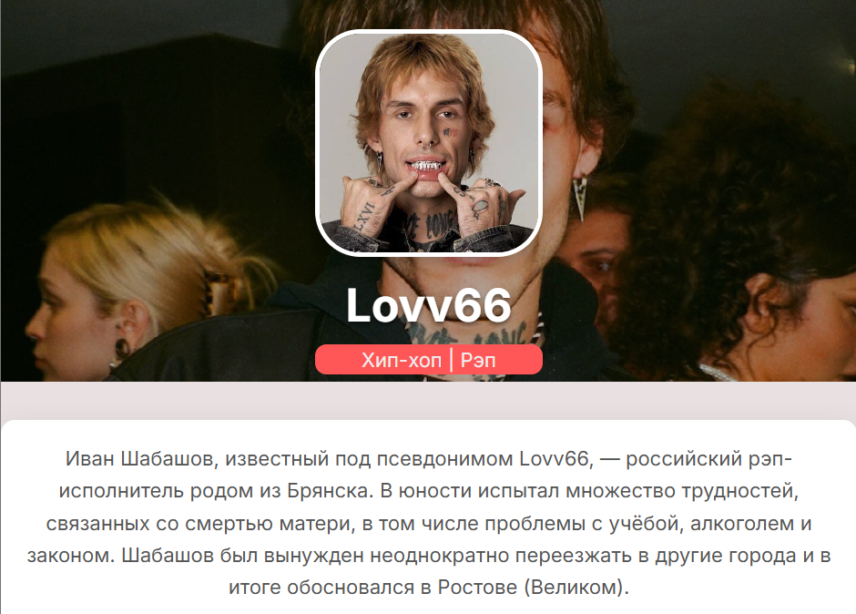
Рисунок 2.3.13 – Информация об исполнителе
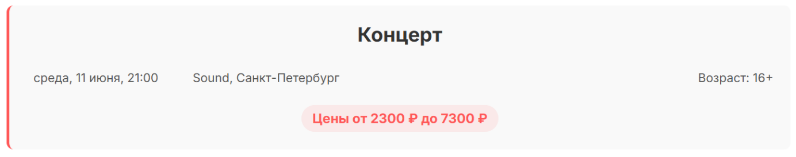
Рисунок 2.3.14 – Информация о концерте
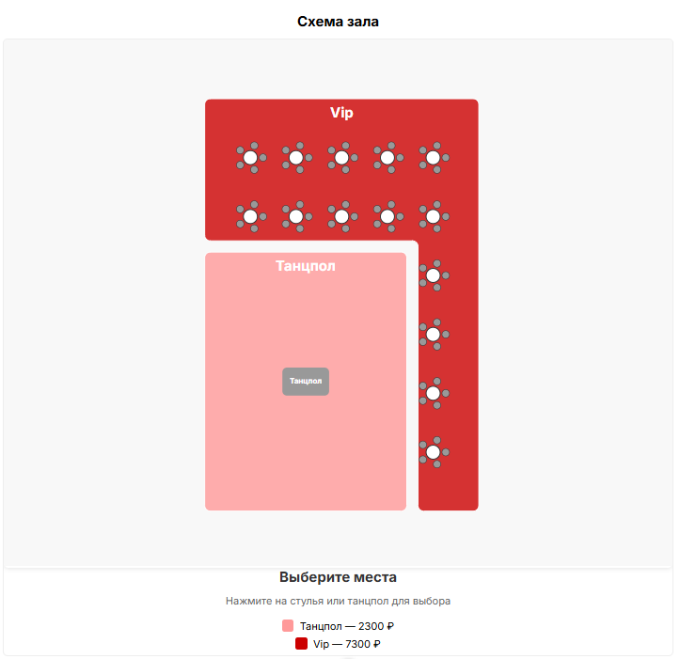
Рисунок 2.3.15 – Схема зала и секции
В схеме отображены столы и стулья, занятые стулья полупрозрачные, свободные имеют серый цвет, а выбранные фиолетовый. При выборе танцпола появляется счетчик для указания количества билетов без привязки к конкретному месту, при этом панель с секциями автоматически скрывается. Если же выбрать стул или место у стола, система отобразит детальную информацию, включая номер стола, место и цену, а панель с выбранными местами мгновенно обновит итоговую сумму (рисунок 2.3.16).
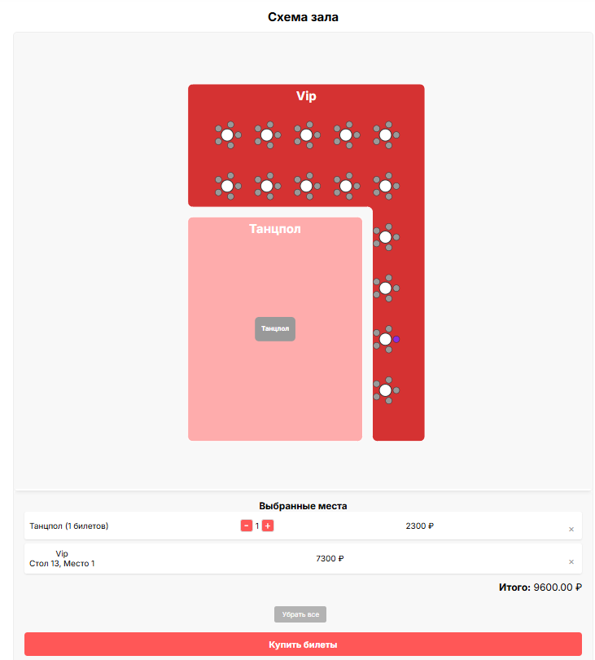
Рисунок 2.3.16 – Схема зала и выбранные места
При выбранных местах на нажатие на кнопку «Купить билеты» открывается окно оформления билета (рисунок 2.3.17) с информацией о событии, местах, итоговой сумме, и полями для ввода данных карты. Если аккаунт не насчитывает на себе более пяти активных билетов, то производится переход на оплату билета, иначе сообщение «Нельзя приобрести более 5 билетов. У вас уже 5 активных билетов.» (рисунок 2.3.19).
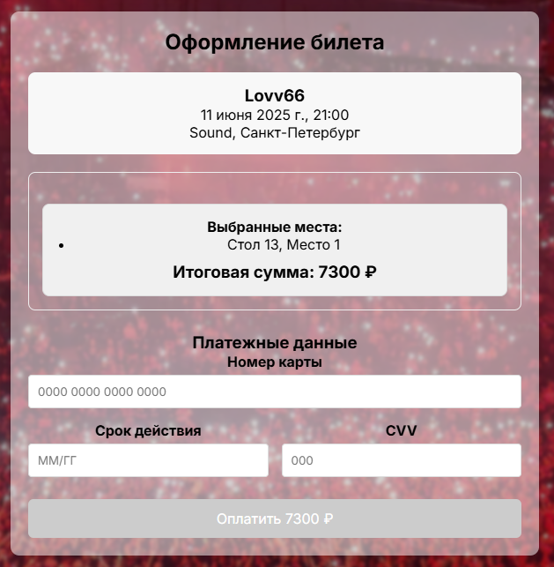
Рисунок 2.3.17 – Страница оформления билета
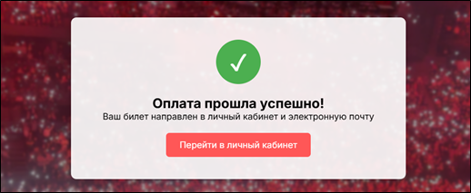
Рисунок 2.3.18 – Страница оплаты билета
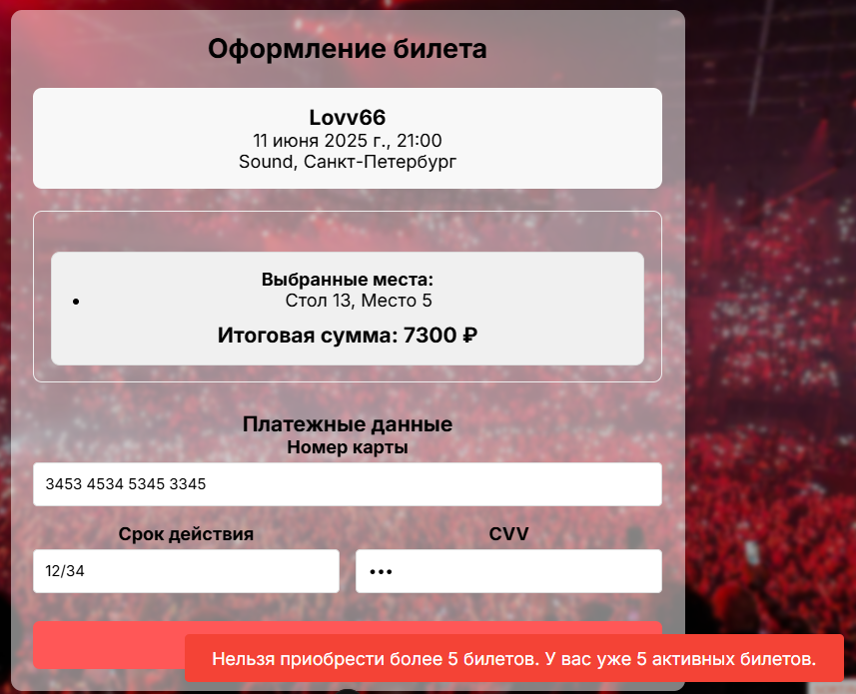
Рисунок 2.3.19 – Сообщение об ошибке «Нельзя приобрести более 5 билетов. У вас уже 5 активных билетов.»
Кнопка «Перейти в личных кабинет» (рисунок 2.3.18) осуществляет переход на страницу личного кабинета, аналогичная кнопка есть на шапке сайта «Профиль» (рисунок 2.3.3). Профиль включает в себя информацию о пользователе с возможностью их изменить (рисунок 2.3.20), так же представлены вкладки (рисунок 2.3.23).
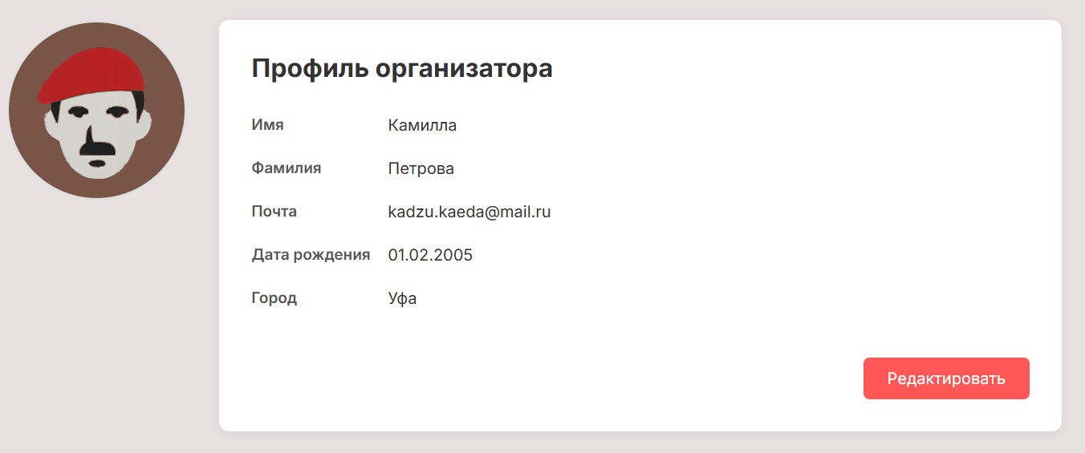
Рисунок 2.3.20 – Профиль пользователя
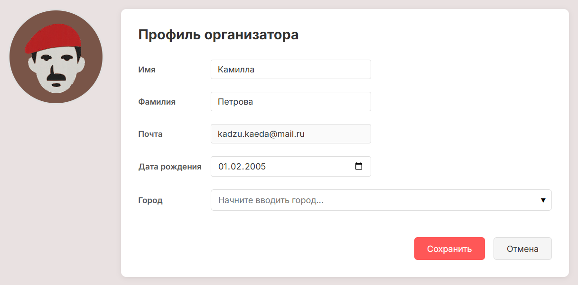
Рисунок 2.3.21 – Профиль пользователя при редактировании данных
Справа от информации пользователя находятся его уведомления (рисунок 2.3.22). Уведомления пользователю приходится в пяти случаях: когда изменяется или добавляется концерт организатором на исполнителя, который есть у пользователя в «Избранных», напоминание, что скоро концерт, оставить отзыв и возврат средств при отмене концерта.
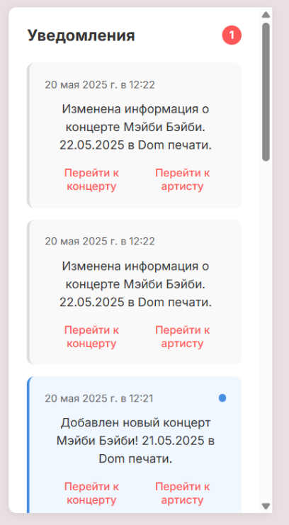
Рисунок 2.3.22 – Уведомления пользователя
Рисунок 2.3.23 – Вкладки билетов и избранных
Вкладки «Активные», «Использованные» и «Возвращенные» - статусы билета, при нажатии на одну из предложенных кнопок выводятся билеты отфильтрованных по выбранному статусу (рисунок 2.3.24), на активных билетах предоставлена возможность скачать (рисунок 2.3.25) и отменить билет (рисунок 2.3.26) на соответствующих кнопках на карточках, так же при сканирования на QR-код билета отображается вся информация о билете (рисунок 2.3.27). Предпоследняя вкладка «Избранное» отображает все избранные пользователя (рисунок 2.3.28), последняя отзывы пользователя на концерты (рисунок 2.3.29).
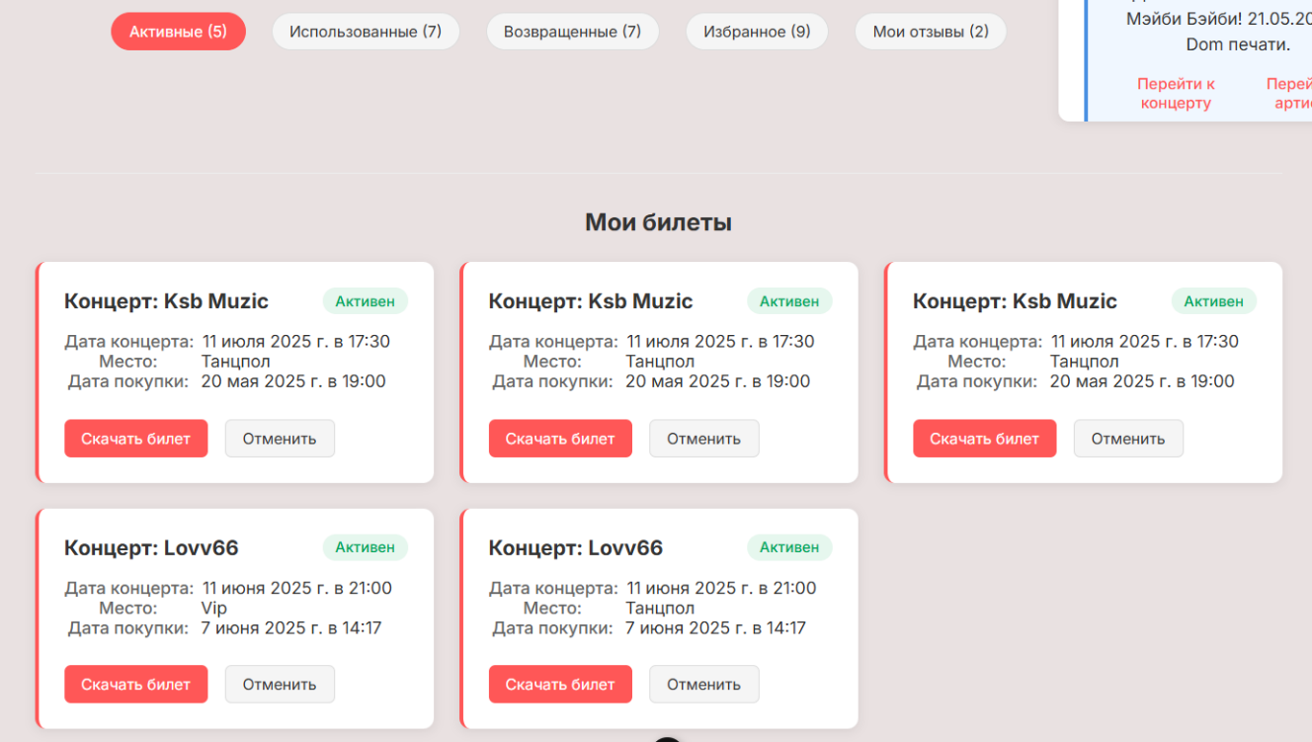
Рисунок 2.3.24 – Карточки билетов со статусом «Активен»
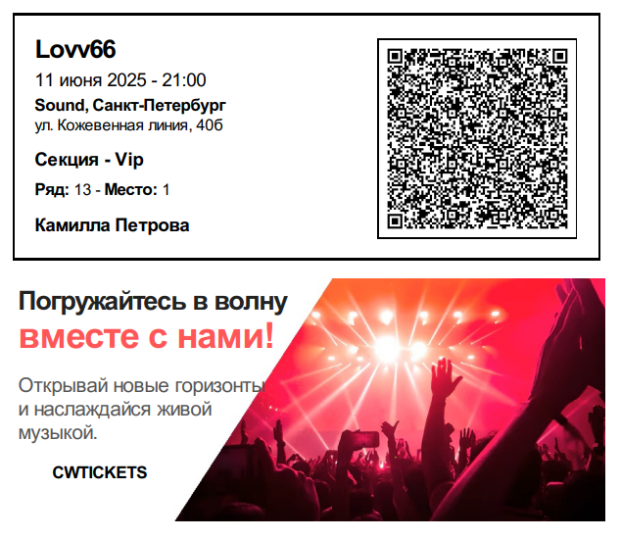
Рисунок 2.3.25 – Электронный билет на концерт

Рисунок 2.3.26 – Отмена билета на концерт
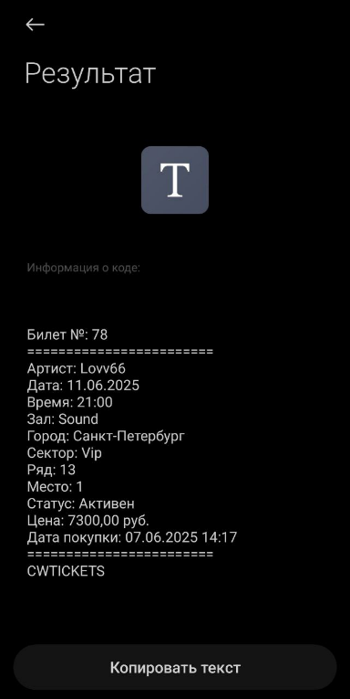
Рисунок 2.3.27 – Результат сканирования QR-кода
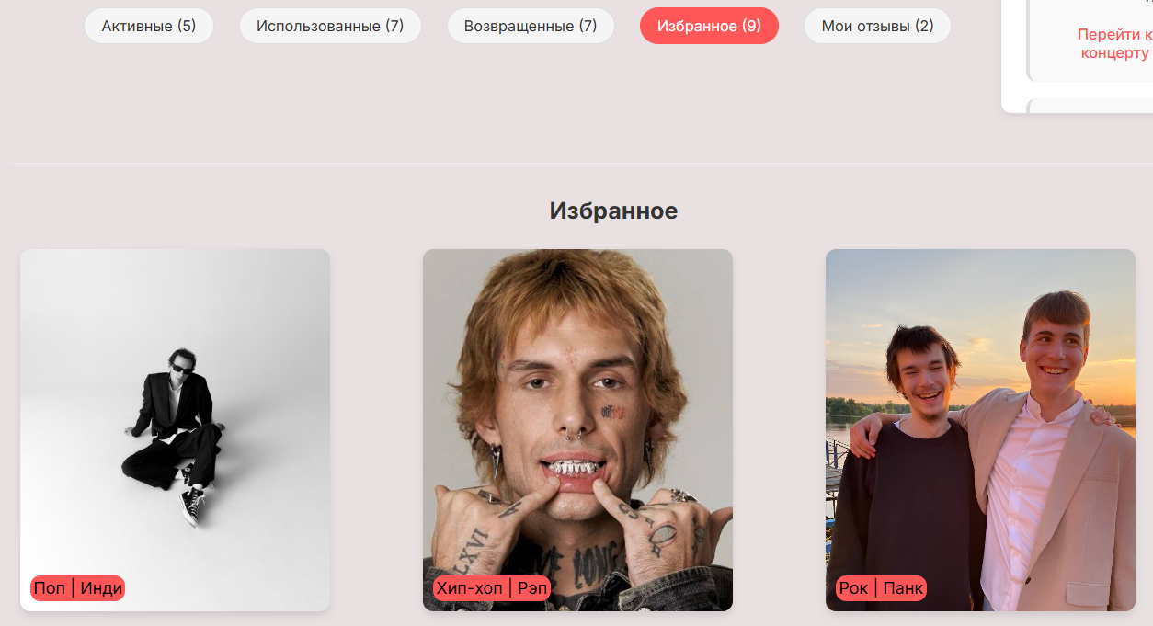
Рисунок 2.3.28 – Карточки избранных
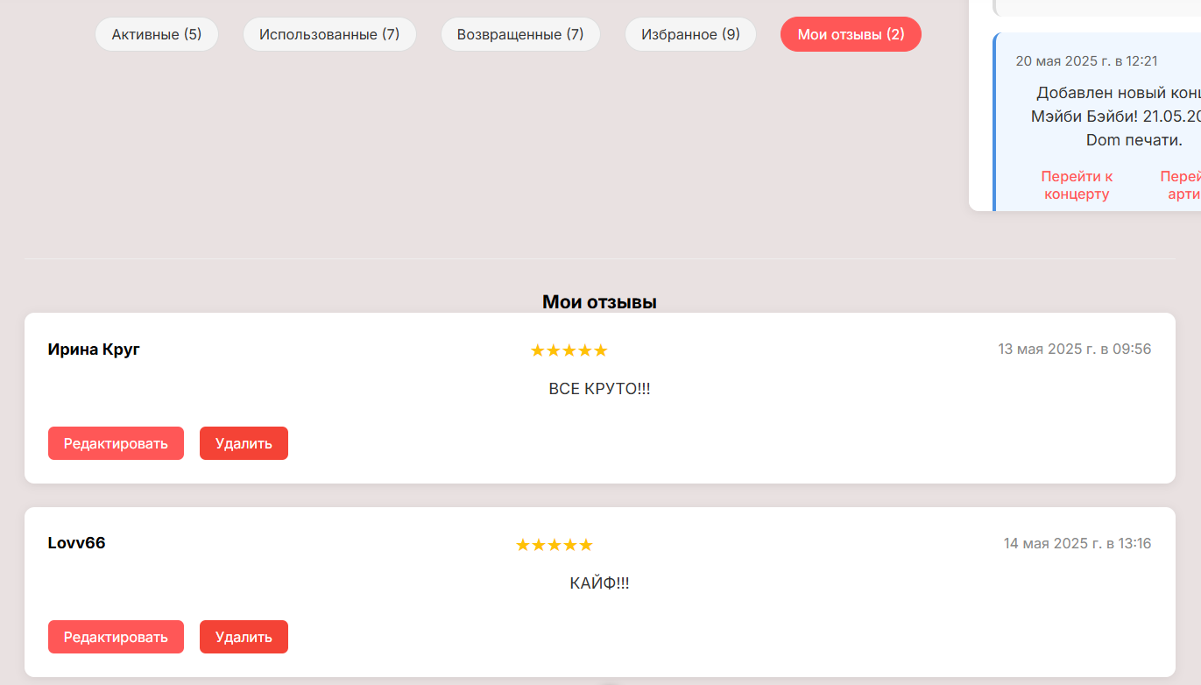
Рисунок 2.3.29 – Карточки отзывов на концерты
При нажатии на вкладку «Артисты» на навигационной панели (рисунок 2.3.3) осуществляется переход на страницу исполнителей. Справа отображается сеткой список карточек исполнителей с фотографиями, жанрами и количеством концертов (рисунок 2.3.30). При наведении карточка меняется на описание и кнопку «Перейти к исполнителю» (рисунок 2.3.31).

Рисунок 2.3.30 – Карточка исполнителя
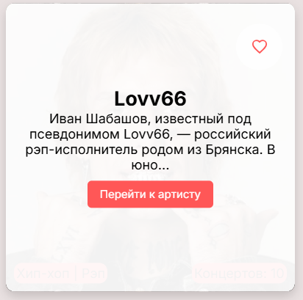
Рисунок 2.3.31– Карточка исполнителя при наведении
При нажатии на кнопку «Сердце» в верхней левой части карточки (рисунок 2.3.31) исполнитель добавляется в избранное пользователя (рисунок 2.3.32), при повторном нажатии исполнитель удаляется (рисунок 2.3.33).
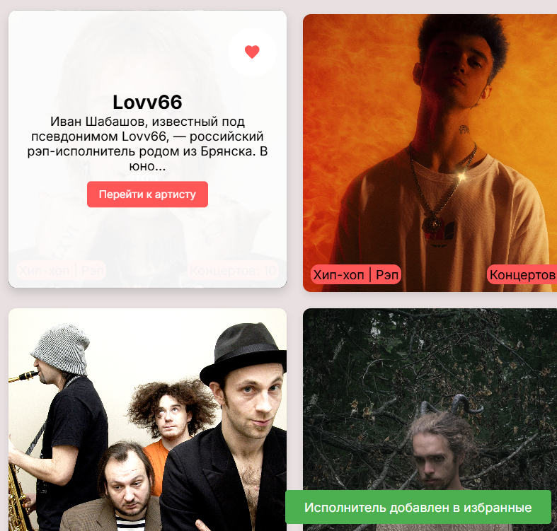
Рисунок 2.3.32 – Добавление пользователя в избранное
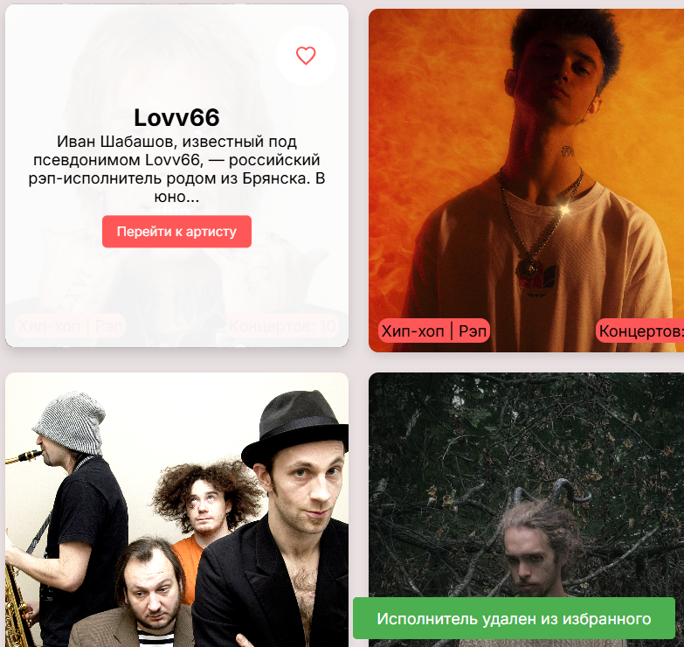
Рисунок 2.3.33 – Удаление пользователя из избранных
При нажатии на кнопку «Перейти к исполнителю» (рисунке 2.3.31) открывается страница профиля исполнителя (рисунок 2.3.34), в верхней части которой отображаются: фото артиста, имя; жанр; описание, так же период проходящих концертов и их количество. Так же представлены вкладки «Предстоящие», «Прошедшие, «Отменные» и «Отзывы» (рисунок 2.3.35), на нажатие на первую вкладку, которое открывает все карточки концертов, на которые пользователь может приобрести билет, на вторую архив концертов, которые прошли, третья вкладка все те, которые отменились, последняя открывает отзывы на концерты исполнителя (рисунок 2.3.37). На карточках предстоящих концертов: указаны даты, города, площадки, возрастные ограничения и кнопка «Подробнее» (рисунок 2.3.36), которое открывает страницу события (рисунок 2.3.13).
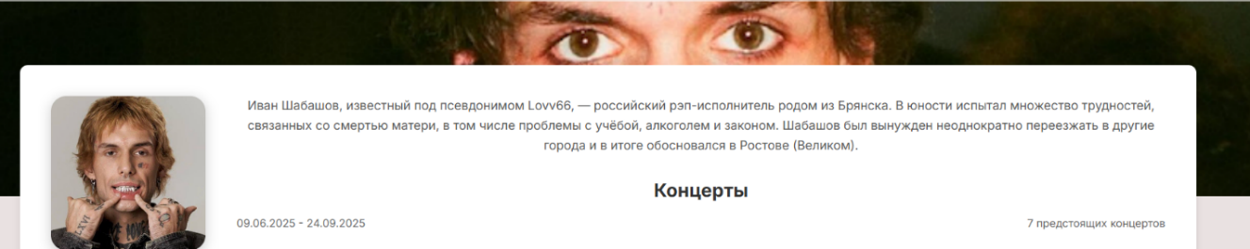
Рисунок 2.3.34 – Страница исполнителя
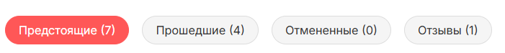
Рисунок 2.3.35 –Вкладки концертов
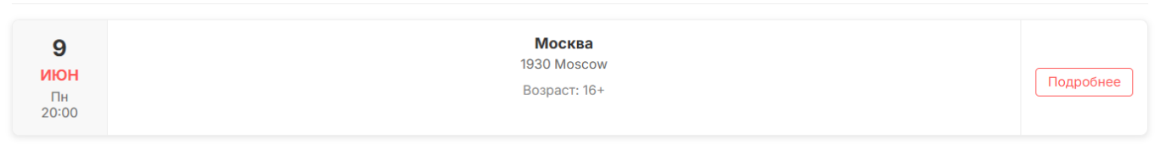
Рисунок 2.3.36 – Карточка концерта
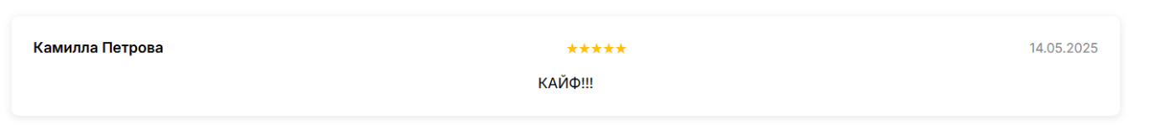
Рисунок 2.3.37 – Карточка отзыва
Вкладка «Модерация сайта» открывает страницу для манипуляции над концертами (рисунок 2.3.38). Эта страница доступна только организатору, как представителю площадок своего города. В верхней части организатору доступен поиск по исполнителям и жанрам, ниже предоставлены картинки с названием, жанром и кнопка, которая дает модерировать концерты выбранного исполнителя путем открытия модального окна.
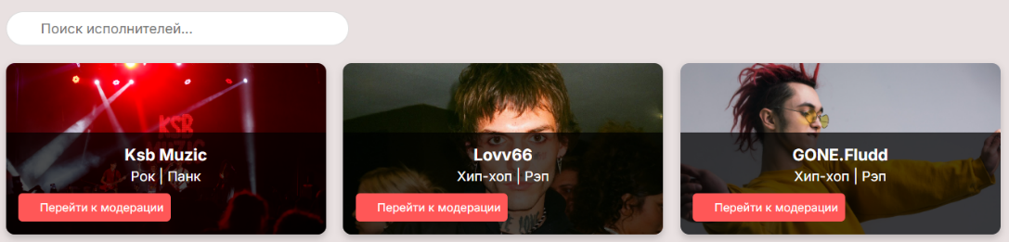
Рисунок 2.3.38 – Страница модерации концерта исполнителя
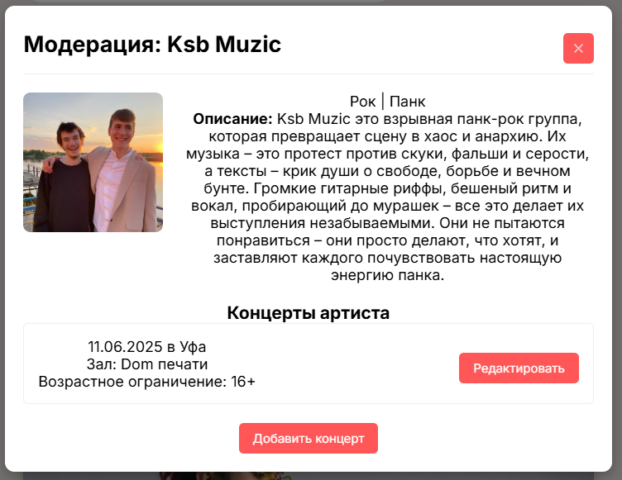
Рисунок 2.3.39 – Модальное окно для модерации
На карточках концертов отображена информация о предстоящем концерте, и кнопка «Редактировать», которое открывает модальное окно редактирования концерта (рисунок 2.3.40). При пролистывании окна появляется кнопка «Добавить концерт» для создания концерта (рисунок 2.3.39).
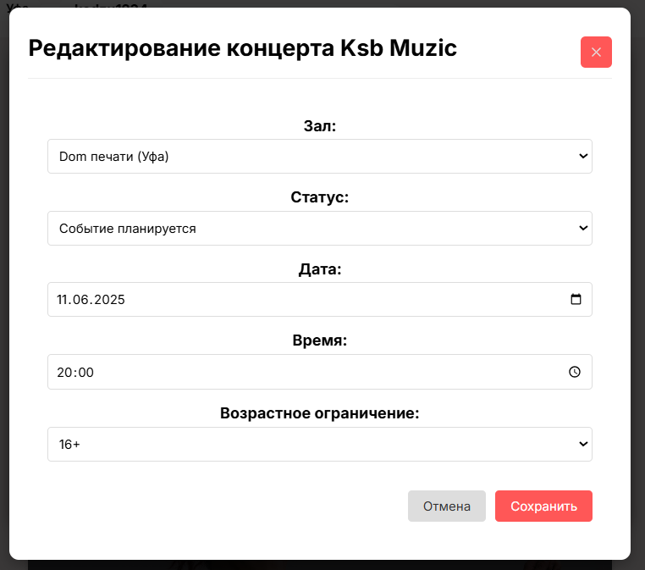
Рисунок 2.3.40 – Модальное окно редактирования концерта
На модальном окне редактирования в выпадающем списке зала предложены концертные залы в том же городе. На кнопку «Сохранить» окно закрывается и отображается сообщение «Изменение сохранены» (Рисунок 2.3.41).
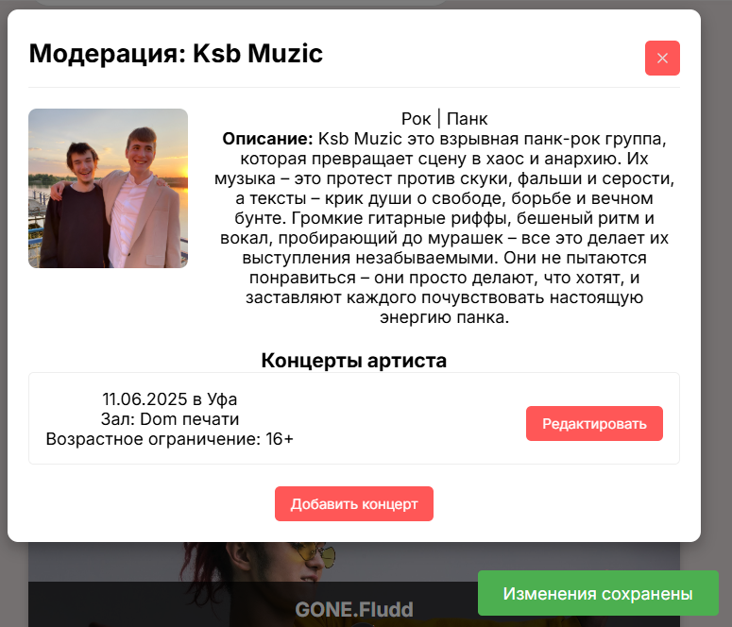
Рисунок 2.3.41 – Сообщение «Изменение сохранены»
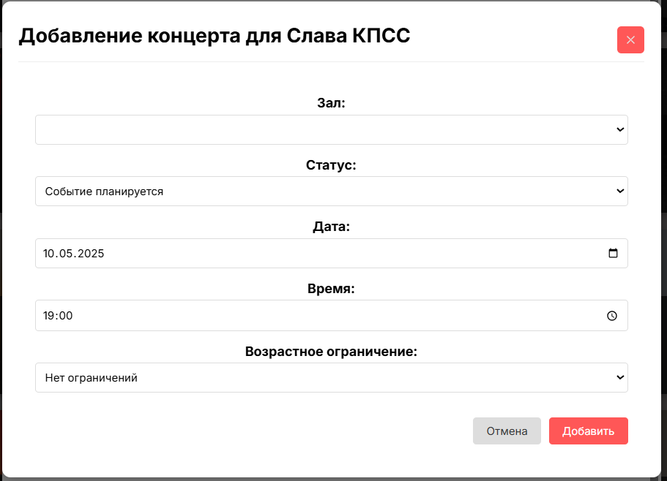
Рисунок 2.3.42 – Модальное окно добавление концерта
На окне добавления концерта (рисунок 2.3.42) по нажатию на кнопку «Добавить» при корректно введенных данных появится сообщение «Концерт успешно добавлен» (рисунок 2.3.43), иначе «Пожалуйста, выберите зал» (рисунок 2.3.44).
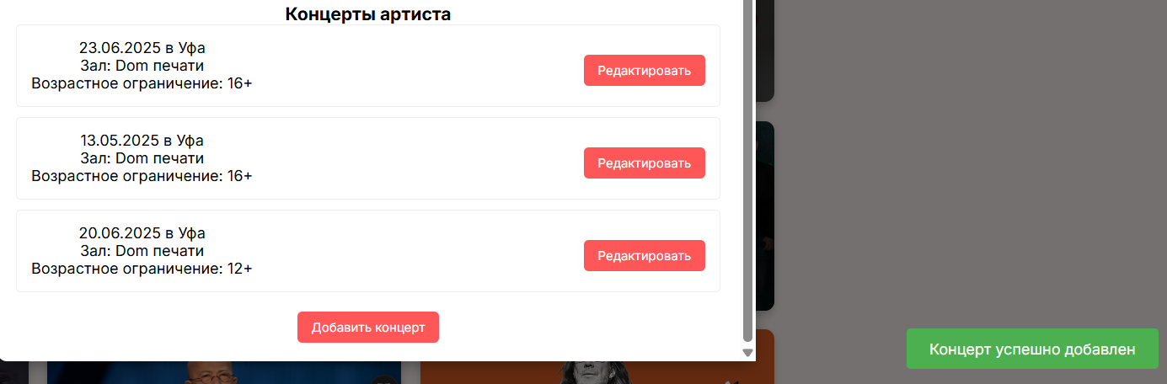
Рисунок 2.3.43 – Сообщение «Концерт успешно добавлен»

Рисунок 2.3.44 – Сообщение «Пожалуйста, выберите зал»

ЗАКЛЮЧЕНИЕ
В ходе выполнения дипломного проекта была разработана современная платформа CWTickets для поиска и покупки билетов на концерты, отвечающая требованиям пользователей, организаторов. Приложение реализовано с использованием ASP.NET Core 8.0 с использованием паттерна MVC и языка программирования C# 12 в среде Visual Studio 2022 для серверной части, а также JavaScript ES2024 и фреймворка Vue.js 3.2 в среде Visual Studio Code для клиентской части. Для хранения данных использовалась реляционная система управления базами данных MySQL 8.0 с визуальным инструментом администрирования MySQL Workbench.
Целью дипломного проекта является разработка приложения, которое не только упростит поиск и покупку билетов, но и создаст комфортную среду для взаимодействия пользователей.
В процессе разработки были достигнуты следующие результаты:
- реализована регистрация и аутентификация пользователей;
- создана адаптивная система отображения концертной схемы с возможностью выбора мест;
- обеспечен выбор билетов в различных секциях: «Ряды», «Столы» и «Танцпол»;
- внедрены проверки занятости мест в реальном времени;
- реализована покупка билетов с валидацией и ограничениями;
- разработана панель личного кабинета с историей покупок и избранными артистами;
- реализована система оповещений и рекомендаций;
- обеспечена поддержка ролей: пользователь, организатор.
Приложение прошло тестирование, показав стабильную работу на контрольных примерах, соответствие поставленным требованиям и удобство пользовательского интерфейса.
Таким образом, поставленные цели и задачи дипломного проекта полностью выполнены. Разработанная система CWTickets обеспечивает надёжное, эффективное и удобное решение для покупки билетов на концерты и может быть успешно использована в реальных условиях.

Диаграмма прецедентов
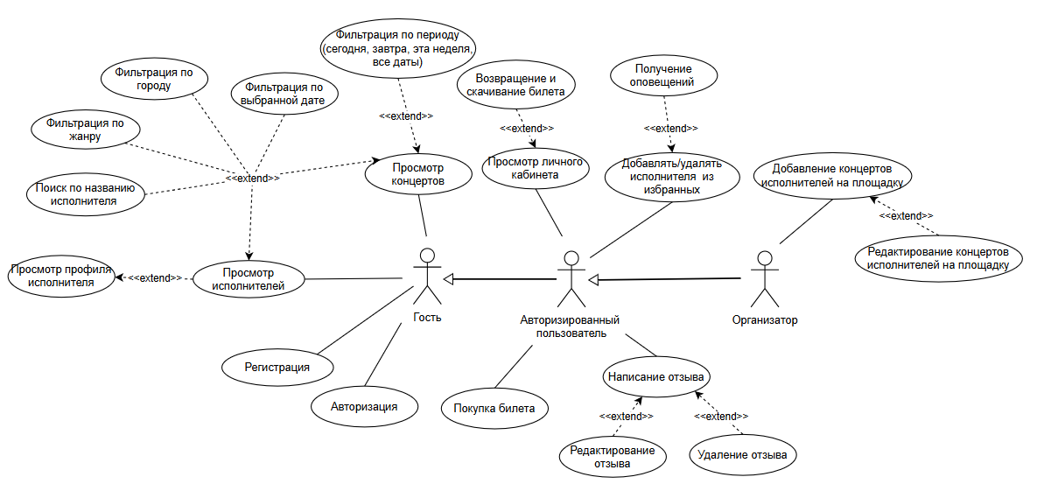Рисунок А.1 – Диаграмма прецедентов
Схема базы данных
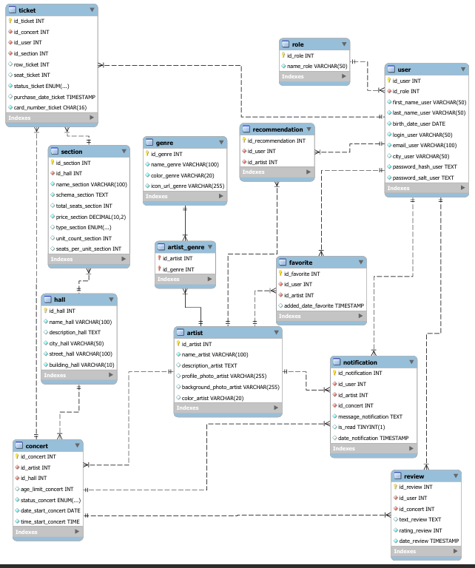
Рисунок Б.1 – Схема базы данных
Входная информация контрольного примера
Таблица В.1 – Список пользователей
ID пользователя | ID роли | Имя пользователя | Фамилия пользователя | Дата рождения пользователя | Логин пользователя | Почта пользователя | Город пользователя | Пароль пользователя
1 | 2 | 3 | 4 | 5 | 6 | 7 | 8 | 9
1 | 2 | Камилла | Садыкова | 2005-12-21 | kadzu123 | kadzu.kaeda@mail.ru | Уфа | kadzu123
3 | 3 | Лев | Яковлев | 2007-11-10 | fermeris12 | ykovlevlev@gmail.com | Москва | le12v12
Таблица В.2 – Список исполнителей
ID  исполнителя | Название исполнителя | Описание исполнителя | Фотопрофиль исполнителя | Фоновое изображение исполнителя | Цвет исполнителя
1 | 2 | 3 | 4 | 5 | 6
1 | Ksb Muzic | Ksb Muzic это взрывная панк-рок группа, которая превращает сцену в хаос и анархию. Их музыка – это протест против скуки, фальши и серости, а тексты – крик души о свободе, борьбе и вечном бунте. Громкие гитарные риффы, бешеный ритм и вокал, пробирающий до мурашек – все это делает их выступления незабываемыми. Они не пытаются понравиться – они просто делают, что хотят, и заставляют каждого почувствовать настоящую энергию панка. | ксб музик avatar_artist.jpg | ксб музик back_image_arist.jpeg | #691717
2 | Lovv66 | Иван Шабашов, известный под псевдонимом Lovv66, — российский рэп-исполнитель родом из Брянска. В юности испытал множество трудностей, связанных со смертью матери, в том числе проблемы с учёбой, алкоголем и законом. Шабашов был вынужден неоднократно переезжать в другие города и в итоге обосновался в Ростове (Великом). | Lovv66 avatar_artist.jpg | Lovv66 back_image_arist.jpg | #BD5B51

Продолжение таблицы В.2
1 | 2 | 3 | 4 | 5 | 6
3 | GONE.Fludd | Gone.Fludd является порождением эпохи «хайповых» подростков, умеющих выстроить карьеру и заработать первый миллион, ещё не окончив школы (или, на худой конец, института). В 2013-м Gone.Fludd, или Александр Смирнов, создал с одноклассниками музыкальное комьюнити Sabbat Cult. 2016 год оказался плодотворным: выпуск трёх альбомов совместно с Iroh, M00nchild и Lottery Billz. Популярность поприветствовала Александра после выхода альбома Boys don’t cry. Именно в него вошёл хит «Кубик льда», растопивший слушателей текстом, построенным на провокационной метафоре. Песня «Мамбл» из этого же альбома ещё больше подогрела интерес: за быстрым речитативом проглатываются слова, но, вслушавшись, понимаешь, почему Gone.Fludd так спешит: 70% песни — «сниженная» лексика. «Кто твой папочка, ночная бабочка?» — пожалуй, самая безобидная строчка. 2018 год — расцвет творчества и пик популярности. Успех сольного альбома «Суперчуитс» «подсластил» лирику Gone.Fludd. Оказывается, посыл текстов у артиста может быть добрее — в песне «Сахарный человек» Смирнов поэтично запевает: «Помоги сдуть мне с мечты эту пыль». Хип-хоп исполнитель Gone.Fludd — это симбиоз грубости, нежности и отличного ритма, под который качает даже тогда, когда у особо «сахарных» вянут уши. | GONE.Fludd avatar_artist.jpg | GONE.Fludd back_image_arist.jpg | #BD5B51
4 | Мэйби Бэйби | Девочка с яркими синими волосами — так можно легко узнать Мэйби Бэйби. Виктория Лысюк (настоящее имя артистки) родилась в белорусском городе Жабинка, там же успешно училась в школе и была вокалисткой в местной рок-группе «Зеленые педали». В 2018 году, после переезда в Петербург и окончания вуза, Виктория вступила в российскую группу «Френдзона», куда её пригласил Владимир Галат. В том же году появляется сольный проект Мэйби Бэйби и сингл «Аскорбинка», клип к которому остается одним из самых популярных. Любовь певицы к танцам, косплею и кей-попу отражается в творчестве — её клипы яркие и динамичные, а кукольный образ добавляет детской непосредственности. Тексты «Френдзоны» и Мэйби Бэйби находят живой отклик среди молодёжи: в песнях описаны трудности взросления, токсичная атмосфера учебных заведений, зависимости и запутанность в дружеских и любовных отношениях. | Мэйби Бэйби avatar_artist.jpg | Мэйби Бэйби back_image_arist.jpg | #E91E63

Таблица В.3 – Список жанров
ID жанра | Название жанра | Цвет жанра | Иконка жанра
1 | 2 | 3 | 4
1 | Рок | #D32F2F | /artistAssets/рок_icon.png
2 | Панк | #000000 | /artistAssets/панк_icon.png
3 | Хип-хоп | #FF9800 | /artistAssets/хип-хоп_icon.png
4 | Рэп | #7B1FA2 | /artistAssets/рэп_icon.png
5 | Поп | #E91E63 | /artistAssets/поп_icon.png
6 | Джаз | #673AB7 | /artistAssets/джаз_icon.png
7 | Блюз | #1976D2 | /genreAssets/блюз_icon.png
8 | Инди | #4CAF50 | /genreAssets/инди_icon.png
9 | Метал | #424242 | /genreAssets/метал_icon.png
10 | Альтернатива | #FFC107 | /genreAssets/альтернатива_icon.png
11 | Электронная музыка | #00BCD4 | /genreAssets/электронная_icon.png
12 | Хаус | #9C27B0 | /genreAssets/хаус_icon.png
13 | Шансон | #795548 | /genreAssets/шансон_icon.png
14 | Эстрада | #F44336 | /genreAssets/эстрада_icon.png
Таблица В.4 – Список концертов
ID концерта | ID исполнителя | ID зала | Возрастное ограничение | Статус концерта | Дата начала концерта | Время начала концерта
1 | 2 | 3 | 4
8 | 2 | 8 | 16 | Событие планируется | 2025-06-11 | 21:00:00
343 | 1 | 31 | 16 | Событие планируется | 2025-06-11 | 20:00:00
247 | 4 | 12 | 16 | Событие прошло | 2025-05-26 | 18:00:00

Таблица В.5 – Список залов
ID зала | Название зала | Описание зала | Город зала | Улица зала | Дома зала
1 | 2 | 3 | 4 | 5 | 6
8 | Sound | Мультифункциональный клуб в стиле индастриал. Вмещает тысячи гостей на двух уровнях, предлагая VIP-ложи, ресторан и панорамные виды на залив. | Санкт-Петербург | Кожевенная линия | 40б
31 | Dom печати | Арт-пространство в Уфе на базе бывшей типографии. Объединяет концерты инди-групп, фотовыставки и лекции о современном искусстве. | Уфа | 50-летия Октября | 19
12 | Opera | Ночное заведение с современным интерьером и клубными вечеринками. Известно световыми шоу, выступлениями диджеев и атмосферой «non-stop». | Набережные челны | Московский просп. | 140
Таблица В.6 – Список секций
ID секции | ID зала | Название секции | Схема секции | Количество мест | Цена секции | Тип секции | Количество блоков | Количество мест в блоке
1 | 2 | 3 | 4 | 5 | 6 | 7 | 8 | 9
13 | 8 | Танцпол | M13.0 329.0 L421.0 329.0 C427.6274108886719 329.0 433.0 334.37258291244507 433.0 341.0 L433.0 871.0 C433.0 877.62744140625 427.6274108886719 883.0 421.0 883.0 L13.0 883.0 C6.372582912445068 883.0 1.0 877.62744140625 1.0 871.0 L1.0 341.0 C1.0 334.37258291244507 6.372582912445068 329.0 13.0 329.0 Z | 60 | 2300.00 | Танцпол | 0 | 0

Продолжение таблицы В.6
1 | 2 | 3 | 4 | 5 | 6 | 7 | 8 | 9
14 | 8 | Vip | M575.0 1.0 C581.62744140625 1.0 587.0 6.372582912445068 587.0 13.0 L587.0 871.0 C587.0 877.62744140625 581.62744140625 883.0 575.0 883.0 L469.0 883.0 C462.3725891113281 883.0 457.0 877.62744140625 457.0 871.0 L457.0 317.0 C457.0 310.3725891113281 451.6274108886719 305.0 445.0 305.0 L13.0 305.0 C6.372582912445068 305.0 1.0 299.6274108886719 1.0 293.0 L1.0 13.0 C1.0 6.372582912445068 6.372582912445068 1.0 13.0 1.0 L575.0 1.0 Z | 63 | 7300.00 | Столы | 30 | 5
Таблица В.7 – Список отзывов
ID отзыва | ID пользователя | ID концерта | Текст отзыва | Оценка отзыва | Дата создания отзыва
1 | 2 | 3 | 4 | 5 | 6
3 | 24 | 213 | Гоэль зажег всю сцену! Обожаю его! | 5 | 2025-06-03 10:39:32
2 | 24 | 247 | Девочка топ! Хочу прийти на еще один концерт! | 5 | 2025-06-03 10:40:17
Таблица В.8 – Список ролей
ID роли | Название роли
1 | 2
3 | Клиент
2 | Организатор

Выходные данные контрольного примера
Lovv6  11 июня – 21:00  Sound, Санкт-Петербург  Ул. Кожевенная линия,40б  Ряд: 13 – Место:1  Камилла петрова | QR-код
Рисунок Г.1 – Электронный билет
Таблица Г.1 – Список отредактированных концертов
ID концерта | ID исполнителя | ID зала | Возрастное ограничение | Статус концерта | Дата начала концерта | Время начала концерта
1 | 2 | 3 | 4
343 | 1 | 31 | 16 | Событие планируется | 2025-06-11 | 20:00:00
Таблица Г.2 – Список популярных исполнителей
ID исполнителя | Название исполнителя | Рейтинг популярности
1 | 2 | 3
4 | Мэйби Бэйби | 2.426015132
1 | Ksb Muzic | 2.4066535756
25 | Ирина Круг | 2.077069889
2 | Lovv66 | 1.9238222019
34 | Twenty One Pilots | 0.8671115274
6 | Лампабикт | 0.7454719949
3 | GONE.Fludd | 0.6591673732
5 | Billy’s Band | 0.6591673732
26 | Сергей Трофимов | 0.6238324625
21 | СЛОТ | 0.6238324625

Таблица Г.3 – Список персональных рекомендаций
ID рекомендации | ID пользователя | ID исполнителя
1 | 2 | 3
2073 | 24 | 4
2074 | 24 | 1
2075 | 24 | 6
2076 | 24 | 32
2077 | 24 | 29
2078 | 24 | 8
2079 | 24 | 35
Таблица Г.4 – Список отзывов
ID отзыва | ID пользователя | ID концерта | Текст отзыва | Оценка отзыва | Дата создания отзыва
1 | 2 | 3 | 4 | 5 | 6
2 | 24 | 247 | Девочка топ! Хочу прийти на еще один концерт! А потом на еще один! | 5 | 2025-06-03 10:40:17
Таблица Г.5 – Список исполнителей отфильтрованных по жанру
ID  исполнителя | Название исполнителя | Описание исполнителя | Фотопрофиль исполнителя | Фоновое изображение исполнителя | Цвет исполнителя | Жанр
1 | 2 | 3 | 4 | 5 | 6 | 7
1 | Ksb Muzic | Ksb Muzic это взрывная панк-рок группа, которая превращает сцену в хаос и анархию. Их музыка – это протест против скуки, фальши и серости, а тексты – крик души о свободе, борьбе и вечном бунте. | ксб музик avatar_artist.jpg | ксб музик | #691717 | Рок

Продолжение таблицы Г.5
1 | 2 | 3 | 4 | 5 | 6 | 7
 |  | Громкие гитарные риффы, бешеный ритм и вокал, пробирающий до мурашек – все это делает их выступления незабываемыми. Они не пытаются понравиться – они просто делают, что хотят, и заставляют каждого почувствовать настоящую энергию панка. |  | back_image_arist.jpeg
10 | Кипелов | Диплом музыкальной школы по классу «баян», ВИА «Крестьянские дети», «Лейся, песня» и «Поющие сердца» — это этапы карьеры звезды российского хеви-метал Валерия Кипелова. В «Поющих сердцах» Кипелов и познакомился с основателями «Арии» Владимиром Холстининым и Аликом Грановским. Валерий стал первым вокалистом группы и пережил с «Арией» все взлёты и падения — от статуса фронтмена главного хард-рок коллектива СССР до работы ночным сторожем в лихие девяностые. В 1994 году Кипелов выступал с группой «Мастер», состоящей из бывших участников «Арии», и рассорился с Холстининым, однако представители Moroz Records, выпускающей альбомы «Арии», объявили музыкантам, что без Кипелова новый альбом они не запишут. Валерий вернулся в студию, а затем и на сцену в составе «Арии». Статус кво продержался до 2001 года, когда Кипелов ушёл окончательно. При участии Сергея Маврина, игравшего в «Арии» с 1987 по 1995 год, была создана группа «Кипелов». Пока оставшиеся «арийцы» пытались вписать в свою картину мира вокалиста Артура Беркута, «Кипелов» поехал в тур по России с песнями «Арии». На этих концертах был записан первый официальный концертный альбом группы «Путь наверх», в 2005 группа выпустила полноценный студийный альбом «Реки времён». Следующей записи поклонники ждали шесть лет, «Жить вопреки» вышел в 2011, следующий — «Звёзды и кресты» — ещё через шесть лет. Кипелов вообще не балует слушателей регулярными новинками, он работает в своё удовольствие и по-прежнему несёт в массы старый добрый хеви-метал. | Кипелов avatar_artist.jpg | Кипелов back_image_arist.jpg | #8A3838 | Рок

Продолжение таблицы Г.5
1 | 2 | 3 | 4 | 5 | 6 | 7
12 | Чиж & Co | В насыщенной карьере Сергея Чигракова — первые шаги по большой сцене с «Разными людьми» Чернецкого, сотрудничество с музыкантами «Аквариума» и «ДДТ», участие в капустниках вроде «Митьковских песен» наравне со звёздами российского рока, альбом «Chizh & Blues Company», записанный с американскими блюзменами. При этом основной период творческой активности Чижа пришёлся на 90-е годы прошлого века: последний полноценный лонгплей группы с новым материалом вышел в 1999-м, а второй сольный — знаменитый «Гайдном буду!», где музыкант самостоятельно спел и сыграл на всех инструментах, — в 2001-м. Слухи о том, что Чиж и компания заняты обновлением репертуара, ходят с 2019-го, и есть вероятность, что новые песни прозвучат на ближайших концертах. Как бы то ни было, элегантный, слегка старомодный блюз-рок Чиграков не променяет ни на что, а в концертной программе «Чиж и ко» любой слушатель, даже не являясь фанатом, узнает множество хитов. Песни Чигракова, такие как «Вечная молодость», «Полонез», «Перекрёсток», «О любви», давно вышли в народ: они в эфирах радиостанций любого формата, их пели под гитару, а теперь заказывают в караоке, наконец, их обязательно хором поют зрители на выступлениях группы. | Чиж & Co avatar_artist.jpg | Чиж & Co avatar_artist.jpg | #D32F2F | Рок

Продолжение таблицы Г.5
1 | 2 | 3 | 4 | 5 | 6 | 7
13 | Крематорий | «Крематорий» — ветераны российской рок-сцены. Коллектив образовался в 1983 году, лидером группы был и есть по сегодняшний день Армен Григорян. «Крематорий» начинал свой творческий путь с небольших музыкальных площадок: артисты проводили квартирники в Москве. Постепенно на их концерты стало приходить всё больше желающих. В 1985-м вышел альбом «Иллюзорный мир». Этот сборник принёс музыкантам всесоюзную славу. Начались туры в другие города Советского Союза. Позже уже известные в рок-кругах музыканты выступали на площадках Германии, США и Израиля. Тексты песен «Крематория» отражают особый взгляд музыкантов на мир, фронтмен Армен Григорян — автор большей части «крематорского» репертуара. В песнях часто затрагиваются философские и религиозные темы. Коллектив сложно представить не только без неизменного вокалиста в чёрной шляпе, но и без скрипки. Этот музыкальный инструмент придаёт року «Крематория» особый колорит. Несмотря на приличный творческий стаж, гастрольный график группы по-прежнему плотный: они продолжают выступать перед зрителями не только в столице, но и в других городах России. | Крематорий avatar_artist.jpg | Крематорий back_image_arist.jpg | #D32F2F | Рок

Таблица Г.6 – Список билетов
ID билета | ID концерта | ID пользователя | ID секции | Номер блока | Номер места | Статус билета | Дата и время покупки билета | Номер карты
1 | 2 | 3 | 4 | 5 | 6 | 7 | 8 | 9
78 | 8 | 17 | 14 | 13 | 1 | Активен | 2025-06-07 14:17:05 | 3453453453453453
79 | 8 | 17 | 13 |  |  | Активен | 2025-06-07 14:17:05 | 3453453453453453

Схема взаимодействия модулей
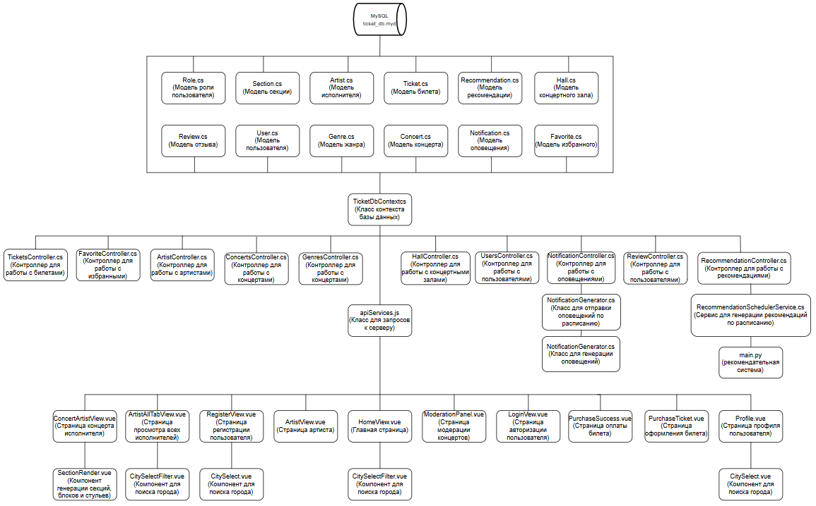
Рисунок Д.1 – Схема взаимодействия модулей
Код программы
public class ArtistController : ControllerBase
{
private readonly TicketDbContext _context;
public ArtistController(
TicketDbContext context)
{
_context = context;
}

[HttpGet("GetArtists")]
public ActionResult<IEnumerable<Artist>> GetArtists()
{
try
{
var artists = _context.Artists
.Include(a => a.IdGenres)
.Include(a => a.Concerts)
.ThenInclude(c => c.IdHallNavigation)
.AsNoTracking()
.ToList();

foreach (var artist in artists)
{
if (!string.IsNullOrEmpty(artist.ProfilePhotoArtist) &&
!artist.ProfilePhotoArtist.StartsWith("/artistAssets/"))
{
artist.ProfilePhotoArtist = $"/artistAssets/{artist.ProfilePhotoArtist}";
}
if (!string.IsNullOrEmpty(artist.BackgroundPhotoArtist) &&
!artist.BackgroundPhotoArtist.StartsWith("/artistAssets/"))
{
artist.BackgroundPhotoArtist = $"/artistAssets/{artist.BackgroundPhotoArtist}";
}
}
GenerateGeners();
return Ok(artists);
}
catch (Exception ex)
{
Console.WriteLine($"Ошибка при загрузке артистов: {ex.Message}");
return StatusCode(500, "Произошла ошибка при загрузке данных артистов");
}
}

[HttpGet("GetArtistByCity/{city}")]
public ActionResult<IEnumerable<Artist>> GetArtistByCity(string city)
{
try
{
var artistList = _context.Artists
.Include(a => a.IdGenres)
.Include(a => a.Concerts).ThenInclude(c => c.IdHallNavigation)
.Where(a => a.Concerts.Any(c => c.IdHallNavigation.CityHall == city))
.AsNoTracking()
.ToList();

if (artistList == null)
{
return NotFound($"Артисты с городом {city} не найдены");
}

foreach (var artist in artistList)
{
if (!string.IsNullOrEmpty(artist.ProfilePhotoArtist) &&
!artist.ProfilePhotoArtist.StartsWith("/artistAssets/"))
{
artist.ProfilePhotoArtist = $"/artistAssets/{artist.ProfilePhotoArtist}";
}

if (!string.IsNullOrEmpty(artist.BackgroundPhotoArtist) &&
!artist.BackgroundPhotoArtist.StartsWith("/artistAssets/"))
{
artist.BackgroundPhotoArtist = $"/artistAssets/{artist.BackgroundPhotoArtist}";
}
}

return Ok(artistList);
}
catch (Exception ex)
{
Console.WriteLine($"Ошибка при получении артиста по городу: {ex.Message}");
return StatusCode(500, "Произошла ошибка на сервере");
}
}
[HttpGet("GetArtistById/{id}")]
public ActionResult<Artist> GetArtistById(int id)
{
try
{
var artistList = _context.Artists
.Include(a => a.IdGenres)
.Include(a => a.Concerts).ThenInclude(c => c.IdHallNavigation)
.ToList();
var artist = artistList.FirstOrDefault(a => a.IdArtist == id);
if (artist == null)
{
return NotFound($"Артист с ID {id} не найден");
}

if (!artist.ProfilePhotoArtist.StartsWith("/artistAssets/"))
{
artist.ProfilePhotoArtist = $"/artistAssets/{artist.ProfilePhotoArtist}";
}

if (!artist.BackgroundPhotoArtist.StartsWith("/artistAssets/"))
{
artist.BackgroundPhotoArtist = $"/artistAssets/{artist.BackgroundPhotoArtist}";
}

return Ok(artist);
}
catch (Exception ex)
{
Console.WriteLine($"Ошибка при получении артиста: {ex.Message}");
return StatusCode(500, "Произошла ошибка на сервере");
}
}

[HttpGet("GetFilteredArtists")]
public ActionResult<IEnumerable<Artist>> GetFilteredArtists(
[FromQuery] string? city,
[FromQuery] string? genre,
[FromQuery] DateOnly? date,
[FromQuery] string? searchQuery,
[FromQuery] decimal? priceRange,
[FromQuery] string? sortBy)
{
try
{
using var context = new TicketDbContext();

var query = _context.Artists
.Include(a => a.IdGenres)
.Include(a => a.Concerts.Where(c => c.StatusConcert == "Событие планируется"))
.ThenInclude(c => c.IdHallNavigation)
.ThenInclude(h => h.Sections)
.AsNoTracking();

if (!string.IsNullOrEmpty(city))
{
query = query.Where(a => a.Concerts
.Any(c => c.IdHallNavigation.CityHall.ToLower() == city.ToLower()));
}

if (!string.IsNullOrEmpty(genre))
{
query = query.Where(a => a.IdGenres
.Any(g => g.NameGenre.ToLower() == genre.ToLower()));
}

if (date.HasValue)
{
query = query.Where(a => a.Concerts.Any() &&
a.Concerts.Any(c => c.DateStartConcert == date.Value));
}

if (!string.IsNullOrEmpty(searchQuery))
{
query = query.Where(a => a.NameArtist.ToLower()
.Contains(searchQuery.ToLower()));
}

if (priceRange.HasValue)
{
query = query.Where(a => a.Concerts.Any() &&
a.Concerts.Any(c => c.IdHallNavigation.Sections.Any() &&
c.IdHallNavigation.Sections
.Any(s => s.PriceSection <= priceRange)));
}

bool allFiltersEmpty = string.IsNullOrEmpty(city) &&
string.IsNullOrEmpty(genre) &&
!date.HasValue &&
string.IsNullOrEmpty(searchQuery) &&
(!priceRange.HasValue || priceRange == 10000);

if (allFiltersEmpty)
{
query = _context.Artists
.Include(a => a.IdGenres)
.Include(a => a.Concerts.Where(c => c.StatusConcert == "Событие планируется"))
.ThenInclude(c => c.IdHallNavigation)
.ThenInclude(h => h.Sections)
.AsNoTracking();
}
var artists = query.ToList();

foreach (var artist in artists)
{
artist.ProfilePhotoArtist = ProcessImagePath(artist.ProfilePhotoArtist);
artist.BackgroundPhotoArtist = ProcessImagePath(artist.BackgroundPhotoArtist);
}

return Ok(artists);
}
catch (Exception ex)
{
return StatusCode(500, $"Произошла ошибка: {ex.Message}");
}
}

public static string ProcessImagePath(string? path)
{
if (string.IsNullOrEmpty(path)) return string.Empty;
return path.StartsWith("/artistAssets/") ? path : $"/artistAssets/{path}";
}

[HttpGet("GetConcertById/{id}")]
public ActionResult<Concert> GetConcertById(int id)
{
try
{
var concert = _context.Concerts
.Include(c => c.IdHallNavigation).ThenInclude(h=>h.Sections)
.Include(c => c.IdArtistNavigation)
.FirstOrDefault(c => c.IdConcert == id);

if (concert == null)
{
return NotFound(new { Message = $"Концерт с ID {id} не найден" });
}

return Ok(concert);
}
catch (Exception ex)
{
return StatusCode(500, new { Message = "Внутренняя ошибка сервера" });
}
}

public static void GenerateGeners()
{
var artists = Program.context.Artists
.Include(a => a.IdGenres)
.ToList();
foreach (var artist in artists)
{
if (artist.IdGenres == null || !artist.IdGenres.Any())
{
artist.ColorArtist = "#FFFFFF";
return;
}

int sumR = 0, sumG = 0, sumB = 0, count = 0;

foreach (var genre in artist.IdGenres)
{
if (string.IsNullOrEmpty(genre.ColorGenre)) continue;

string hex = genre.ColorGenre.Trim();
if (hex.StartsWith("#"))
hex = hex.Substring(1);

if (hex.Length == 6)
{
int r = int.Parse(hex.Substring(0, 2), System.Globalization.NumberStyles.HexNumber);
int g = int.Parse(hex.Substring(2, 2), System.Globalization.NumberStyles.HexNumber);
int b = int.Parse(hex.Substring(4, 2), System.Globalization.NumberStyles.HexNumber);

sumR += r;
sumG += g;
sumB += b;
count++;
}
}

if (count > 0)
{
int avgR = sumR / count;
int avgG = sumG / count;
int avgB = sumB / count;
artist.ColorArtist = $"#{avgR:X2}{avgG:X2}{avgB:X2}";
}
else
{
artist.ColorArtist = "#FFFFFF";
}
Program.context.SaveChanges();
}
}

public class ArtistGenresDTO
{
public Artist Artist { get; set; }
public List<Genre> Genres { get; set; }
}

[HttpGet("GetArtistsGenres")]
public ActionResult<IEnumerable<ArtistGenresDTO>> GetArtistsGenres()
{
var artists = _context.Artists.ToList();
var artistGenresList = new List<ArtistGenresDTO>();

foreach (var artist in artists)
{
var genres = _context.Genres
.Where(g => g.IdArtists.Any(a => a.IdArtist == artist.IdArtist))
.ToList();

artistGenresList.Add(new ArtistGenresDTO
{
Artist = artist,
Genres = genres
});
}

return Ok(artistGenresList);
}

[HttpGet("GetArtistGenres/{artistId}")]
public ActionResult<ArtistGenresDTO> GetArtistGenres(int artistId)
{
var artist = _context.Artists
.FirstOrDefault(a => a.IdArtist == artistId);

if (artist == null)
{
return NotFound("Артист не найден");
}

var genres = _context.Genres
.Where(g => g.IdArtists.Any(a => a.IdArtist == artistId))
.ToList();
Console.WriteLine(genres.Count().ToString());
return Ok(genres);
}

}
public class ConcertsController : ControllerBase
{
private readonly TicketDbContext _context;
public ConcertsController(
TicketDbContext context)
{
_context = context;
}
public class ConcertDto
{
public int IdConcert { get; set; }
public DateOnly DateStartConcert { get; set; }
public TimeOnly TimeStartConcert { get; set; }
public decimal MinPrice { get; set; }
public int IdArtist { get; set; }
public string NameArtist { get; set; }
public string DescriptionArtist { get; set; }
public string ProfilePhotoArtist { get; set; }
public string BackgroundPhotoArtist { get; set; }
public int IdHall { get; set; }
public string NameHall { get; set; }
public string CityHall { get; set; }
}
[HttpGet("GetConcerts")]
public ActionResult<IEnumerable<ConcertDto>> GetConcerts()
{
try
{
var currentDate = DateTime.Now;

var pastConcerts = _context.Concerts
.Where(c => c.StatusConcert != "Событие отменено" &&
(c.DateStartConcert < DateOnly.FromDateTime(currentDate) ||
(c.DateStartConcert == DateOnly.FromDateTime(currentDate) &&
c.TimeStartConcert < TimeOnly.FromDateTime(currentDate)))).ToList();

foreach (var concert in pastConcerts)
{
concert.StatusConcert = "Событие прошло";
_context.Entry(concert).State = EntityState.Modified;
}

_context.SaveChanges();

var concerts = _context.Concerts.Where(c=>c.StatusConcert == "Событие планируется")
.Include(c => c.IdArtistNavigation)
.Include(c => c.IdHallNavigation)
.ThenInclude(h => h.Sections)
.AsNoTracking()
.ToList();

var result = concerts.Select(c => new ConcertDto
{
IdConcert = c.IdConcert,
DateStartConcert = c.DateStartConcert,
TimeStartConcert = c.TimeStartConcert,

IdArtist = c.IdArtistNavigation.IdArtist,
NameArtist = c.IdArtistNavigation.NameArtist,
DescriptionArtist = c.IdArtistNavigation.DescriptionArtist,
ProfilePhotoArtist = FormatPhotoPath(c.IdArtistNavigation.ProfilePhotoArtist),
BackgroundPhotoArtist = FormatPhotoPath(c.IdArtistNavigation.BackgroundPhotoArtist),
IdHall = c.IdHallNavigation.IdHall,
NameHall = c.IdHallNavigation.NameHall,
CityHall = c.IdHallNavigation.CityHall,

MinPrice = c.IdHallNavigation.Sections.Any()
? (decimal)c.IdHallNavigation.Sections.Min(s => s.PriceSection)
: 0
}).ToList();

return Ok(result);
}
catch (Exception ex)
{
Console.WriteLine($"Ошибка при загрузке концертов: {ex.Message}");
return StatusCode(500, "Произошла ошибка при загрузке данных концертов");
}
}
[HttpGet("GetFilteredConcerts")]
public ActionResult<IEnumerable<Artist>> GetFilteredArtists(
[FromQuery] string? city,
[FromQuery] string? genre,
[FromQuery] DateOnly? date,
[FromQuery] string? searchQuery,
[FromQuery] decimal? priceRange,
[FromQuery] string? sortBy)
{
try
{

var query = _context.Concerts.Include(c => c.IdArtistNavigation)
.ThenInclude(a => a.IdGenres)
.Include(c => c.IdHallNavigation)
.ThenInclude(h => h.Sections)
.Where(c=>c.StatusConcert == "Событие планируется")
.AsNoTracking();

if (!string.IsNullOrEmpty(city))
{
query = query.Where(c => c.IdHallNavigation.CityHall.ToLower() == city.ToLower());
}

if (!string.IsNullOrEmpty(genre))
{
query = query.Where(c => c.IdArtistNavigation.IdGenres
.Any(g => g.NameGenre.ToLower() == genre.ToLower()));
}

if (date.HasValue)
{
query = query.Where(c => c.DateStartConcert == date.Value);
}

if (!string.IsNullOrEmpty(searchQuery))
{
query = query.Where(c => c.IdArtistNavigation.NameArtist.ToLower()
.Contains(searchQuery.ToLower()));
}

if (priceRange.HasValue)
{
query = query.Where(c => c.IdHallNavigation.Sections.Any() &&
c.IdHallNavigation.Sections
.Any(s => s.PriceSection <= priceRange));
}

bool allFiltersEmpty = string.IsNullOrEmpty(city) &&
string.IsNullOrEmpty(genre) &&
!date.HasValue &&
string.IsNullOrEmpty(searchQuery) &&
(!priceRange.HasValue || priceRange == 10000);

if (allFiltersEmpty)
{
query = _context.Concerts
.Include(c => c.IdArtistNavigation)
.ThenInclude(a => a.IdGenres)
.Include(c => c.IdHallNavigation)
.ThenInclude(h => h.Sections)
.Where(c => c.StatusConcert == "Событие планируется")
.AsNoTracking();
}

var concerts = query.ToList();

var result = concerts.Select(c => new ConcertDto
{
IdConcert = c.IdConcert,
DateStartConcert = c.DateStartConcert,
TimeStartConcert = c.TimeStartConcert,

IdArtist = c.IdArtistNavigation.IdArtist,
NameArtist = c.IdArtistNavigation.NameArtist,
DescriptionArtist = c.IdArtistNavigation.DescriptionArtist,
ProfilePhotoArtist = FormatPhotoPath(c.IdArtistNavigation.ProfilePhotoArtist),
BackgroundPhotoArtist = FormatPhotoPath(c.IdArtistNavigation.BackgroundPhotoArtist),
IdHall = c.IdHallNavigation.IdHall,
NameHall = c.IdHallNavigation.NameHall,
CityHall = c.IdHallNavigation.CityHall,

MinPrice = c.IdHallNavigation.Sections.Any()
? (decimal)c.IdHallNavigation.Sections.Min(s => s.PriceSection)
: 0
}).ToList();

return Ok(result);
}
catch (Exception ex)
{
return StatusCode(500, $"Произошла ошибка: {ex.Message}");
}
}
private string FormatPhotoPath(string photoPath)
{
if (!string.IsNullOrEmpty(photoPath) &&
!photoPath.StartsWith("/artistAssets/"))
{
return $"/artistAssets/{photoPath}";
}
return photoPath;
}

[HttpPut("UpdateConcert")]
public async Task<IActionResult> UpdateConcert([FromBody] ConcertUpdateDto concertDto)
{
try
{
if (!ModelState.IsValid)
{
return BadRequest(ModelState);
}

var concert = await _context.Concerts
.Include(c => c.IdArtistNavigation)
.Include(c => c.IdHallNavigation)
.Include(c => c.Tickets)
.FirstOrDefaultAsync(c => c.IdConcert == concertDto.IdConcert);

if (concert == null)
{
return NotFound($"Концерт с ID {concertDto.IdConcert} не найден");
}

if (!DateOnly.TryParse(concertDto.DateStartConcert, out var date) || date <= DateOnly.FromDateTime(DateTime.Today))
{
return BadRequest("Дата концерта должна быть не раньше завтрашнего дня");
}

var artistConcertExists = await _context.Concerts
.AnyAsync(c => c.IdArtist == concert.IdArtist
&& c.DateStartConcert == date
&& c.IdConcert != concertDto.IdConcert);
if (artistConcertExists)
{
return BadRequest("У артиста уже есть концерт в эту дату");
}

var hallConcertExists = await _context.Concerts
.AnyAsync(c => c.IdHall == concertDto.IdHall
&& c.DateStartConcert == date
&& c.IdConcert != concertDto.IdConcert);
if (hallConcertExists)
{
return BadRequest("Зал уже занят в эту дату");
}

bool isCancelled = concert.StatusConcert != "Событие отменено" &&
concertDto.StatusConcert == "Событие отменено";

concert.IdHall = concertDto.IdHall;
concert.StatusConcert = concertDto.StatusConcert;
concert.DateStartConcert = date;

if (TimeOnly.TryParse(concertDto.TimeStartConcert, out var time))
{
concert.TimeStartConcert = time;
}
else
{
return BadRequest("Неверный формат времени");
}

concert.AgeLimitConcert = Convert.ToInt32(concertDto.AgeLimitConcert);

if (isCancelled)
{
foreach (var ticket in concert.Tickets)
{
ticket.StatusTicket = "Возвращен";

var message = $"Концерт {concert.IdArtistNavigation.NameArtist} отменён в {concert.IdHallNavigation.CityHall}. " +
"Просим прощения за неудобство. Возврат средств в ближайшие пару дней.";
await NotificationController.CreateNotification(
ticket.IdUser,
message,
concert.IdArtist,
concert.IdConcert);
}
}

await _context.SaveChangesAsync();

var userIds = await _context.Favorites
.Where(fa => fa.IdArtist == concert.IdArtist)
.Select(fa => fa.IdUser)
.Distinct()
.ToListAsync();
if (!isCancelled)
{
foreach (var userId in userIds)
{
var message = $"Изменена информация о концерте {concert.IdArtistNavigation.NameArtist}. " +
$"{concert.DateStartConcert} в {concert.IdHallNavigation.NameHall}.";
await NotificationController.CreateNotification(
userId,
message,
concert.IdArtist,
concert.IdConcert);
}
}

return Ok(concert);
}
catch (Exception ex)
{
return StatusCode(500, new
{
title = "Ошибка при обновлении концерта",
detail = ex.Message,
status = 500
});
}

}

public class ConcertUpdateDto
{
public int IdConcert { get; set; }
public int IdArtist { get; set; }
public int IdHall { get; set; }
public string StatusConcert { get; set; }
public string DateStartConcert { get; set; }
public string TimeStartConcert { get; set; }
public string AgeLimitConcert { get; set; }
}
[HttpPost("AddConcert")]
public async Task<IActionResult> AddConcert([FromBody] ConcertModerationDto concertDto)
{
try
{
var artistExists = await _context.Artists.AnyAsync(a => a.IdArtist == concertDto.IdArtist);
var hallExists = await _context.Halls.AnyAsync(h => h.IdHall == concertDto.IdHall);

if (!artistExists || !hallExists)
{
return BadRequest("Артист или зал не найдены");
}

if (concertDto.DateStartConcert <= DateOnly.FromDateTime(DateTime.Today))
{
return BadRequest("Дата концерта должна быть не раньше завтрашнего дня");
}

var artistConcertExists = await _context.Concerts
.AnyAsync(c => c.IdArtist == concertDto.IdArtist
&& c.DateStartConcert == concertDto.DateStartConcert);
if (artistConcertExists)
{
return BadRequest("У артиста уже есть концерт в эту дату");
}

var hallConcertExists = await _context.Concerts
.AnyAsync(c => c.IdHall == concertDto.IdHall
&& c.DateStartConcert == concertDto.DateStartConcert);
if (hallConcertExists)
{
return BadRequest("Зал уже занят в эту дату");
}

var concert = new Concert
{
IdArtist = concertDto.IdArtist,
IdHall = concertDto.IdHall,
DateStartConcert = concertDto.DateStartConcert,
TimeStartConcert = concertDto.TimeStartConcert,
AgeLimitConcert = concertDto.AgeLimitConcert,
StatusConcert = concertDto.StatusConcert ?? "Событие планируется"
};

_context.Concerts.Add(concert);
await _context.SaveChangesAsync();

var result = await _context.Concerts
.Include(c => c.IdArtistNavigation)
.Include(c => c.IdHallNavigation)
.FirstOrDefaultAsync(c => c.IdConcert == concert.IdConcert);

var userIds = await _context.Favorites
.Where(fa => fa.IdArtist == concert.IdArtist)
.Select(fa => fa.IdUser)
.Distinct()
.ToListAsync();

foreach (var userId in userIds)
{
var message = $"Добавлен новый концерт {concert.IdArtistNavigation.NameArtist}! " +
$"{concert.DateStartConcert} в {concert.IdHallNavigation.NameHall}.";
await NotificationController.CreateNotification(
userId,
message,
concert.IdArtist,
concert.IdConcert);
}

return Ok(result);
}
catch (Exception ex)
{
return StatusCode(500, $"Ошибка при добавлении концерта: {ex.Message}");
}
}

public class ArtistDto
{
public int IdArtist { get; set; }
public string NameArtist { get; set; }
public string DescriptionArtist { get; set; }
public string ProfilePhotoArtist { get; set; }
public string BackgroundPhotoArtist { get; set; }
}

public class HallDto
{
public int IdHall { get; set; }
public string NameHall { get; set; }
public string CityHall { get; set; }
}
public class ConcertModerationDto
{
public int IdArtist { get; set; }
public int IdHall { get; set; }
public DateOnly DateStartConcert { get; set; }
public TimeOnly TimeStartConcert { get; set; }
public int? AgeLimitConcert { get; set; }
public string? StatusConcert { get; set; }
}
}
public class FavoriteController : ControllerBase
{
private readonly TicketDbContext _context;
public FavoriteController(
TicketDbContext context)
{
_context = context;
}
private string FormatPhotoPath(string photoPath)
{
if (!string.IsNullOrEmpty(photoPath) &&
!photoPath.StartsWith("/artistAssets/"))
{
return $"/artistAssets/{photoPath}";
}
return photoPath;
}
[HttpGet("user/{userId}")]
public async Task<ActionResult<IEnumerable<Favorite>>> GetUserFavorites(int userId)
{
var favorites = _context.Favorites
.Where(f => f.IdUser == userId).Include(f => f.IdArtistNavigation).ThenInclude(a => a.IdGenres);

foreach (var favorite in favorites)
{
favorite.IdArtistNavigation.ProfilePhotoArtist = FormatPhotoPath(favorite.IdArtistNavigation.ProfilePhotoArtist);
favorite.IdArtistNavigation.BackgroundPhotoArtist = FormatPhotoPath(favorite.IdArtistNavigation.BackgroundPhotoArtist);
}
return favorites.ToList();
}

[HttpPost("addFavorite")]
public async Task<ActionResult<Favorite>> AddFavorite([FromBody] FavoriteDto favoriteDto)
{
var user = await Program.context.Users.FindAsync(favoriteDto.idUser);
if (user == null)
{
return BadRequest($"Пользователь с ID {favoriteDto.idUser} не найден");
}

var artist = await _context.Artists.FindAsync(favoriteDto.idArtist);
if (artist == null)
{
return BadRequest($"Артист с ID {favoriteDto.idArtist} не найден");
}
var exists = await _context.Favorites
.AnyAsync(f => f.IdUser == favoriteDto.idUser && f.IdArtist == favoriteDto.idArtist);

if (exists)
{
return BadRequest("Этот артист уже в избранном");
}

var favorite = new Favorite
{
IdUser = favoriteDto.idUser,
IdArtist = favoriteDto.idArtist,
AddedDateFavorite = DateTime.UtcNow
};

_context.Favorites.Add(favorite);
await _context.SaveChangesAsync();

return Ok(favorite);
}

[HttpDelete("removeFavorite/{id}")]
public async Task<IActionResult> RemoveFavorite(int id)
{
var favorite = await _context.Favorites.FindAsync(id);
if (favorite == null)
{
return NotFound();
}

_context.Favorites.Remove(favorite);
await _context.SaveChangesAsync();

return NoContent();
}

[HttpGet("getFavorite{id}")]
public async Task<ActionResult<Favorite>> GetFavorite(int id)
{
var favorite = await _context.Favorites.FindAsync(id);
if (favorite == null)
{
return NotFound();
}
return favorite;
}
}

public class FavoriteDto
{
public int idUser { get; set; }
public int idArtist { get; set; }
}
public class GenresController : ControllerBase
{
private readonly TicketDbContext _context;
public GenresController(
TicketDbContext context)
{
_context = context;
}
[HttpGet("GetGenres")]
public ActionResult<IEnumerable<Genre>> GetGenres()
{
var genres = _context.Genres.ToList();
return Ok(genres);
}
}
public class HallController : ControllerBase
{
private readonly TicketDbContext _context;
public HallController(
TicketDbContext context)
{
_context = context;
}
[HttpGet("GetCities")]
public ActionResult<IEnumerable<string>> GetCities()
{
var cities = _context.Halls
.Select(h => h.CityHall)
.Distinct()
.OrderBy(c => c)
.ToList();

return Ok(cities);
}
[HttpGet("GetHallsByCity")]
public ActionResult<IEnumerable<Hall>> GetHallsByCity([FromQuery] string city)
{
try
{
var halls = _context.Halls
.Where(h => h.CityHall.ToLower() == city.ToLower())
.AsNoTracking()
.ToList();

return Ok(halls);
}
catch (Exception ex)
{
return StatusCode(500, $"Ошибка при получении залов: {ex.Message}");
}
}
[HttpGet("GetHalls")]
public ActionResult<IEnumerable<Hall>> GetHalls()
{
try
{
var halls = _context.Halls
.AsNoTracking()
.ToList();

return Ok(halls);
}
catch (Exception ex)
{
return StatusCode(500, $"Ошибка при получении залов: {ex.Message}");
}
}

[HttpGet("GetHallSections/{hallId}")]
public ActionResult<IEnumerable<HallSectionDto>> GetHallSections(int hallId)
{
try
{
var sections = _context.Sections
.Where(s => s.IdHall == hallId)
.OrderBy(s => s.PriceSection)
.Select(s => new HallSectionDto
{
IdSection = s.IdSection,
IdHall = s.IdHall,
NameSection = s.NameSection,
SchemaSection = s.SchemaSection,
TotalSeatsSection = s.TotalSeatsSection,
PriceSection = s.PriceSection,
TypeSection = s.TypeSection,
UnitCountSection = s.UnitCountSection,
SeatsPerUnitSection = s.SeatsPerUnitSection
})
.ToList();

if (sections == null || sections.Count == 0)
{
return NotFound($"Секции для зала с ID {hallId} не найдены");
}

return Ok(sections);
}
catch (Exception ex)
{
return StatusCode(500, $"Ошибка при получении секций зала: {ex.Message}");
}
}
public class HallSectionDto
{
public int IdSection { get; set; }
public int IdHall { get; set; }
public string NameSection { get; set; }
public string SchemaSection { get; set; }
public int? TotalSeatsSection { get; set; }
public decimal? PriceSection { get; set; }

public string? TypeSection { get; set; }
public int? UnitCountSection { get; set; }
public int? SeatsPerUnitSection { get; set; }
}
}
public class NotificationController : ControllerBase
{
private readonly TicketDbContext _context;
public NotificationController(
TicketDbContext context)
{
_context = context;
}
[HttpGet("user/{userId}")]
public async Task<IActionResult> GetUserNotifications(int userId)
{
var notifications = await _context.Notifications
.Where(n => n.IdUser == userId)
.OrderByDescending(n => n.DateNotification)
.ToListAsync();

return Ok(notifications);
}
[HttpGet("user/{userId}/unread-count")]
public async Task<IActionResult> GetUnreadCount(int userId)
{
var count = await _context.Notifications
.CountAsync(n => n.IdUser == userId && n.IsRead == false);

return Ok(count);
}

[HttpPatch("{notificationId}/read")]
public async Task<IActionResult> MarkAsRead(int notificationId)
{
var notification = await _context.Notifications
.FirstOrDefaultAsync(n => n.IdNotification == notificationId);

if (notification == null)
{
return NotFound();
}

notification.IsRead = true;
await _context.SaveChangesAsync();

return Ok(notification);
}

public static async Task CreateNotification(int userId, string message, int artistId, int concertId)
{
var notification = new Notification
{
IdUser = userId,
MessageNotification = message,
IdArtist = artistId,
IdConcert = concertId,
IsRead = false,
DateNotification = DateTime.UtcNow
};

Program.context.Notifications.Add(notification);
await Program.context.SaveChangesAsync();
}
}
public class RecommendationController : ControllerBase
{
private readonly TicketDbContext _context;
private readonly ILogger<RecommendationSchedulerService> _logger;
public RecommendationController(
TicketDbContext context,
ILogger<RecommendationSchedulerService> logger)
{
_context = context;
_logger = logger;
}
public static string ProcessImagePath(string? path)
{
if (string.IsNullOrEmpty(path)) return string.Empty;
return path.StartsWith("/artistAssets/") ? path : $"/artistAssets/{path}";
}
[HttpGet("GetRecommendationForUser/{idUser}")]
public ActionResult<IEnumerable<Recommendation>> GetRecommendationForUser(int idUser)
{
try
{
var recommendations = _context.Recommendations
.Where(r=>r.IdUser == idUser)
.Include(r=>r.IdArtistNavigation)
.ThenInclude(a => a.IdGenres)
.Include(r=>r.IdArtistNavigation)
.ThenInclude(a => a.Concerts)
.ThenInclude(c => c.IdHallNavigation)
.AsNoTracking()
.ToList();

foreach (var recommendation in recommendations)
{
recommendation.IdArtistNavigation.ProfilePhotoArtist = ProcessImagePath(recommendation.IdArtistNavigation.ProfilePhotoArtist);
recommendation.IdArtistNavigation.BackgroundPhotoArtist = ProcessImagePath(recommendation.IdArtistNavigation.BackgroundPhotoArtist);
}
return Ok(recommendations);
}
catch (Exception ex)
{
Console.WriteLine($"Ошибка при загрузке рекомендаций пользователя: {ex.Message}");
return StatusCode(500, "Произошла ошибка при загрузке данных рекомендаций пользователя");
}
}

public class PopularArtistsDTO
{
public int id_artist { get; set; }
public string name_artist { get; set; }
public double popularity_score { get; set; }
}

[HttpGet("PopularArtists")]
public ActionResult<IEnumerable<PopularArtistsDTO>> PopularArtists()
{
try
{
var path = Path.Combine(Directory.GetCurrentDirectory(), "Recommendation", "RecommendationProject", "popular_artists.json");

if (!System.IO.File.Exists(path))
{
_logger.LogWarning("Файл popular_artists.json не найден по пути: {Path}", path);
return NotFound("Данные о популярных исполнителях временно недоступны");
}

var json = System.IO.File.ReadAllText(path);

if (string.IsNullOrWhiteSpace(json))
{
_logger.LogError("Файл popular_artists.json пуст");
return StatusCode(500, "Ошибка обработки данных");
}

var popularArtists = JsonConvert.DeserializeObject<List<PopularArtistsDTO>>(json);

if (popularArtists == null || !popularArtists.Any())
{
_logger.LogWarning("Не удалось десериализовать данные или список артистов пуст");
return NotFound("Нет данных о популярных исполнителях");
}
var sortedArtists = popularArtists
.OrderByDescending(a => a.popularity_score)
.ToList();

return Ok(sortedArtists);
}
catch (Exception ex)
{
_logger.LogError(ex, "Ошибка при получении популярных артистов");
return StatusCode(500, "Произошла внутренняя ошибка сервера");
}
}
}
public class ReviewController : ControllerBase
{
private readonly TicketDbContext _context;
public ReviewController(
TicketDbContext context)
{
_context = context;
}

[HttpGet("user/{userId}")]
public async Task<ActionResult<IEnumerable<ReviewDto>>> GetUserReviews(int userId)
{
var reviews = await _context.Reviews
.Include(r => r.IdConcertNavigation)
.ThenInclude(c => c.IdArtistNavigation)
.Where(r => r.IdUser == userId)
.ToListAsync();

return Ok(reviews);
}

[HttpGet("{id}")]
public async Task<ActionResult<ReviewDto>> GetReview(int id)
{
var review = await _context.Reviews
.Include(r => r.IdUserNavigation)
.Include(r => r.IdConcertNavigation)
.FirstOrDefaultAsync(r => r.IdReview == id);

if (review == null)
{
return NotFound();
}

var reviewDto = new ReviewDto
{
IdReview = review.IdReview,
IdUser = review.IdUser,
IdConcert = review.IdConcert,
TextReview = review.TextReview,
RatingReview = review.RatingReview,
DateReview = review.DateReview
};

return Ok(reviewDto);
}
[HttpGet("artist/{artistId}")]
public async Task<ActionResult<IEnumerable<Review>>> GetArtistReviews(int artistId)
{
var reviews = await _context.Reviews
.Include(r => r.IdConcertNavigation)
.Include(r => r.IdUserNavigation)
.Where(r => r.IdConcertNavigation.IdArtist == artistId)
.ToListAsync();

return Ok(reviews);
}

[HttpPost]
public async Task<ActionResult<ReviewDto>> CreateReview([FromBody] CreateReviewDto createReviewDto)
{
if (!ModelState.IsValid)
{
return BadRequest(ModelState);
}
var existingReview = await _context.Reviews
.FirstOrDefaultAsync(r => r.IdUser == createReviewDto.IdUser && r.IdConcert == createReviewDto.IdConcert);

if (existingReview != null)
{
return Conflict("Вы уже оставляли отзыв на этот концерт");
}

var review = new Review
{
IdUser = createReviewDto.IdUser,
IdConcert = createReviewDto.IdConcert,
TextReview = createReviewDto.TextReview,
RatingReview = createReviewDto.RatingReview,
DateReview = DateTime.UtcNow
};

_context.Reviews.Add(review);
await _context.SaveChangesAsync();

var reviewDto = new ReviewDto
{
IdReview = review.IdReview,
IdUser = review.IdUser,
IdConcert = review.IdConcert,
TextReview = review.TextReview,
RatingReview = review.RatingReview,
DateReview = review.DateReview
};

return CreatedAtAction(nameof(GetReview), new { id = review.IdReview }, reviewDto);
}

[HttpPut("{id}")]
public async Task<IActionResult> UpdateReview(int id, [FromBody] ReviewDto reviewDto)
{
if (id != reviewDto.IdReview)
{
return BadRequest();
}

var review = await _context.Reviews.FindAsync(id);
if (review == null)
{
return NotFound();
}

review.TextReview = reviewDto.TextReview;
review.RatingReview = reviewDto.RatingReview;

try
{
await _context.SaveChangesAsync();
}
catch (DbUpdateConcurrencyException)
{
if (!ReviewExists(id))
{
return NotFound();
}
else
{
throw;
}
}

return NoContent();
}

[HttpDelete("{id}")]
public async Task<IActionResult> DeleteReview(int id)
{
var review = await _context.Reviews.FindAsync(id);
if (review == null)
{
return NotFound();
}

_context.Reviews.Remove(review);
await _context.SaveChangesAsync();

return NoContent();
}

private bool ReviewExists(int id)
{
return _context.Reviews.Any(e => e.IdReview == id);
}
public class ReviewDto
{
public int IdReview { get; set; }
public int IdUser { get; set; }
public int IdConcert { get; set; }
public string TextReview { get; set; }
public int? RatingReview { get; set; }
public DateTime? DateReview { get; set; }
}

public class CreateReviewDto
{
public int IdUser { get; set; }
public int IdConcert { get; set; }
public string TextReview { get; set; }
public int? RatingReview { get; set; }
}
}
public class TicketsController : ControllerBase
{
private readonly TicketDbContext _context;
private readonly IConverter _converter;
private readonly string _baseUrl;

[HttpGet("qr/{ticketId}")]
public IActionResult GetTicketQrCode(int ticketId)
{
try
{
var ticket = _context.Tickets
.Include(t => t.IdConcertNavigation)
.ThenInclude(c => c.IdArtistNavigation)
.Include(t => t.IdConcertNavigation)
.ThenInclude(c => c.IdHallNavigation)
.Include(t => t.IdSectionNavigation)
.FirstOrDefault(t => t.IdTicket == ticketId);

if (ticket == null)
{
return NotFound("Билет не найден");
}

var qrContent = $"Билет №: {ticket.IdTicket}\n" +
$"========================\n" +
$"Артист: {ticket.IdConcertNavigation?.IdArtistNavigation?.NameArtist ?? "Не указан"}\n" +
$"Дата: {ticket.IdConcertNavigation?.DateStartConcert:dd.MM.yyyy}\n" +
$"Время: {ticket.IdConcertNavigation?.TimeStartConcert:HH\\:mm}\n" +
$"Зал: {ticket.IdConcertNavigation?.IdHallNavigation?.NameHall ?? "Не указан"}\n" +
$"Город: {ticket.IdConcertNavigation?.IdHallNavigation?.CityHall ?? "Не указан"}\n" +
$"Сектор: {ticket.IdSectionNavigation?.NameSection ?? "Не указан"}\n" +
$"Ряд: {ticket.RowTicket}\n" +
$"Место: {ticket.SeatTicket}\n" +
$"Статус: {ticket.StatusTicket}\n" +
$"Цена: {ticket.IdSectionNavigation.PriceSection} руб.\n" +
$"Дата покупки: {ticket.PurchaseDateTicket:dd.MM.yyyy HH:mm}\n" +
$"========================\n" +
$"CWTICKETS";

using var qrGenerator = new QRCodeGenerator();
var qrCodeData = qrGenerator.CreateQrCode(qrContent, QRCodeGenerator.ECCLevel.Q);
using var qrCode = new PngByteQRCode(qrCodeData);
var qrCodeImage = qrCode.GetGraphic(20);

return File(qrCodeImage, "image/png");
}
catch (Exception ex)
{
return StatusCode(500, "Произошла ошибка при генерации QR-кода");
}
}

public TicketsController(
TicketDbContext context,
IConverter converter,
IConfiguration configuration)
{
_context = context;
_converter = converter;
_baseUrl = configuration["AppSettings:BaseUrl"];
}
[HttpPost("Purchase")]
public async Task<IActionResult> PurchaseTickets([FromBody] PurchaseTicketsDto purchaseDto)
{
try
{
if (purchaseDto == null || purchaseDto.Tickets == null || !purchaseDto.Tickets.Any())
{
return BadRequest("Необходимо указать хотя бы один билет");
}

var firstTicket = purchaseDto.Tickets.First();
var concert = await _context.Concerts
.Include(c => c.IdArtistNavigation)
.Include(c => c.IdHallNavigation)
.FirstOrDefaultAsync(c => c.IdConcert == firstTicket.IdConcert);

if (concert == null)
{
return NotFound("Концерт не найден");
}

var userTicketsCount = await _context.Tickets
.CountAsync(t => t.IdUser == firstTicket.IdUser && t.StatusTicket == "Активен");

if (userTicketsCount + purchaseDto.Tickets.Count > 5)
{
return BadRequest($"Нельзя приобрести более 5 билетов. У вас уже {userTicketsCount} активных билетов."
);
}

var ticketsBySection = purchaseDto.Tickets
.GroupBy(t => t.IdSection)
.ToList();

var tickets = new List<Ticket>();
var now = DateTime.Now;

foreach (var sectionGroup in ticketsBySection)
{
var section = await _context.Sections
.FirstOrDefaultAsync(s => s.IdSection == sectionGroup.Key);

if (section == null)
{
return BadRequest($"Секция с ID {sectionGroup.Key} не найдена");
}

if (section.TypeSection != "Танцпол")
{
foreach (var ticketDto in sectionGroup)
{
if (ticketDto.RowTicket == null || ticketDto.SeatTicket == null)
{
continue;
}

var isTaken = await _context.Tickets
.AnyAsync(t => t.IdConcert == ticketDto.IdConcert &&
t.IdSection == ticketDto.IdSection &&
t.RowTicket == ticketDto.RowTicket &&
t.SeatTicket == ticketDto.SeatTicket &&
t.StatusTicket == "Активен");

if (isTaken)
{
string errorMessage = section.TypeSection switch
{
"Столы" => $"Место {ticketDto.SeatTicket} за столом {ticketDto.RowTicket} уже занято",
"Ряды" => $"Место {ticketDto.SeatTicket} в ряду {ticketDto.RowTicket} уже занято",
_ => "Выбранное место уже занято"
};

return BadRequest(new
{
Success = false,
Message = errorMessage
});
}
}
}

foreach (var ticketDto in sectionGroup)
{
var ticket = new Ticket
{
IdConcert = ticketDto.IdConcert,
IdUser = ticketDto.IdUser,
IdSection = ticketDto.IdSection,
RowTicket = ticketDto.RowTicket,
SeatTicket = ticketDto.SeatTicket,
StatusTicket = "Активен",
PurchaseDateTicket = now,
CardNumberTicket = purchaseDto.CardNumber
};

tickets.Add(ticket);
}
}

await _context.Tickets.AddRangeAsync(tickets);
await _context.SaveChangesAsync();

return Ok(new
{
Success = true,
Message = "Билеты успешно приобретены",
PurchasedTickets = tickets.Count,
TotalUserTickets = userTicketsCount + tickets.Count
});
}
catch (Exception ex)
{
return StatusCode(500, new
{
Success = false,
Message = ex.Message
});
}
}

public class PurchaseTicketsDto
{
public List<TicketPurchaseDto> Tickets { get; set; }
public string CardNumber { get; set; }

}

public class TicketPurchaseDto
{
public int IdConcert { get; set; }

public int IdUser { get; set; }
public int IdSection { get; set; }

public int? RowTicket { get; set; }

public int? SeatTicket { get; set; }

}
[HttpGet("GetOccupiedSeats/{concertId}")]
public async Task<IActionResult> GetOccupiedSeats(int concertId)
{
var tickets = await _context.Tickets
.Where(t => t.IdConcert == concertId && t.StatusTicket == "Активен")
.Select(t => new
{
SectionId = t.IdSection,
Row = t.RowTicket,
Seat = t.SeatTicket
})
.ToListAsync();

return Ok(tickets);
}

[HttpGet("CheckSeatAvailability")]
public async Task<IActionResult> CheckSeatAvailability(
[FromQuery] int concertId,
[FromQuery] int sectionId,
[FromQuery] int? rowNumber,
[FromQuery] int? seatNumber)
{
var section = await _context.Sections.FindAsync(sectionId);
if (section == null)
{
return NotFound(new { IsAvailable = false });
}

if (section.TypeSection == "Танцпол")
{
var soldTicketsCount = await _context.Tickets
.CountAsync(t => t.IdConcert == concertId &&
t.IdSection == sectionId);

return Ok(new
{
IsAvailable = soldTicketsCount < section.TotalSeatsSection
});
}
else
{
if (rowNumber == null || seatNumber == null)
{
return BadRequest(new { IsAvailable = false });
}

var isTaken = await _context.Tickets
.AnyAsync(t => t.IdConcert == concertId &&
t.IdSection == sectionId &&
t.RowTicket == rowNumber &&
t.SeatTicket == seatNumber &&
t.StatusTicket == "Активен");

return Ok(new { IsAvailable = !isTaken });
}
}

[HttpGet("download/{ticketId}/{userId}")]
public async Task<IActionResult> DownloadTicketPdf(int ticketId, int userId)
{
var ticket = await _context.Tickets
.Include(t => t.IdConcertNavigation)
.ThenInclude(c => c.IdArtistNavigation)
.Include(t => t.IdConcertNavigation.IdHallNavigation)
.Include(t => t.IdSectionNavigation)
.FirstOrDefaultAsync(t => t.IdTicket == ticketId && t.IdUser == userId);

if (ticket == null)
{
return NotFound("Билет не найден или не принадлежит пользователю");
}

var user = await _context.Users.FirstOrDefaultAsync(u => u.IdUser == userId);
if (user == null)
{
return NotFound("Пользователь не найден");
}

var htmlContent = GenerateTicketHtml(ticket, user);

var doc = new HtmlToPdfDocument()
{
GlobalSettings = {
ColorMode = ColorMode.Color,
Orientation = Orientation.Portrait,
PaperSize = PaperKind.A4,
},
Objects = {
new ObjectSettings() {
HtmlContent = htmlContent,
WebSettings = { DefaultEncoding = "utf-8" },
}
}
};

var pdfBytes = _converter.Convert(doc);

return File(pdfBytes, "application/pdf", $"Билет_{ticket.IdTicket}.pdf");
}

private string GenerateTicketHtml(Ticket ticket, User user)
{
var projectRoot = Directory.GetCurrentDirectory();
var imagePath = Path.Combine(projectRoot, "AppAssets", "new_back_ticket.png");
var imageUrl = $"file:///{imagePath.Replace("\\", "/")}";

var qrUrl = $"http://localhost:5199/api/Tickets/qr/{ticket.IdTicket}";

return $@"
<!DOCTYPE html>
<html>
<head>
<meta charset='UTF-8'>
<style>
body {{
font-family: Arial, sans-serif;
margin: 0;
padding: 0;
background-color: white;
background-size: cover;
background-position: center;
}}
.ticket {{
max-width: 600px;
margin: 20px auto;
padding: 30px;
position: relative;
}}
.border-ticket-info {{
display: flex;
flex-direction: row;
border: 2px solid #000;
padding: 20px;
}}
.event-header {{
text-align: start;
margin-bottom: 15px;
}}
.event-title {{
font-size: 24px;
font-weight: bold;
margin-bottom: 5px;
}}
.event-date {{
font-size: 18px;
margin-bottom: 5px;
}}
.event-venue {{
font-size: 16px;
font-weight: bold;
}}
.event-venue-info {{
font-size: 16px;
margin-bottom: 15px;
}}
.ticket-section {{
margin-bottom: 15px;
}}
.section-title {{
font-size: 18px;
font-weight: bold;
margin-bottom: 10px;
}}
.section-details {{
margin-bottom: 5px;
}}
.holder-name {{
font-size: 18px;
font-weight: bold;
text-align: start;
margin: 10px 0;
}}
.border-qr-info {{
margin-left:63%;
margin-top:-38%;
align-items: end;
justify-items: end;
border: 2px solid #000;
}}
.qr-code * {{
height: 200px;
width: 200px;
}}
.banner {{
display: flex;
justify-content: space-between;
margin: 0;
padding: 10px 10%;
overflow: hidden;
}}
.banner-content {{
align-items: start;
max-width: 500px;
text-align: left;
}}
.banner-content h1 {{
z-index: 10;
margin-left: -55px;
font-size: 25px;
font-weight: 700;
color: #222;
width: 280px;
}}
.banner-content span {{
z-index: 10;
color: #ff5757;
font-size: 35px;
}}
.banner-content p {{
width: 260px;
z-index: 10;
margin-left: -55px;
font-size: 20px;
color: #555;
margin-top: 15px;
}}
.ticket-image img {{
margin-top: -13rem;
margin-left:16%;
position: absolute;
width: auto;
height: 45%;
z-index: -10;
overflow: hidden;
}}
.ticketmaster-footer {{
text-align: start;
font-weight: bold;
margin-top: 20px;
margin-left: -20px;
}}
</style>
</head>
<body>
<div class='ticket'>
<div class='border-ticket-info'>
<div class='ticket-conteiner'>
<div class='event-header'>
<div class='event-title'>{ticket.IdConcertNavigation.IdArtistNavigation.NameArtist}</div>
<div class='event-date'>{ticket.IdConcertNavigation.DateStartConcert:dd MMMM yyyy} - {ticket.IdConcertNavigation.TimeStartConcert:HH:mm}</div>
<div class='event-venue'>{ticket.IdConcertNavigation.IdHallNavigation.NameHall}, {ticket.IdConcertNavigation.IdHallNavigation.CityHall}</div>
<div class='event-venue-info'>ул. {ticket.IdConcertNavigation.IdHallNavigation.StreetHall}, {ticket.IdConcertNavigation.IdHallNavigation.BuildingHall}</div>
</div>
<div class='ticket-section'>
<div class='section-title'>Секция - {ticket.IdSectionNavigation.NameSection}</div>
<div class='section-details'><strong>Ряд:</strong> {ticket.RowTicket} - <strong>Место:</strong> {ticket.SeatTicket}</div>
</div>
<div class='holder-name'>
{user.FirstNameUser} {user.LastNameUser}
</div>
</div>
<div class='qr-code'>
<div class='border-qr-info'>
<img src='{qrUrl}' alt='qr'>
</div>
</div>
</div>
<div class='banner'>
<div class='banner-content'>
<h1>Погружайтесь в волну <span>вместе с нами!</span></h1>
<p>Открывай новые горизонты и наслаждайся живой музыкой.</p>
<div class='ticketmaster-footer'>
CWTICKETS
</div>
</div>
<div class='ticket-image'>
<img src='{imageUrl}' alt='Tickets' />
</div>
</div>
</div>
</body>
</html>";
}
}
public class UsersController : ControllerBase
{
private readonly TicketDbContext _context;

public UsersController(TicketDbContext context)
{
_context = context;
}
public class RegisterDto
{
public string FirstName { get; set; }
public string LastName { get; set; }
public string BirthDate { get; set; }
public string Login { get; set; }
public string Email { get; set; }
public string City { get; set; }
public string Password { get; set; }
}
[HttpPost("register")]
public ActionResult<User> Register([FromBody] RegisterDto request)
{
try
{
var existingUser = Program.context.Users.FirstOrDefault(u => u.EmailUser == request.Email);
if (existingUser != null)
{
return Conflict("Пользователь с такой почтой уже существует.");
}

AuthService.CreatePasswordHash(request.Password, out var passwordHash, out var passwordSalt);

var newUser = new User
{
FirstNameUser = request.FirstName,
LastNameUser = request.LastName,
BirthDateUser = DateOnly.Parse(request.BirthDate),
LoginUser = request.Login,
EmailUser = request.Email,
CityUser = request.City,
PasswordHashUser = Convert.ToBase64String(passwordHash),
PasswordSaltUser = Convert.ToBase64String(passwordSalt),
IdRole = 3
};

Program.context.Users.Add(newUser);
Program.context.SaveChanges();
return StatusCode(201, newUser);
}
catch (Exception ex)
{
return StatusCode(500, $"Ошибка регистрации: {ex.Message} {ex.InnerException?.Message}");
}
}
[HttpPut("UpdateUser")]
public ActionResult<User> UpdateUser([FromBody] UpdateDto request)
{
try
{
if (request == null || request.Id <= 0)
return BadRequest("Неверные данные запроса");

if (string.IsNullOrEmpty(request.Email))
return BadRequest("Email обязателен");

var contextUser = _context.Users.FirstOrDefault(u => u.IdUser == request.Id);
if (contextUser == null)
return NotFound("Пользователь не найден");

var existingUser = _context.Users
.FirstOrDefault(u => u.EmailUser == request.Email && u.IdUser != request.Id);

if (existingUser != null)
return Conflict("Пользователь с такой почтой уже существует");

contextUser.FirstNameUser = request.FirstName ?? contextUser.FirstNameUser;
contextUser.LastNameUser = request.LastName ?? contextUser.LastNameUser;
contextUser.EmailUser = request.Email;

if (DateOnly.TryParse(request.BirthDate, out var birthDate))
contextUser.BirthDateUser = birthDate;

contextUser.CityUser = request.City ?? contextUser.CityUser;

_context.SaveChanges();

return Ok(contextUser);
}
catch (Exception ex)
{
return StatusCode(500, $"Ошибка обновления: {ex.Message}");
}
}

public class UpdateDto
{
public int Id { get; set; }
public string FirstName { get; set; }
public string LastName { get; set; }
public string BirthDate { get; set; }
public string Email { get; set; }
public string City { get; set; }
}

[HttpPost("login")]
public async Task<ActionResult<User>> Login(UserLoginDto request)
{
var user = Program.context.Users
.Include(u => u.IdRoleNavigation)
.FirstOrDefault(u => u.EmailUser == request.Email);

if (user == null || !AuthService.VerifyPasswordHash(request.Password, user.PasswordHashUser, user.PasswordSaltUser))
{
return NotFound("Неверные учетные данные");
}

return Ok(user);
}

public class UserLoginDto
{
public string Email { get; set; } = null!;
public string Password { get; set; } = null!;
}
[HttpGet("GetTicketsUser/{userId}")]
public ActionResult<IEnumerable<Ticket>> GetTicketsUser(int userId)
{
var now = DateTime.Now;

var tickets = _context.Tickets
.Where(t => t.IdUser == userId)
.Include(u => u.IdSectionNavigation)
.Include(t => t.IdConcertNavigation)
.ThenInclude(c => c.IdArtistNavigation)
.ToList();

foreach (var ticket in tickets)
{
if (ticket.StatusTicket == "Активен")
{
if (ticket.IdConcertNavigation.DateStartConcert < DateOnly.FromDateTime(now) ||
(ticket.IdConcertNavigation.DateStartConcert == DateOnly.FromDateTime(now) &&
ticket.IdConcertNavigation.TimeStartConcert < TimeOnly.FromDateTime(now)))
{
ticket.StatusTicket = "Использован";
}
else if (ticket.IdConcertNavigation.StatusConcert == "Событие отменено")
{
ticket.StatusTicket = "Возвращен";
}
}
}

_context.SaveChanges();

return Ok(tickets);
}

[HttpPost("CancelTicket/{ticketId}")]
public async Task<IActionResult> CancelTicket(int ticketId)
{
var ticket = await _context.Tickets
.Include(t => t.IdConcertNavigation)
.FirstOrDefaultAsync(t => t.IdTicket == ticketId);

if (ticket == null)
{
return NotFound("Билет не найден");
}

var now = DateTime.Now;
var concertDate = new DateTime(
ticket.IdConcertNavigation.DateStartConcert.Year,
ticket.IdConcertNavigation.DateStartConcert.Month,
ticket.IdConcertNavigation.DateStartConcert.Day);

var concertTime = ticket.IdConcertNavigation.TimeStartConcert;

if (concertDate < now.Date ||
(concertDate == now.Date && concertTime < TimeOnly.FromDateTime(now)))
{
return BadRequest("Нельзя отменить билет на прошедший концерт");
}

if (ticket.IdConcertNavigation.StatusConcert == "Событие отменено")
{
return BadRequest("Концерт отменен, билет автоматически возвращен");
}

if (ticket.StatusTicket != "Активен")
{
return BadRequest("Можно отменить только активные билеты");
}

ticket.StatusTicket = "Возвращен";
await _context.SaveChangesAsync();

return Ok(new
{
Success = true,
Message = "Билет успешно отменен",
TicketId = ticket.IdTicket
});
}

[HttpGet("GetFavoritesUser/{userId}")]
public ActionResult<Ticket> GetFavoritesUser(int userId)
{
var favorites = Program.context.Favorites.Where(f => f.IdUser == userId).Include(f=>f.IdArtistNavigation);
return Ok(favorites);
}
}
}
public class NotificationGenerator
{
private readonly TicketDbContext _context;

public NotificationGenerator(TicketDbContext context)
{
_context = context;
}

public async Task GenerateReminderAndFeedbackNotifications()
{
var tomorrow = DateTime.UtcNow.Date.AddDays(1);
var today = DateTime.UtcNow.Date;

var tomorrowConcerts = await _context.Concerts
.Include(c => c.Tickets)
.Include(c => c.IdArtistNavigation)
.Include(c=>c.IdHallNavigation)
.Where(c => c.DateStartConcert == DateOnly.FromDateTime(tomorrow))
.ToListAsync();

foreach (var concert in tomorrowConcerts)
{
var userIds = concert.Tickets.Select(t => t.IdUser).Distinct();
foreach (var userId in userIds)
{
await NotificationController.CreateNotification(userId,
$"Напоминаем: завтра концерт {concert.IdArtistNavigation.NameArtist} в {concert.TimeStartConcert} на концертной площадке {concert.IdHallNavigation.NameHall}",
concert.IdArtist, concert.IdConcert);
}
}

var pastConcerts = await _context.Concerts
.Where(c => c.DateStartConcert < DateOnly.FromDateTime(today))
.Include(c=>c.IdHallNavigation)
.Include(c=>c.IdArtistNavigation)
.Include(c => c.Tickets)
.ToListAsync();

foreach (var concert in pastConcerts)
{
var userIds = concert.Tickets.Select(t => t.IdUser).Distinct();
foreach (var userId in userIds)
{
var hasReview = await _context.Reviews
.AnyAsync(r => r.IdUser == userId && r.IdConcert == concert.IdConcert);
if (!hasReview)
{
await NotificationController.CreateNotification(userId,
$"Концерт {concert.IdArtistNavigation.NameArtist} на концертной площадке {concert.IdHallNavigation.NameHall} уже прошёл. Оставьте ваш отзыв!",
concert.IdArtist, concert.IdConcert);
}
}
}

await _context.SaveChangesAsync();
}
}
public class NotificationSchedulerService : BackgroundService
{
private readonly IServiceProvider _serviceProvider;
private readonly ILogger<NotificationSchedulerService> _logger;

public NotificationSchedulerService(
IServiceProvider serviceProvider,
ILogger<NotificationSchedulerService> logger)
{
_serviceProvider = serviceProvider;
_logger = logger;
}

protected override async Task ExecuteAsync(CancellationToken stoppingToken)
{
_logger.LogInformation("Notification Scheduler Service запущен.");

while (!stoppingToken.IsCancellationRequested)
{
try
{
var now = DateTime.Now;
var nextRunTime = now.Date.AddHours(12).AddMinutes(0);

if (now > nextRunTime)
{
nextRunTime = nextRunTime.AddDays(1);
}

var delay = nextRunTime - now;

_logger.LogInformation($"Следующий запуск в {nextRunTime} (через {delay.TotalHours} часов)");

await Task.Delay(delay, stoppingToken);

_logger.LogInformation("Запуск генерации уведомлений...");

using (var scope = _serviceProvider.CreateScope())
{
var dbContext = scope.ServiceProvider.GetRequiredService<TicketDbContext>();
var generator = new NotificationGenerator(dbContext);
await generator.GenerateReminderAndFeedbackNotifications();
}

_logger.LogInformation("Генерация уведомлений завершена.");
}
catch (TaskCanceledException)
{

}
catch (Exception ex)
{
_logger.LogError(ex, "Ошибка в Notification Scheduler Service");

await Task.Delay(TimeSpan.FromMinutes(5), stoppingToken);
}
}
}
}
public class RecommendationSchedulerService : BackgroundService
{
private readonly ILogger<RecommendationSchedulerService> _logger;

public RecommendationSchedulerService(ILogger<RecommendationSchedulerService> logger)
{
_logger = logger;
}

protected override async Task ExecuteAsync(CancellationToken stoppingToken)
{
_logger.LogInformation("Recommendation Scheduler Service запущен.");

while (!stoppingToken.IsCancellationRequested)
{
try
{
_logger.LogInformation("Запуск генерации рекомендаций...");

var projectPath = Path.Combine(Directory.GetCurrentDirectory(), "Recommendation", "RecommendationProject");

var process = new Process
{
StartInfo = new ProcessStartInfo
{
FileName = Path.Combine(projectPath, "venv", "Scripts", "python.exe"),
Arguments = "main.py",
WorkingDirectory = projectPath,
RedirectStandardOutput = true,
RedirectStandardError = true,
UseShellExecute = false,
CreateNoWindow = true
}
};

process.Start();

string output = await process.StandardOutput.ReadToEndAsync();
string error = await process.StandardError.ReadToEndAsync();

process.WaitForExit();

if (process.ExitCode == 0)
{
_logger.LogInformation("Рекомендации успешно обновлены.");
_logger.LogInformation(output);
}
else
{
_logger.LogError($"Ошибка при выполнении скрипта: {error}");
}
}
catch (Exception ex)
{
_logger.LogError(ex, "Ошибка в RecommendationSchedulerService.");
}

//5 часов до следующего запуска
await Task.Delay(TimeSpan.FromHours(5), stoppingToken);
}
}
}
// apiService.js
import ArtistView from '@/views/ArtistView.vue';
import axios from 'axios';

const API_URL_AUTH = 'http://localhost:5199/api/Auth';
const API_URL_USERS = 'http://localhost:5199/api/Users';
const API_URL_ARTIST = 'http://localhost:5199/api/Artist';
const API_URL_GENRES ='http://localhost:5199/api/Genres';
const API_URL_HALLS ='http://localhost:5199/api/Hall';
const API_URL_CONCERTS ='http://localhost:5199/api/Concerts';
const API_URL_TICKETS ='http://localhost:5199/api/Tickets';
const API_URL_FAVORITE = 'http://localhost:5199/api/Favorite';
const API_URL_REVIEWS = 'http://localhost:5199/api/Review';
const API_URL_NOTIFICATION = 'http://localhost:5199/api/Notification';
const API_URL_RECOMENDATION = 'http://localhost:5199/api/Recommendation';

export default class ApiService {
static async getArtists() {
try {
const response = await axios.get(`${API_URL_ARTIST}/GetArtists`);
return response.data;
} catch (error) {
console.error('Ошибка при запросе данных артистов:', error);
throw error;
}
}
static async getEvents() {
try {
const response = await axios.get(`${API_URL_CONCERTS}/GetConcerts`);
return response.data;
} catch (error) {
console.error('Ошибка при запросе данных концертов:', error);
throw error;
}
}
static async getArtistById(id) {
try {
const response = await axios.get(`${API_URL_ARTIST}/GetArtistById/${id}`);
return response.data;
} catch (error) {
console.error('Ошибка при загрузке артиста:', error);
throw error;
}
}
static async getArtistByCity(city) {
try {
const response = await axios.get(`${API_URL_ARTIST}/GetArtistByCity/${city}`);
return response.data;
} catch (error) {
console.error('Ошибка при загрузке артиста:', error);
throw error;
}
}
static async getConcertById(id) {
try {
const response = await axios.get(`${API_URL_ARTIST}/GetConcertById/${id}`);
return response.data;
} catch (error) {
console.error('Ошибка при загрузке концерта артиста:', error);
throw error;
}
}

static async getFilteredArtists(params) {
try {
const response = await axios.get(`${API_URL_ARTIST}/GetFilteredArtists`, {
params: params,
paramsSerializer: {
encode: encodeURIComponent,
serialize: (params) => {
return Object.entries(params)
.filter(([_, value]) => value !== undefined && value !== null)
.map(([key, value]) => `${key}=${encodeURIComponent(value)}`)
.join('&');
}
}
});
return response.data;
} catch (error) {
console.error('Ошибка при запросе данных артистов фильтрации:', error);
console.error('Детали ошибки:', {
message: error.message,
response: error.response?.data,
config: error.config
});
throw error;
}
}
static async getFilteredConcerts(params) {
try {
const response = await axios.get(`${API_URL_CONCERTS}/GetFilteredConcerts`, {
params: params,
paramsSerializer: {
encode: encodeURIComponent,
serialize: (params) => {
return Object.entries(params)
.filter(([_, value]) => value !== undefined && value !== null)
.map(([key, value]) => `${key}=${encodeURIComponent(value)}`)
.join('&');
}
}
});
return response.data;
} catch (error) {
console.error('Ошибка при запросе данных концертов фильтрации:', error);
console.error('Детали ошибки:', {
message: error.message,
response: error.response?.data,
config: error.config
});
throw error;
}
}
static async getGenres() {
try {
const response = await axios.get(`${API_URL_GENRES}/GetGenres`);
return response.data;
} catch (error) {
console.error('Ошибка при запросе данных жанров:', error);
throw error;
}
}
static async getCities() {
try {
const response = await axios.get(`${API_URL_HALLS}/GetCities`);
return response.data;
} catch (error) {
console.error('Ошибка при получении городов:', error);
throw error;
}
}
static async getHalls() {
try {
const response = await axios.get(`${API_URL_HALLS}/GetHalls`);
return response.data;
} catch (error) {
console.error('Ошибка при получении залов:', error);
throw error;
}
}
static async getHallsByCity(city) {
try {
const response = await axios.get(`${API_URL_HALLS}/GetHallsByCity?city=${encodeURIComponent(city)}`);
return response.data;
} catch (error) {
console.error('Error fetching halls:', error);
throw error;
}
}

static async updateConcert(concertData) {
try {
const payload = {
IdConcert: concertData.idConcert,
IdArtist: concertData.idArtist,
IdHall: concertData.idHall,
StatusConcert: concertData.statusConcert,
DateStartConcert: concertData.dateStartConcert,
TimeStartConcert: concertData.timeStartConcert.endsWith(':00')
? concertData.timeStartConcert
: concertData.timeStartConcert + ':00',
AgeLimitConcert: concertData.ageLimitConcert?.toString() || '16'
};

console.log('Sending concert update:', payload);

const response = await axios.put(`${API_URL_CONCERTS}/UpdateConcert`, payload, {
headers: {
'Content-Type': 'application/json'
}
});
return response.data;
} catch (error) {
const errorMessage = error.response?.data?.title ||
error.response?.data ||
'Ошибка при обновлении концерта';
console.error('Update concert error:', error.response?.data || error.message);
throw new Error(errorMessage);
}
}
static async addConcert(concertData) {
try {
const response = await axios.post(`${API_URL_CONCERTS}/AddConcert`, concertData);
return response.data;
} catch (error) {
const apiError = new Error(error.response?.data?.message || 'Ошибка при обновлении концерта');
apiError.response = error.response;
throw error;
}
}
static async login(credentials) {
try {
const response = await axios.post(`${API_URL_USERS}/login`, credentials);
return response.data;
} catch (error) {
console.error('Ошибка входа:', error);
throw new Error(error.response?.data?.message || 'Ошибка входа');
}
}

static async register(userData) {
try {
const response = await axios.post(`${API_URL_USERS}/register`, userData);
return response.data;
} catch (error) {
console.error('Ошибка регистрации:', error);
throw new Error(error.response?.data?.message || 'Ошибка регистрации');
}
}
static async updateUser(userData) {
try {
const response = await axios.put(`${API_URL_USERS}/UpdateUser`, {
Id: userData.idUser,
FirstName: userData.firstNameUser,
LastName: userData.lastNameUser,
BirthDate: userData.birthDateUser,
Email: userData.emailUser,
City: userData.cityUser
}, {
headers: {
'Content-Type': 'application/json'
}
});
return response.data;
} catch (error) {
console.error('Ошибка обновления информации пользователя:', error);
throw error;
}
}
static async getHallSections(hallId) {
try {
const response = await axios.get(`${API_URL_HALLS}/GetHallSections/${hallId}`);
return response.data;
} catch (error) {
if (error.response && error.response.status === 404) {
console.warn('Секции зала не найдены');
return [];
}
console.error('Ошибка при загрузке секций зала:', error);
throw error;
}
}

static async purchaseTickets(purchaseData) {
try {
const response = await axios.post(`${API_URL_TICKETS}/Purchase`, purchaseData);
return response.data;
} catch (error) {
if (error.response) {
if (error.response.status === 400) {
throw new Error(error.response.data || 'Неверные данные платежа');
} else if (error.response.status === 401) {
throw new Error('Требуется авторизация');
} else if (error.response.status === 404) {
throw new Error('Концерт или секция не найдены');
}
}
throw new Error('Произошла ошибка при обработке платежа');
}
}
static async checkSeatAvailability({ concertId, sectionId, rowNumber = null, seatNumber = null }) {
try {
const response = await axios.get(`${API_URL_TICKETS}/CheckSeatAvailability`, {
params: { concertId, sectionId, rowNumber, seatNumber }
});
return response.data;
} catch (error) {
console.error('Ошибка получения занятости места:', error);
return { isAvailable: false };
}
}
static async getOccupiedSeats (concertId) {
try {
const response = await axios.get(`${API_URL_TICKETS}/GetOccupiedSeats/${concertId}`);
return response.data;
} catch (error) {
console.error('Ошибка получения занятости места:', error);
return { isAvailable: false };
}
}
static async getUserTickets(userId) {
try {
const response = await axios.get(`${API_URL_USERS}/GetTicketsUser/${userId}`)
return response.data;
} catch (error) {
if (error.response && error.response.status === 404) {
console.warn('Билеты пользователя не найдены');
return [];
}
console.error('Ошибка при загрузке билетов пользователя:', error);
throw error;
} }
static async cancelTicket(ticketId) {
try {
const response = await axios.post(`${API_URL_USERS}/CancelTicket/${ticketId}`);
return response.data;
} catch (error) {
console.error('Error canceling ticket:', error);
throw error;
}
}

static async getUserFavorites(userId) {
try {
const response = await axios.get(`${API_URL_FAVORITE}/user/${userId}`)
return response.data;
} catch (error) {
if (error.response && error.response.status === 404) {
console.warn('Избранные пользователя не найдены');
return [];
}
console.error('Ошибка при загрузке избранных пользователя:', error);
throw error;
}
}
static async addFavorite(favoriteData) {
try {

const response = await axios.post(`${API_URL_FAVORITE}/addFavorite`, favoriteData);
return response.data;
} catch (error) {
const message = error.response?.data || error.message;
console.error('Ошибка при добавлении в избранное:', message);
throw error;
}
}
static async removeFavorite(favoriteId) {
try {
const response = await axios.delete(`${API_URL_FAVORITE}/removeFavorite/${favoriteId}`);
return response.data;
} catch (error) {
if (error.response) {
console.warn('Не удалось удалить избранное');
return [];
}
console.error('Ошибка при удалении избранного пользователя:', error);
throw error;
}
}
static async getUserReviews(userId) {
try {
const response = await axios.get(`${API_URL_REVIEWS}/user/${userId}`);
return response.data;
} catch (error) {
console.error('Ошибка при загрузке отзывов пользователя:', error);
throw error;
}
}

static async getArtistReviews(artistId) {
try {
const response = await axios.get(`${API_URL_REVIEWS}/artist/${artistId}`);
return response.data;
} catch (error) {
console.error('Ошибка при загрузке отзывов артиста:', error);
throw error;
}
}

static async createReview(reviewData) {
try {
const response = await axios.post(API_URL_REVIEWS, reviewData);
return response.data;
} catch (error) {
console.error('Ошибка при создании отзыва:', error);
throw error;
}
}

static async updateReview(reviewData) {
try {
const response = await axios.put(`${API_URL_REVIEWS}/${reviewData.idReview}`, reviewData);
return response.data;
} catch (error) {
console.error('Ошибка при обновлении отзыва:', error);
throw error;
}
}

static async deleteReview(reviewId) {
try {
const response = await axios.delete(`${API_URL_REVIEWS}/${reviewId}`);
return response.data;
} catch (error) {
console.error('Ошибка при удалении отзыва:', error);
throw error;
}
}

static async hasUserReviewedConcert(userId, concertId) {
try {
const reviews = await this.getUserReviews(userId);
return reviews.some(review => review.idConcert === concertId);
} catch (error) {
console.error('Ошибка при проверке отзыва:', error);
throw error;
}
}
static async getUserNotifications(userId) {
try {
const response = await axios.get(`${API_URL_NOTIFICATION}/user/${userId}`);
return response.data;
} catch (error) {
console.error('Ошибка при получении уведомлений:', error);
throw error;
}
}

static async markNotificationAsRead(notificationId) {
try {
const response = await axios.patch(`${API_URL_NOTIFICATION}/${notificationId}/read`);
return response.data;
} catch (error) {
console.error('Ошибка при отметке уведомления как прочитанного:', error);
throw error;
}
}

static async getUnreadNotificationsCount(userId) {
try {
const response = await axios.get(`${API_URL_NOTIFICATION}/user/${userId}/unread-count`);
return response.data;
} catch (error) {
console.error('Ошибка при получении количества непрочитанных уведомлений:', error);
throw error;
}
}

static async getRecommendationForUser(idUser) {
try {
const response = await axios.get(`${API_URL_RECOMENDATION}/GetRecommendationForUser/${idUser}`);
return response.data;
} catch (error) {
console.error('Ошибка получения рекомендация пользователя:', error);
throw error;
}
}
static async popularArtists() {
try {
const response = await axios.get(`${API_URL_RECOMENDATION}/PopularArtists`);
return response.data;
} catch (error) {
console.error('Ошибка получения популярных исполнителей:', error);
throw error;
}
}
}

SectionRenderer.vue

<template>
<div class="hall-container">
<div
class="seat-tooltip"
v-if="tooltip.visible"
:style="{ left: `${tooltip.x + 10}px`, top: `${tooltip.y + 10}px` }"
>
<div>{{ tooltip.content }}</div>
<div>{{ tooltip.price }} ₽</div>
</div>

<svg
class="hall-svg"
:viewBox="`0 0 ${viewBoxWidth} ${viewBoxHeight}`"
preserveAspectRatio="xMidYMid meet"
>
<g v-for="section in sections" :key="section.idSection">
<path
:d="section.schemaSection"
class="section-path"
:fill="getSectionColor(section.priceSection)"
stroke="#fff"
stroke-width="2"
/>

<text
:x="getTextPosition(section.schemaSection).x"
:y="getTextPosition(section.schemaSection).y"
text-anchor="middle"
font-size="30"
fill="white"
font-weight="bold"
>
{{ section.nameSection }}
</text>

<template v-if="section.typeSection === 'Столы'">
<g v-for="(table, index) in generateTables(section) || []" :key="'table-'+index">
<circle
:cx="table.center.x"
:cy="table.center.y"
:r="tableRadius"
fill="white"
stroke="#333"
stroke-width="2"
/>

<circle
v-for="(chair, cIndex) in table.chairs"
:key="'chair-'+index+'-'+cIndex"
:cx="chair.x"
:cy="chair.y"
:r="chairRadius"
:fill="getChairColor(table, cIndex+1)"
stroke="#333"
stroke-width="1"
@mouseenter="showSeatTooltip($event, {
sectionType: 'Столы',
tableNumber: table.tableNumber,
chairNumber: cIndex+1,
price: table.price
})"
@mouseleave="hideSeatTooltip"
:class="{ 'unavailable-seat': !isChairAvailable(table, cIndex+1) }"
@click="isChairAvailable(table, cIndex+1) && toggleChairSelection(table, cIndex+1)"
/>
</g>
</template>

<template v-else-if="section.typeSection === 'Ряды'">
<g v-for="(row, rowIndex) in generateRows(section)" :key="'row-'+rowIndex">
<rect
v-for="(seat, seatIndex) in row.seats"
:key="'seat-'+rowIndex+'-'+seatIndex"
:x="seat.x"
:y="seat.y"
width="20"
height="20"
rx="4"
:fill="isSeatSelected(seat) ? '#8a2be2' : '#999'"
stroke="#333"
stroke-width="1"
@mouseenter="showSeatTooltip($event, {
sectionType: 'Ряды',
rowNumber: seat.rowNumber,
chairNumber: seat.chairNumber,
price: seat.price
})"
@mouseleave="hideSeatTooltip"
:class="{ 'unavailable-seat': seat.isAvailable === false }"
@click="seat.isAvailable !== false && toggleSeatSelection(seat)"
/>
</g>
</template>

<template v-else-if="section.typeSection === 'Танцпол'">
<rect
:x="getDancefloorPosition(section).x"
:y="getDancefloorPosition(section).y"
width="100"
height="60"
rx="10"
:fill="dancefloorSelected ? '#8a2be2' : (isDancefloorAvailable(section) ? '#999' : '#ccc')"
@mouseenter="showSeatTooltip($event, {
sectionType: 'Танцпол',
price: section.priceSection
})"
@mouseleave="hideSeatTooltip"
@click="isDancefloorAvailable(section) && selectDancefloor(section)"
style="cursor: pointer;"
/>
<text
:x="getDancefloorPosition(section).x + 50"
:y="getDancefloorPosition(section).y + 35"
text-anchor="middle"
fill="white"
font-weight="bold"
>
Танцпол
</text>
</template>

</g>
</svg>
</div>
</template>

<script setup>
import { ref, computed, onMounted } from 'vue'
import ApiService from '@/assets/services/apiService';
const props = defineProps({
sections: Array,
selectedSeats: Array,
concert: [Object, String, Number]
})
const getDancefloorAvailability = (section) => {
const total = section.totalSeatsSection || 0;
const taken = occupiedSeats.value.filter(
s => s.sectionId === section.idSection
).length;
return total - taken;
};

const isDancefloorAvailable = (section) => {
return getDancefloorAvailability(section) > 0;
};

const emit = defineEmits(['select-section', 'toggle-seat', 'select-dancefloor'])

const isPointInPath = (pathData, x, y) => {
const svgNS = "http://www.w3.org/2000/svg"
const svg = document.createElementNS(svgNS, "svg")
const path = document.createElementNS(svgNS, "path")
path.setAttribute("d", pathData)
svg.appendChild(path)
document.body.appendChild(svg)
const point = svg.createSVGPoint()
point.x = x
point.y = y
const result = path.isPointInFill(point)
document.body.removeChild(svg)
return result
}

const tableRadius = 15
const chairRadius = 8
const viewBoxWidth = ref(1000)
const viewBoxHeight = ref(1000)

const tooltip = ref({
visible: false,
x: 0,
y: 0,
content: '',
price: 0
})
const isChairAvailable = (table, chairNumber) => {
const seat = table.chairs[chairNumber - 1];
return seat?.isAvailable !== false;
};

const getChairColor = (table, chairNumber) => {
const selected = isChairSelected(table, chairNumber);
const seat = table.chairs[chairNumber - 1];
if (!seat) return '#999';
if (selected) return '#8a2be2';
return seat.isAvailable === false ? '#ccc' : '#999';
};

const dancefloorSelected = computed(() => {
return props.selectedSeats?.some(seat => seat.isDancefloor)
})
const isChairSelected = (table, chairNumber) => {
return props.selectedSeats?.some(seat =>
seat.isTable &&
seat.section.idSection === table.sectionId &&
seat.unitNumber === table.tableNumber &&
seat.chairNumber === chairNumber
);
};

const isSeatSelected = (seat) => {
return props.selectedSeats?.some(s =>
!s.isTable &&
s.section.idSection === seat.sectionId &&
s.unitNumber === seat.rowNumber &&
s.chairNumber === seat.chairNumber
);
};

const showSeatTooltip = (event, seat) => {
let content = ''
if (seat.sectionType === 'Столы') {
content = `Стол ${seat.tableNumber}, Место ${seat.chairNumber}`
} else if (seat.sectionType === 'Ряды') {
content = `Ряд ${seat.rowNumber}, Место ${seat.chairNumber}`
} else if (seat.sectionType === 'Танцпол') {
const section = props.sections.find(s => s.typeSection === 'Танцпол');
const available = getDancefloorAvailability(section);
content = `Танцпол, \nсвободно: ${available}`;
}

tooltip.value = {
visible: true,
x: event.clientX,
y: event.clientY,
content: content,
price: seat.price
}
}

const hideSeatTooltip = () => {
tooltip.value.visible = false
}

const toggleChairSelection = (table, chairNumber) => {
const section = props.sections.find(s => s.idSection === table.sectionId);
if (!section) return;

emit('toggle-seat', {
section: section,
unitNumber: table.tableNumber,
chairNumber: chairNumber,
price: table.price,
isTable: true
});
}

const toggleSeatSelection = (seat) => {
const section = props.sections.find(s => s.idSection === seat.sectionId);
if (!section) return;

emit('toggle-seat', {
section: section,
unitNumber: seat.rowNumber,
chairNumber: seat.chairNumber,
price: seat.price,
isTable: false
});
}

const selectDancefloor = (section) => {
emit('select-dancefloor', section);
};

const getDancefloorPosition = (section) => {
const bounds = parsePathBounds(section.schemaSection)
return {
x: bounds ? bounds.minX + bounds.width/2 - 50 : 100,
y: bounds ? bounds.minY + bounds.height/2 - 30 : 100
}
}

const priceColors = ['#ff9999', '#ff6666', '#ff3333', '#ff0000', '#cc0000']

const getSectionColor = (price) => {
const minPrice = Math.min(...props.sections.map(s => s.priceSection))
const maxPrice = Math.max(...props.sections.map(s => s.priceSection))

if (maxPrice === minPrice) return priceColors[0]

const ratio = (price - minPrice) / (maxPrice - minPrice)
const index = Math.min(Math.floor(ratio * priceColors.length), priceColors.length - 1)
return priceColors[index]
}

const generateRows = (section) => {
const rows = [];
const rowCount = section.unitCountSection || 10;
const seatsPerRow = section.seatsPerUnitSection || 10;

const bounds = parsePathBounds(section.schemaSection);
if (!bounds) return rows;

const rowHeight = bounds.height / (rowCount + 2);
const seatWidth = bounds.width / (seatsPerRow + 2);

for (let row = 0; row < rowCount; row++) {
const rowSeats = [];
const rowY = bounds.minY + 25 + (row + 1) * rowHeight;

for (let seat = 0; seat < seatsPerRow; seat++) {
const seatX = bounds.minX + (seat + 1) * seatWidth;

if (!isPointInPath(section.schemaSection, seatX, rowY)) continue;

const isTaken = occupiedSeats.value.some(t =>
t.sectionId === section.idSection &&
t.row === row + 1 &&
t.seat === seat + 1
);
const isAvailable = !isTaken;

rowSeats.push({
x: seatX - 10,
y: rowY - 10,
rowNumber: row + 1,
chairNumber: seat + 1,
sectionId: section.idSection,
sectionType: section.typeSection,
price: section.priceSection,
isAvailable
});
}

if (rowSeats.length > 0) {
rows.push({
rowNumber: row + 1,
seats: rowSeats
});
}
}

return rows;
};

const generateTables = (section) => {
const tables = [];
const tableCount = section.unitCountSection || 20;
const chairsPerTable = section.seatsPerUnitSection || 5;

const bounds = parsePathBounds(section.schemaSection);
if (!bounds) return tables;

const maxCols = Math.ceil(Math.sqrt(tableCount * bounds.width / bounds.height));
const maxRows = Math.ceil(tableCount / maxCols);

let dynamicTableRadius = tableRadius;
let dynamicChairRadius = chairRadius;

let scale = 1;
while (scale > 0.5) {
const spacingX = bounds.width / (maxCols + 1);
const spacingY = bounds.height / (maxRows + 1);
const requiredSpace = (dynamicTableRadius + dynamicChairRadius + 4) * 2;

if (requiredSpace < spacingX && requiredSpace < spacingY) break;

scale -= 0.05;
dynamicTableRadius = tableRadius * scale;
dynamicChairRadius = chairRadius * scale;
}

const cols = maxCols;
const rows = Math.ceil(tableCount / cols);
const spacingX = bounds.width / (cols + 1);
const spacingY = bounds.height / (rows + 1);

const baseAngles = Array.from({ length: chairsPerTable }, (_, i) =>
(Math.PI * 2 * i) / chairsPerTable
);

for (let row = 0; row < rows; row++) {
for (let col = 0; col < cols; col++) {
if (tables.length >= tableCount) break;

const centerX = bounds.minX + (col + 1) * spacingX;
const centerY = bounds.minY + (row + 1) * spacingY;

if (!isPointInPath(section.schemaSection, centerX, centerY)) continue;

const center = {
x: centerX,
y: centerY,
sectionId: section.idSection,
tableNumber: tables.length + 1
};

const chairs = baseAngles.map((angle, i) => {
const x = center.x + (dynamicTableRadius + dynamicChairRadius + 4) * Math.cos(angle);
const y = center.y + (dynamicTableRadius + dynamicChairRadius + 4) * Math.sin(angle);
const isAvailable = !occupiedSeats.value.some(
t =>
t.sectionId === section.idSection &&
t.row === center.tableNumber &&
t.seat === i + 1
);
return { x, y, isAvailable };
});

tables.push({
center,
chairs,
tableNumber: center.tableNumber,
sectionId: section.idSection,
sectionType: section.typeSection,
price: section.priceSection
});
}
}

return tables;
};

const parsePathBounds = (pathData) => {
if (!pathData) return null

const points = pathData.match(/[ML]\s*([\d.]+)\s*([\d.]+)/g)
if (!points || points.length === 0) return null

let minX = Infinity, minY = Infinity, maxX = -Infinity, maxY = -Infinity

points.forEach(point => {
const coords = point.match(/[ML]\s*([\d.]+)\s*([\d.]+)/)
if (coords) {
const x = parseFloat(coords[1])
const y = parseFloat(coords[2])
minX = Math.min(minX, x)
minY = Math.min(minY, y)
maxX = Math.max(maxX, x)
maxY = Math.max(maxY, y)
}
})

return {
minX, minY, maxX, maxY,
width: maxX - minX,
height: maxY - minY
}
}

const getTextPosition = (pathData) => {
const bounds = parsePathBounds(pathData)
return {
x: bounds ? bounds.minX + bounds.width / 2 : 100,
y: bounds ? bounds.minY + 40 : 100
}
}
const occupiedSeats = ref([]);

const loadOccupiedSeats = async () => {
try {
const data = await ApiService.getOccupiedSeats(props.concert);
occupiedSeats.value = data;
} catch (error) {
console.error('Ошибка загрузки занятых мест:', error);
}
};

onMounted(async() => {
let minX = Infinity, minY = Infinity, maxX = -Infinity, maxY = -Infinity
props.sections.forEach(section => {
const bounds = parsePathBounds(section.schemaSection)
if (bounds) {
minX = Math.min(minX, bounds.minX)
minY = Math.min(minY, bounds.minY)
maxX = Math.max(maxX, bounds.maxX)
maxY = Math.max(maxY, bounds.maxY)
}
})
if (minX !== Infinity) {
viewBoxWidth.value = maxX
viewBoxHeight.value = maxY
}

})
</script>

<style scoped>
.hall-container {
position: relative;
width: auto;
height: 50%;
min-height: 600px;
border-radius: 8px;
overflow: hidden;
box-shadow: 0 2px 8px rgba(0, 0, 0, 0.1);
}

.hall-svg {
width: 100%;
height: 100%;
padding-top: 100px;
padding-bottom: -100px;
padding-left: 30%;
background-color: #f8f8f8;
}

.section-path {
opacity: 0.8;
transition: opacity 0.3s;
}

.section-path:hover {
opacity: 1;
}

.seat-tooltip {
position: fixed;
background: rgba(0, 0, 0, 0.8);
color: white;
padding: 8px 12px;
border-radius: 4px;
font-size: 14px;
pointer-events: none;
z-index: 1000;
transform: translate(10px, 10px);
}
.unavailable-seat {
pointer-events: none;
opacity: 0.4;
}
</style>

import pandas as pd
import numpy as np
import pymysql
from sqlalchemy import create_engine
import json
import logging

logging.basicConfig(level=logging.INFO)
logger = logging.getLogger(__name__)

class MusicRecommendationSystem:
def __init__(self, db_config):
self.db_config = db_config
self.engine = create_engine(
f"mysql+pymysql://{db_config['user']}:{db_config['password']}@{db_config['host']}/{db_config['database']}"
)
self.connection = pymysql.connect(**db_config)

def __del__(self):
if hasattr(self, 'connection') and self.connection:
self.connection.close()

def load_data_for_popular_artists(self):
reviews_query = """
SELECT a.id_artist, a.name_artist,
COUNT(r.id_review) as review_count,
AVG(r.rating_review) as avg_rating
FROM artist a
LEFT JOIN concert c ON a.id_artist = c.id_artist
LEFT JOIN review r ON c.id_concert = r.id_concert
GROUP BY a.id_artist, a.name_artist
"""
tickets_query = """
SELECT a.id_artist, a.name_artist,
COUNT(t.id_ticket) as tickets_sold
FROM artist a
LEFT JOIN concert c ON a.id_artist = c.id_artist
LEFT JOIN ticket t ON c.id_concert = t.id_concert
GROUP BY a.id_artist, a.name_artist
"""
favorites_query = """
SELECT a.id_artist, a.name_artist,
COUNT(f.id_favorite) as favorites_count
FROM artist a
LEFT JOIN favorite f ON a.id_artist = f.id_artist
GROUP BY a.id_artist, a.name_artist
"""
reviews = pd.read_sql(reviews_query, self.engine)
tickets = pd.read_sql(tickets_query, self.engine)
favorites = pd.read_sql(favorites_query, self.engine)

data = reviews.merge(tickets, on=['id_artist', 'name_artist'], how='outer') \
.merge(favorites, on=['id_artist', 'name_artist'], how='outer') \
.fillna(0)
return data

def calculate_popularity_score(self, row):
review_score = np.log1p(row['review_count']) * row['avg_rating']
tickets_score = np.log1p(row['tickets_sold'])
favorites_score = np.log1p(row['favorites_count'])
return 0.4 * review_score + 0.3 * tickets_score + 0.3 * favorites_score

def save_popular_artists_to_json(self, filepath="popular_artists.json", limit=10):
df = self.load_data_for_popular_artists()
df['popularity_score'] = df.apply(self.calculate_popularity_score, axis=1)
top = df.sort_values('popularity_score', ascending=False).head(limit)
top[['id_artist', 'name_artist', 'popularity_score']].to_json(filepath, orient='records', force_ascii=False,
indent=4)
logger.info(f"Популярные исполнители сохранены в {filepath}")

def get_user_reviewed_artists(self, user_id):
query = f"""
SELECT a.id_artist, a.name_artist,
COALESCE(AVG(r.rating_review), 0) as avg_rating
FROM artist a
LEFT JOIN concert c ON a.id_artist = c.id_artist
LEFT JOIN review r ON c.id_concert = r.id_concert AND r.id_user = {user_id}
GROUP BY a.id_artist, a.name_artist
HAVING COUNT(r.id_review) > 0
"""
return pd.read_sql(query, self.engine)

def load_user_preferences(self, user_id):
favorites_query = f"""
SELECT id_artist FROM favorite WHERE id_user = {user_id}
"""
favorites = pd.read_sql(favorites_query, self.engine)['id_artist'].tolist()

tickets_query = f"""
SELECT c.id_artist, t.status_ticket
FROM ticket t
JOIN concert c ON t.id_concert = c.id_concert
WHERE t.id_user = {user_id}
"""
tickets_df = pd.read_sql(tickets_query, self.engine)

return favorites, tickets_df

def recommend_loved_artists(self, user_id, popularity_data, limit=5):
reviewed = self.get_user_reviewed_artists(user_id)

if not reviewed.empty:
loved = reviewed.merge(popularity_data, on=['id_artist', 'name_artist'], how='left')
if 'avg_rating' in loved.columns and 'popularity_score' in loved.columns:
loved['final_score'] = loved['avg_rating'] * loved['popularity_score']
else:
if 'avg_rating' in loved.columns:
loved['final_score'] = loved['avg_rating']
elif 'popularity_score' in loved.columns:
loved['final_score'] = loved['popularity_score']
else:
loved['final_score'] = 0
else:
favorites, _ = self.load_user_preferences(user_id)
if not favorites:
return pd.DataFrame()
loved_query = f"""
SELECT a.id_artist, a.name_artist
FROM artist a
WHERE a.id_artist IN ({','.join(map(str, favorites))})
"""
loved = pd.read_sql(loved_query, self.engine)
loved = loved.merge(popularity_data, on=['id_artist', 'name_artist'], how='left')
loved['final_score'] = loved['popularity_score'] if 'popularity_score' in loved.columns else 0

loved = loved.drop_duplicates(subset='id_artist')
if 'final_score' in loved.columns:
loved = loved.sort_values('final_score', ascending=False)

return loved.head(limit)

def get_similar_genre_artists(self, user_id, popularity_data, exclude_ids, limit=5):
genre_query = f"""
SELECT DISTINCT ag.id_genre
FROM artist_genre ag
JOIN favorite f ON ag.id_artist = f.id_artist
WHERE f.id_user = {user_id}

UNION

SELECT DISTINCT ag.id_genre
FROM artist_genre ag
JOIN concert c ON ag.id_artist = c.id_artist
JOIN ticket t ON c.id_concert = t.id_concert
WHERE t.id_user = {user_id}
"""
genres = pd.read_sql(genre_query, self.engine)['id_genre'].tolist()

if not genres:
return pd.DataFrame()

genre_artists_query = f"""
SELECT DISTINCT a.id_artist, a.name_artist
FROM artist a
JOIN artist_genre ag ON a.id_artist = ag.id_artist
WHERE ag.id_genre IN ({','.join(map(str, genres))})
AND a.id_artist NOT IN ({','.join(map(str, exclude_ids)) if exclude_ids else '0'})
"""
genre_artists = pd.read_sql(genre_artists_query, self.engine)
genre_artists = genre_artists.merge(popularity_data, on=['id_artist', 'name_artist'], how='left')
genre_artists = genre_artists.sort_values('popularity_score', ascending=False)

return genre_artists.head(limit)

def get_full_personal_recommendation(self, user_id, loved_limit=5, similar_limit=5):
popularity_data = self.load_data_for_popular_artists()
popularity_data['popularity_score'] = popularity_data.apply(self.calculate_popularity_score, axis=1)

loved = self.recommend_loved_artists(user_id, popularity_data, limit=loved_limit)

interacted_ids = set()
if not loved.empty and 'id_artist' in loved.columns:
interacted_ids.update(loved['id_artist'].tolist())

favorites, tickets_df = self.load_user_preferences(user_id)
interacted_ids.update(favorites)
if not tickets_df.empty:
interacted_ids.update(tickets_df['id_artist'].tolist())

similar = self.get_similar_genre_artists(user_id, popularity_data, interacted_ids, limit=similar_limit)

loved_cols = ['id_artist', 'name_artist', 'final_score']
similar_cols = ['id_artist', 'name_artist', 'popularity_score']

if not loved.empty:
loved = loved[[col for col in loved_cols if col in loved.columns]]
else:
loved = pd.DataFrame(columns=loved_cols)

if not similar.empty:
similar = similar[[col for col in similar_cols if col in similar.columns]]
else:
similar = pd.DataFrame(columns=similar_cols)

return loved, similar

def get_popular_artists(self, limit=10):
data = self.load_data_for_popular_artists()
data['popularity_score'] = data.apply(self.calculate_popularity_score, axis=1)
return data.sort_values('popularity_score', ascending=False).head(limit)

def update_recommendation_table(self):
logger.info("Обновление персональных рекомендаций...")
users = pd.read_sql("SELECT id_user FROM user", self.engine)
recommendations = []

for user_id in users['id_user']:
loved, similar = self.get_full_personal_recommendation(user_id)
for id_artist in pd.concat([loved['id_artist'], similar['id_artist']]).drop_duplicates():
recommendations.append((user_id, int(id_artist)))

try:
with self.connection.cursor() as cursor:
cursor.execute("DELETE FROM recommendation")
for id_user, id_artist in recommendations:
cursor.execute(
"INSERT INTO recommendation (id_user, id_artist) VALUES (%s, %s)",
(id_user, id_artist)
)
self.connection.commit()
logger.info(f"Добавлено {len(recommendations)} рекомендаций в таблицу.")
except Exception as e:
logger.error(f"Ошибка при обновлении recommendation: {e}")
self.connection.rollback()

if __name__ == "__main__":
db_config = {
'host': 'localhost',
'user': 'root',
'password': 'qwertyyou123',
'database': 'ticket_db'
}

system = MusicRecommendationSystem(db_config)
system.save_popular_artists_to_json()
system.update_recommendation_table()
СПИСОК ИСПОЛЬЗОВАННЫХ ИСТОЧНИКОВ
- ГОСТ Р 59638-2021. Программная инженерия. Рекомендации по разработке веб-приложений. – Введ. 2022-01-01. – М.: Стандартинформ, 2021. – Текст: непосредственный.
- ГОСТ Р 57580-2017. Информационная технология. Методы и средства обеспечения безопасности. Рекомендации по обеспечению безопасности данных. – Введ. 2018-07-01. – М.: Стандартинформ, 2017. – Текст: непосредственный.
- ГОСТ Р 7.0.100-2018. Библиографическая запись. Библиографическое описание. Общие требования и правила составления. – Введ. 2019-08-01. – М.: Стандартинформ, 2018. – 124 с. – Текст: непосредственный.
- ГОСТ Р 51583-2014. Защита информации. Порядок создания автоматизированных систем в защищенном исполнении. Общие положения. – Введ. 2014-09-01. – М.: Стандартинформ, 2014. – Текст: непосредственный.
- Гордеев, С. И. Организация баз данных в 2 ч. Часть 1 : учебник для среднего профессионального образования / С. И. Гордеев. – 2-е изд., испр. и доп. – Москва : Издательство Юрайт, 2023. – 310 с. – ISBN 978-5-534-11626-7. – Текст: непосредственный.
- Лок, Э. ASP.NET Core в действии : учебное пособие / Эндрю Лок ; пер. с англ. – 3-е изд. – Москва : ДМК Пресс, 2022. – 832 с. – ISBN 978-5-97060-946-1. – Текст: непосредственный.
- Прайс, М. Дж. C# 10 и .NET 6. Современная кросс-платформенная разработка : учебное пособие / Марк Дж. Прайс. – Санкт-Петербург : Питер, 2023. – 848 с. – ISBN 978-5-4461-2249-3. – Текст: непосредственный.
- Рекомендательные системы: основы и применение : учебное пособие. – Москва : ИНФРА-М, 2024. – 320 с. – ISBN 978-5-16-020464-2. – Текст: непосредственный.
- Рихтер, Дж. CLR via C#. Программирование на платформе Microsoft .NET : учебник / Джеффри Рихтер. – 4-е изд. – Москва : Питер, 2023. – 896 с. – ISBN 978-5-496-04570-8. – Текст: непосредственный.
- Умрихин, Э. Разработка веб-приложений с помощью ASP.NET Core MVC : учебное пособие / Эдуард Умрихин. – Санкт-Петербург : БХВ-Петербург, 2023. – 416 с. – ISBN 978-5-9775-1206-0. – Текст: непосредственный.
- Фримен, А. Профессиональная разработка на ASP.NET Core 6 : учебник / Адам Фримен ; пер. с англ. – Москва : Вильямс, 2022. – 1016 с. – ISBN 978-5-8459-2151-3. – Текст: непосредственный.
- Эспозито, Д. Разработка веб-приложений с ASP.NET Core 6 : учебное пособие / Дино Эспозито ; пер. с англ. – Москва : Питер, 2023. – 512 с. – ISBN 978-5-4461-2357-5. – Текст: непосредственный.
- Рекомендательные системы с использованием ML.NET : [официальный курс] / Microsoft. – 2024. – URL: https://learn.microsoft.com/ru-ru/dotnet/machine-learning/tutorials/movie-recommendation (дата обращения: 08.06.2025). – Текст: электронный.
- ASP.NET Core : [официальная документация] / Microsoft. – 2024. – URL: https://learn.microsoft.com/ru-ru/aspnet/core/ (дата обращения: 08.06.2025). – Текст: электронный.
- Entity Framework Core : [официальная документация] / Microsoft. – 2024. – URL: https://learn.microsoft.com/ru-ru/ef/core/ (дата обращения: 08.06.2025). – Текст: электронный.
- Vue.js : [официальная документация]. – 2024. – URL: https://v3.ru.vuejs.org/ (дата обращения: 08.06.2025). – Текст: электронный.
- Vue Router : [официальная документация]. – 2024. – URL: https://router.vuejs.org/ (дата обращения: 08.06.2025). – Текст: электронный.
- Vuex : [официальная документация]. – 2024. – URL: https://vuex.vuejs.org/ (дата обращения: 08.06.2025). – Текст: электронный.
- MySQL 8.0 : [официальная документация] / Oracle. – 2024. – URL: https://dev.mysql.com/doc/ (дата обращения: 08.06.2025). – Текст: электронный. электронный.

- Postman: руководство по тестированию API : [официальная документация]. – 2024. – URL: https://learning.postman.com/docs/ (дата обращения: 08.06.2025). – Текст: электронный.

